FR
COMMISSION EUROPÉENNE
Bruxelles, le 11.3.2011
COM(2011) 120 final
2011/0053 (COD)
Proposition de
DIRECTIVE DU PARLEMENT EUROPÉEN ET DU CONSEIL
relative aux pneumatiques des véhicules à moteur et de leurs remorques ainsi qu'à leur montage
(Texte codifié)
EXPOSÉ DES MOTIFS
1. Dans le contexte de l'Europe des citoyens, la Commission attache une grande importance à la simplification et à la clarté du droit de l'Union afin de le rendre plus lisible et plus accessible au citoyen en lui offrant ainsi des possibilités accrues de faire usage des droits spécifiques qui lui sont conférés.
Mais cet objectif ne pourra être atteint tant que subsistera un trop grand nombre de dispositions qui, ayant été modifiées à plusieurs reprises et souvent de façon substantielle, se trouvent éparpillées en partie dans l’acte originaire et en partie dans les actes modificatifs ultérieurs. Un travail de recherche et de comparaison d'un grand nombre d’actes est ainsi nécessaire pour identifier les dispositions en vigueur.
De ce fait, la clarté et la transparence du droit dépendent aussi de la codification de la réglementation souvent modifiée.
2. Le 1er avril 1987, la Commission a décidé de donner à ses services l'instruction de procéder à la codification de tous les actes au plus tard après leur dixième modification, tout en soulignant qu'il s'agissait là d'une règle minimale et que les services devaient s'efforcer de codifier les textes dont ils ont la responsabilité à des intervalles encore plus brefs dans l'intérêt de la clarté et de la bonne compréhension de leurs dispositions.
3. Les conclusions de la présidence du Conseil européen d'Édimbourg, en décembre 1992, ont confirmé ces impératifs en soulignant l'importance de la codification qui offre une sécurité juridique quant au droit applicable à un moment donné à propos d’une question donnée.
La codification doit être effectuée dans le strict respect de la procédure normale d'adoption des actes de l'Union.
Comme aucune modification de substance ne peut être introduite dans les actes qui font l'objet de la codification, le Parlement européen, le Conseil et la Commission ont convenu, par un accord interinstitutionnel du 20 décembre 1994, qu'une procédure accélérée pourrait être utilisée en vue de l'adoption rapide des actes codifiés.
4. L'objet de la présente proposition est de procéder à la codification de la directive 92/23/CEE du Conseil du 31 mars 1992 relative aux pneumatiques des véhicules à moteur et de leurs remorques ainsi qu'à leur montage. La nouvelle directive se substituera aux divers actes qui y sont incorporés; elle en préserve totalement la substance et se borne à les regrouper en y apportant les seules modifications formelles requises par l'opération même de codification.
5. La présente proposition de codification a été élaborée sur la base d'une consolidation préalable du texte, dans 22 langues officielles, de la directive 92/23/CEE et des actes qui l'ont modifiée, effectuée, au moyen d'un système informatique, par l'Office des publications de l'Union européenne. Lorsque les articles ont été renumérotés, la corrélation entre l'ancienne et la nouvelle numérotation est exposée dans un tableau de correspondance qui figure à l'annexe VIII de la directive codifiée.

ê 92/23/CEE (adapté)
2011/0053 (COD)
Proposition de
DIRECTIVE DU PARLEMENT EUROPÉEN ET DU CONSEIL
relative aux pneumatiques des véhicules à moteur et de leurs remorques ainsi qu'à leur montage
(Texte codifíé)
(Texte présentant de l'intérêt pour l'EEE)
LE PARLEMENT EUROPÉEN ET LE CONSEIL DE L'UNION EUROPÉENNE,
vu le traité sur le fonctionnement de l'Union européenne, et notamment son article Ö 114 Õ,
vu la proposition de la Commission européenne,
après transmission du projet d'acte législatif aux parlements nationaux,
vu l'avis du Comité économique et social européen,
statuant conformément à la procédure législative ordinaire,
considérant ce qui suit:

ê
(1) La directive 92/23/CEE du Conseil du 31 mars 1992 relative aux pneumatiques des véhicules à moteur et de leurs remorques ainsi qu'à leur montage a été modifiée à plusieurs reprises et de façon substantielle. Il convient, dans un souci de clarté et de rationalité, de procéder à la codification de ladite directive.

ê 92/23/CEE considérant 4 (adapté)
(2) Ö La directive 92/23/CEE est une des directives particulières du système de réception CE prévu par la directive 2007/46/CE du Parlement européen et du Conseil du 5 septembre 2007 établissant un cadre pour la réception des véhicules à moteur, de leurs remorques et des systèmes, des composants et des entités techniques destinés à ces véhicules (directive-cadre), et elle établit Õ les prescriptions techniques auxquelles doivent satisfaire les véhicules à moteur et leurs remorques concernant, entre autres, les pneumatiques. Ö Ces prescriptions techniques visent au rapprochement des législations des États membres, en vue de l’application, pour chaque type de véhicule à moteur et de remorque, de la procédure de réception CE par type prévue par la directive 2007/46/CE. Par conséquent, les dispositions de la directive 2007/46/CE relatives aux véhicules à moteur et leurs remorques et aux systèmes, composants et entités techniques destinés à ces véhicules s’appliquent à la présente directive. Õ

ê 92/23/CEE considérant 6
(3) Une réglementation portant sur les pneumatiques comporte des prescriptions communes concernant non seulement leurs caractéristiques, mais aussi des prescriptions sur l'équipement des véhicules et de leurs remorques pour ce qui est de leurs pneumatiques.

ê 92/23/CEE considérant 8 (adapté)
(4) Il convient de tenir compte des prescriptions techniques adoptées par la Commission économique pour l'Europe de l'Organisation des Nations unies (ONU) dans son règlement nº 30 (prescriptions uniformes relatives à l'homologation des pneumatiques pour véhicules automobiles et leurs remorques), tel qu'il a été modifié, dans son règlement nº 54 (prescriptions uniformes relatives à l'homologation des pneumatiques destinés aux véhicules utilitaires et à leurs remorques), dans son règlement nº 64 (prescriptions uniformes relatives à l'homologation des véhicules équipés de roues/pneumatiques de secours à usage temporaire) Ö , tel qu'il a été modifié Õ Ö et dans son règlement nº 117 (prescriptions uniformes relatives à l’homologation des pneumatiques en ce qui concerne le bruit de roulement et l’adhérence sur sol mouillé) tel qu'il a été modifié Õ , annexés à Ö l'accord de la Commission économique pour l'Europe de l'ONU concernant l'adoption de prescriptions techniques uniformes applicables aux véhicules à roues, aux équipements et aux pièces susceptibles d'être montés ou utilisés sur un véhicule à roues et les conditions de reconnaissance réciproque des homologations délivrées conformément à ces prescriptions («accord révisé de 1958») Õ l'accord du 20 mars 1958 concernant l'adoption de conditions uniformes d'homologation et la reconnaissance réciproque de l'homologation des équipements et pièces de véhicules à moteur.

ê
(5) La présente directive ne doit pas porter atteinte aux obligations des États membres concernant les délais de transposition en droit national et d'application des directives indiqués à l'annexe VII, partie B,

ê 92/23/CEE (adapté)
Ö ONT ADOPTÉ Õ LA PRÉSENTE DIRECTIVE:

ê 92/23/CEE
Article premier
Aux fins de la présente directive, on entend par:

ê 2001/43/CE Art. 1, pt. 2
a) «pneumatique»: tout pneumatique neuf, y compris les pneumatiques d'hiver équipés de trous pour crampons, d'origine ou de remplacement, destiné à l'équipement des véhicules auxquels s'applique la directive 2007/46/CE. Cette définition ne couvre pas les pneumatiques d'hiver équipés de crampons,

ê 92/23/CEE
b) «véhicule»: tout véhicule auquel s'applique la directive 2007/46/CE,
c) «fabricant»: tout détenteur d'une marque de fabrique ou de commerce de véhicules ou de pneumatiques.

ê 2001/43/CE Art. 1, pt. 3
Article 2
1. Les prescriptions de l'annexe V s'appliquent aux pneumatiques destinés à être montés sur les véhicules utilisés pour la première fois le 1eroctobre 1980 ou après cette date.
2. Les prescriptions de l'annexe V ne s'appliquent pas aux:
a) pneumatiques de catégories de vitesse inférieure à 80 km/h;
b) pneumatiques ayant un diamètre nominal de la jante inférieur ou égal à 254 mm (ou code 10), ou égal ou supérieur à 635 mm (code 25);
c) pneumatiques de secours à usage temporaire du type T tels que définis au point 2.3.6 de l'annexe II;
d) pneumatiques uniquement destinés à être montés sur les véhicules immatriculés pour la première fois avant le 1eroctobre 1980.

ê 2001/43/CE Art. 1, pt. 4 (adapté)
Article 3
1. Les États membres accordent la réception CE par type, dans les conditions fixées à l'annexe I, à tout type de pneumatique conforme aux prescriptions de l'annexe II et lui attribuent un numéro de réception comme spécifié à l'annexe I.
2. Les États membres accordent la réception CE par type, dans les conditions fixées à l'annexe Ö I Õ , à tout type de pneumatique conforme aux prescriptions de l'annexe V et lui attribuent un numéro de réception comme spécifié à l'annexe I.
3. Les États membres accordent la réception CE par type d'un véhicule en ce qui concerne ses pneumatiques, dans les conditions fixées à l'annexe III, pour tout véhicule dont tous les pneumatiques (y compris les pneumatiques de secours, le cas échéant) sont conformes aux prescriptions de l'annexe II ainsi qu'aux prescriptions relatives aux véhicules, fixées à l'annexe IV, et lui attribuent un numéro de réception comme spécifié à l'annexe III.

ê 92/23/CEE
è1 2001/43/CE Art. 1, pt. 1
Article 4
Les autorités de chaque État membre compétentes en matière d'homologation envoient à celles des autres États membres, dans un délai d'un mois à compter de l'octroi ou du refus de laè1 réception CE par type ç d'un composant (pneumatique) ou d'un véhicule, une copie de la fiche d'homologation dont des modèles figurent dans les appendices des annexes I et III et, à leur demande, le procès-verbal d'essai de tout type de pneumatique homologué.

ê 92/23/CEE
è1 2001/43/CE Art. 1, pt. 1
Article 5
Aucun État membre ne peut interdire ou restreindre la mise sur le marché de pneumatiques portant la marque deè1 réception CE par type ç.

ê 92/23/CEE (adapté)
è1 2001/43/CE Art. 1, pt. 1
Article 6
Les États membres ne peuvent refuser la è1 réception CE par type çni l'homologation de portée nationale d'un véhicule pour des motifs concernant ses pneumatiques, si Ö ces pneumatiques Õ portent la marque deè1 réception CE par type çet sont montés conformément aux prescriptions de l'annexe IV.
Article 7
Les États membres ne peuvent interdire l'utilisation d'un véhicule pour des motifs concernant ses pneumatiques, si Ö ces pneumatiques Õ portent la marque deè1 réception CE par type çet sont montés conformément aux prescriptions de l'annexe IV.

ê 92/23/CEE
Article 8
1. Si un État membre estime, sur la base d'un ensemble d'éléments probants, qu'un type de pneumatique ou de véhicule, bien que conforme aux prescriptions de la présente directive, présente un danger pour la sécurité, il peut, sur son territoire, interdire provisoirement ou soumettre à des conditions particulières la mise sur le marché de ce type de pneumatique ou de véhicule. Il en informe immédiatement les autres États membres et la Commission en précisant les motifs de sa décision.
2. La Commission procède, dans un délai de six semaines, à la consultation des États membres intéressés, puis elle émet sans tarder son avis et prend les mesures appropriées.

ê 92/23/CEE (adapté)
è1 2001/43/CE Art. 1, pt. 1
3. Si la Commission est d'avis que des adaptations techniques de la Ö présente Õ directive sont nécessaires, ces adaptations sont Ö adoptées Õ selon la procédure prévue à l'article 11. Dans ce cas, l'État membre qui a adopté des mesures de sauvegarde peut les maintenir jusqu'à l'entrée en vigueur de ces adaptations.
Article 9
1. L'État membre qui a procédé à la è1 réception CE par type ç d'un véhicule ou d'un composant (pneumatique) prend toutes les mesures nécessaires pour surveiller, pour autant que cela soit nécessaire, la conformité de la production au type homologué, au besoin en collaboration avec les autorités des autres États membres compétentes en matière d'homologation. À cet effet, Ö ledit Õ État membre peut à tout moment procéder au contrôle de la conformité des véhicules ou des pneumatiques avec les prescriptions de la présente directive. Ce contrôle doit se limiter à des sondages.
2. Si Ö l’ Õ État membre Ö visé au paragraphe 1 Õ constate que plusieurs véhicules ou pneumatiques portant la même marque de è1 réception CE par type ç ne sont pas conformes au type homologué, il prend les mesures nécessaires pour que la conformité de la production soit assurée. Ces mesures peuvent, lorsque la non-conformité est systématique, aller jusqu'au retrait de la è1 réception CE par type ç. Ö Les Õ autorités prennent les mêmes dispositions si elles sont informées par les autorités d'un autre État membre compétentes en matière d'homologation de l'existence d'un tel défaut de conformité.
3. Les autorités des États membres compétentes en matière d'homologation s'informent mutuellement, au moyen du formulaire figurant dans les appendices aux annexes I et III et dans un délai d'un mois, de tout retrait d'une è1 réception CE par type ç, ainsi que des motifs justifiant cette mesure.
Article 10
Toute décision prise en vertu des dispositions adoptées en exécution de la présente directive, portant refus ou retrait de la è1 réception CE par type ç d'un pneumatique ou d'un véhicule en ce qui concerne le montage de ses pneumatiques et ayant pour objet d'en interdire la mise sur le marché ou l'utilisation, est motivée de façon précise. Elle est notifiée à l'intéressé avec indication des voies de recours ouvertes par la législation en vigueur dans les États membres et des délais dans lesquels ces recours peuvent être introduits.
Article 11
Les modifications qui sont nécessaires pour adapter au progrès technique les prescriptions des annexes I à VI sont arrêtées conformément à la procédure Ö visée Õ à l'article 40, paragraphe 2 de la directive 2007/46/CE.

ê 2001/43/CE Art. 1, pt. 6 (adapté)
Article 12
1. Les États membres ne peuvent pas, pour des motifs concernant les pneumatiques et leur montage sur des véhicules neufs:
a) refuser, pour ce qui concerne un type de véhicule ou un type de pneumatique, d'accorder la réception CE par type ou la réception de portée nationale, ou
b) Ö refuser Õ l'immatriculation Ö ou interdire Õ la vente ou l'entrée en service de véhicules, ni la vente, l'entrée en service ou l'utilisation de pneumatiques,
si ces véhicules ou ces pneumatiques sont conformes aux prescriptions prévues par la présente directive.
2. Les États membres ne peuvent pas accorder des réceptions CE Ö par type Õ et doivent refuser d'accorder des réceptions de portée nationale aux types de pneumatiques relevant du champ d'application de la présente directive qui ne sont pas conformes aux prescriptions prévues par la présente directive.
3. Les États membres ne peuvent Ö pas Õ accorder ni la réception CE par type ni la réception de portée nationale à un type de véhicule pour des motifs concernant les pneumatiques et leur montage si les exigences de la présente directive ne sont pas respectées.
4. Les États membres:
a) doivent considérer les certificats de conformité dont sont munis les véhicules neufs conformément aux dispositions de la directive 2007/46/CE comme n'étant Ö pas Õ valables aux fins de l'article 26, paragraphe 1, de Ö cette Õ directive, si les prescriptions de la présente directive ne sont pas respectées; et
b) doivent refuser l'immatriculation ou interdire la vente ou la mise en circulation des véhicules neufs qui ne respectent pas les prescriptions de la présente directive.
5. Les prescriptions de la présente directive sont applicables, aux fins de l'article 28 de la directive 2007/46/CE, à tous les pneumatiques relevant du champ d'application de la présente directive, à l'exception des pneumatiques de la classe C1e, auxquels elles s'appliqueront à compter du 1eroctobre 2011.

ê 92/23/CEE (adapté)
Article 13
Les États membres communiquent à la Commission le texte des dispositions essentielles de droit interne qu'ils adoptent dans le domaine régi par la présente directive interne.

ê
Article 14
La directive 92/23/CEE, telle que modifiée par les actes visés à l'annexe VII, partie A, est abrogée, sans préjudice des obligations des États membres en ce qui concerne les délais de transposition en droit national et d'application des directives indiqués à l'annexe VII, partie B.
Les références faites à la directive abrogée s'entendent comme faites à la présente directive et sont à lire selon le tableau de correspondance figurant à l'annexe VIII.
Article 15
La présente directive entre en vigueur le vingtième jour suivant celui de sa publication au Journal officiel de l’Union européenne.

ê 92/23/CEE
Article 16
Les États membres sont destinataires de la présente directive.
Fait à […]
Par le Parlement européen Par le Conseil
Le président Le président
LISTE DES ANNEXES

ê 2001/43/CE Art. 1, pt. 5 et Annexe, pt. 1 (adapté)
ANNEXE I |  | Dispositions administratives relatives à la réception CE par type des pneumatiques
 | Appendice 1 | Fiche de renseignements relative à la réception CE par type d'un type de pneumatique
 | Appendice 2 | Fiche de réception CE par type (pneumatiques)
 | Appendice 3 | Fiche de renseignements relative à la réception CE par type d'un type de pneumatique concernant les émissions sonores pneumatique/chaussée
 | Appendice 4 | Fiche de réception CE par type (émissions sonores pneumatique/chaussée)
ANNEXE II |  | Prescriptions relatives aux pneumatiques
 | Appendice 1 | Figure explicative
 | Appendice 2 | Liste des symboles des indices de capacité de charge (IC) et masse maximale admissible correspondante à supporter (kg)
 | Appendice 3 | Schéma des inscriptions du pneumatique
 | Appendice 4 | Relation entre l'indice de pression et les unités de pression
 | Appendice 5 | Jante de mesure, diamètre extérieur et grosseur du boudin des pneumatiques correspondant à certaines désignations des dimensions
 | Appendice 6 | Méthode de mesure des dimensions des pneumatiques
 | Appendice 7 | Mode opératoire des essais charge/vitesse
 | Appendice 8 | Variation de la capacité de charge en fonction de la vitesse — Pneumatiques pour véhicules utilitaires à structure radiale et diagonale
ANNEXE III |  | Dispositions administratives relatives à la réception Ö CE par type Õ des véhicules en ce qui concerne le montage de leurs pneumatiques
 | Appendice 1 | Fiche de renseignements (véhicule)
 | Appendice 2 | Fiche de réception CE par type (véhicule)
ANNEXE IV |  | Prescriptions relatives aux véhicules en ce qui concerne le montage des pneumatiques
ANNEXE V |  | Émissions sonores pneumatique/chaussée
 | Appendice 1 | Procédure de mesure du niveau des émissions sonores pneumatique/chaussée, méthode «moteur arrêté»
 | Appendice 2 | Procès-verbal d'essai
ANNEXE VI |  | Spécifications du terrain d'essai
Ö ANNEXE VII Õ |  | Ö Directive abrogée avec liste de ses modifications successives / Délais de transposition en droit national et d’application Õ
Ö ANNEXE VIII Õ |  | Ö Tableau de correspondance Õ
_____________

ê 2001/43/CE Art. 1, pt. 5 et Annexe, pt. 2 (adapté)
ANNEXE I
DISPOSITIONS ADMINISTRATIVES RELATIVES À LA RÉCEPTION CE Ö PAR TYPE Õ DES PNEUMATIQUES

1. DEMANDE DE RÉCEPTION CE PAR TYPE D'UN TYPE DE PNEUMATIQUE
1.1. La demande de réception CE par type d'un type de pneumatique en application de l'article 7, paragraphes 1 et 2 de la directive 2007/46/CE, est faite par le fabricant du pneumatique.
1.1.1. La demande de réception CE par type en application de l'annexe II est accompagnée d'une description en triple exemplaire du type de pneumatique, telle qu'elle figure dans la fiche de renseignements de l'appendice 1.
1.1.1.1. La demande est accompagnée (toujours en triple exemplaire) d'un schéma ou d'une photographie représentative identifiant le dessin de la bande de roulement du pneumatique, et d'un schéma de l'enveloppe du pneumatique gonflé monté sur la jante de mesure montrant les dimensions pertinentes (voir points 6.1.1 et 6.1.2 de l'annexe II) du type de pneumatique qui fait l'objet de la demande de réception.
1.1.1.2. Elle est également accompagnée soit du procès-verbal d'essai rédigé par le service technique désigné, soit d'un nombre d'échantillons à déterminer par l'autorité responsable en matière de réception.
1.1.2. La demande de réception CE par type en application de l'annexe V est accompagnée d'une description en triple exemplaire du type de pneumatique, telle qu'elle figure dans la fiche de renseignements de l'appendice 3.
1.1.2.1. La demande est accompagnée (toujours en triple exemplaire) de schémas, dessins ou photographies du dessin de la bande de roulement, représentatif du type de pneumatique.
1.1.2.2. Elle est également accompagnée soit du procès-verbal d'essai rédigé par le service technique désigné, soit d'un nombre d'échantillons à déterminer par l'autorité responsable en matière de réception.
1.2. Le fabricant peut demander que la réception CE par type soit étendue:
1.2.1. de façon à couvrir des types modifiés de pneumatiques dans le cas d'une réception CE par type en application de l'annexe II, et/ou
1.2.2. de façon à couvrir des désignations de dimensions de pneumatiques supplémentaires et/ou des marques ou des dénominations commerciales propres à un fabricant modifiées et/ou le dessin modifié de la bande de roulement, dans le cas d'une réception CE par type en application de l'annexe V.

ê 2005/11/CE Art. 1
1.3. Les autorités compétentes en matière de réception peuvent accepter les laboratoires du fabricant de pneumatiques comme laboratoires d'essai agréés conformément à l’article 41 de la directive 2007/46/CE.

ê 2001/43/CE Art. 1, pt. 5 et Annexe, pt. 2 (adapté)

2. INSCRIPTIONS
2.1. Les échantillons d'un type de pneumatique présentés à la réception CE par type doivent porter, nettement lisible et indélébile, la marque de fabrique ou la raison sociale du demandeur et comporter un emplacement de dimensions suffisantes pour permettre l'apposition du marquage de réception CE par type conformément aux prescriptions du point 4 de la présente annexe.

3. RÉCEPTION CE PAR TYPE
3.1. Lorsqu'un type de pneumatique présenté conformément au point 1.1.1 Ö de la présente annexe Õ satisfait aux prescriptions de l'annexe II, la réception CE par type conformément aux articles 8, 9 et 10 de la directive 2007/46/CE est accordée et un numéro de réception CE par type lui est attribué.
3.1.1. La décision de réception, d'extension, de refus ou de retrait de la réception ou d'arrêt définitif de la production concernant un type de pneumatique prise en application de l'annexe II est communiquée aux États membres conformément à l'article 8, paragraphes 7 et 8 de la directive 2007/46/CE.
3.1.2. Lorsqu'un type de pneumatique présenté conformément au point 1.1.2 Ö de la présente annexe Õ satisfait aux prescriptions de l'annexe V, la réception CE par type conformément à l'article 8, 9 et 10 de la directive 2007/46/CE est accordée et un numéro de réception Ö par type Õ lui est attribué.
3.2.1. La décision de réception, d'extension, de refus ou de retrait de la réception ou d'arrêt définitif de la production concernant un type de pneumatique prise en application de l'annexe V est communiquée aux États membres conformément à l'article 8, paragraphes 7 et 8, de la directive 2007/46/CE.
3.3. Un numéro de réception Ö par type Õ est attribué à chaque type de pneumatique réceptionné. Un même État membre n'attribue pas le même numéro à un autre type de pneumatique. En particulier, les numéros de réception CE Ö par type Õ attribués en application de l'annexe II et ceux attribués en application de l'annexe V doivent être différents.

4. MARQUAGE DE RÉCEPTION CE PAR TYPE
4.1. Tout pneumatique conforme à un type réceptionné en application de la présente directive doit porter le marquage de réception CE par type approprié.
4.2. Le marquage de réception CE par type est composé d'un rectangle à l'intérieur duquel est placée la lettre minuscule «e» suivie des chiffres distinctifs de l'État membre ayant accordé la réception, prévus à l'annexe VII de la directive 2007/46/CE. Le numéro de réception CE par type est constitué par le numéro de réception figurant sur la fiche établie pour le type, précédé de deux chiffres: «00» pour les pneumatiques pour véhicules utilitaires et «02» pour les pneumatiques pour voitures de tourisme.
4.2.1. Le rectangle composant le marquage de réception CE par type doit avoir une longueur minimale de 12 mm et une hauteur minimale de 8 mm. Les lettres et les chiffres doivent avoir une hauteur minimale de 4 mm.
4.3. Le marquage et le numéro de réception CE par type, ainsi que les inscriptions supplémentaires prévues à l'annexe II, point 3 (ces dernières pour la réception en application de l'annexe II), doivent apparaître comme prévu audit point 3.
4.4. Les numéros de réception attribués en application de l'annexe V doivent être suivis du suffixe «s»qui est l'abréviation de «son».
4.5. Un exemple de marquage de réception CE par type figure ci-après:
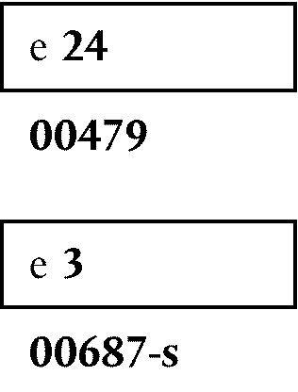
Le pneumatique portant le marquage de réception CE par type ci-dessus est un pneumatique pour véhicule utilitaire (00) conforme aux prescriptions CE (e), pour lequel le marquage de réception CE Ö par type Õ a été attribué en Irlande (24) sous le numéro 479 en application de l'annexe II et en Italie (3) sous le numéro 687s en application de l'annexe V.
Remarque: Les numéros «479» et «687» (numéros de réception du marquage CE) ainsi que le numéro «24» et le chiffre «3» (lettres et chiffres des États membres qui ont accordé la réception CE Ö par type Õ ) sont donnés uniquement à titre indicatif.
Le numéro de réception doit figurer à proximité du rectangle et peut être disposé au-dessus, au-dessous, à gauche ou à droite de celui-ci. Les caractères du numéro de réception doivent tous se trouver du même côté par rapport à la lettre «e»et être orientés dans le même sens.

5. MODIFICATION D'UN TYPE DE PNEUMATIQUE
5.1. En cas de modification d'un type de pneumatique réceptionné Ö CE par type Õ en application de l'annexe II ou de l'annexe V, les dispositions des articles 13 à 16 de la directive 2007/46/CE s'appliquent.
5.2. Une modification du dessin de la bande de roulement d'un pneumatique, dans le cas d'une réception en application de l'annexe II, n'est pas considérée comme devant entraîner la répétition des essais prévus à l'annexe II.
5.3. Si des désignations de dimensions de pneumatiques ou des dénominations commerciales sont ajoutées à une famille de pneumatiques réceptionnés en application de l'annexe V, l'autorité responsable en matière de réception détermine s'il est nécessaire de répéter les essais.
5.4. En cas de modification du dessin de la bande de roulement d'une famille de pneumatiques réceptionnés en application de l'annexe V, une série représentative d'échantillons fait l'objet de nouveaux essais à moins que l'autorité responsable en matière de réception ait la preuve que la modification n'a pas d'incidence sur les émissions sonores pneumatique/chaussée.

6. CONFORMITÉ DE LA PRODUCTION
6.1. Les règles générales destinées à garantir la conformité de la production sont arrêtées conformément aux dispositions prévues à l'article 12 de la directive 2007/46/CE.
6.2. En particulier, lorsque des contrôles sont effectués conformément à l'appendice 1 de l'annexe V afin de vérifier la conformité de la production, si le niveau sonore du pneumatique soumis à l'essai ne dépasse pas de plus de 1 dB (A) les valeurs limites prévues au point 4.2 de l'annexe V, la production est jugée conforme aux prescriptions du point 4 de l'annexe V.
_____________

ê 2001/43/CE Art. 1, pt. 5 et Annexe, pt. 3 (adapté)
Appendice 1
FICHE DE RENSEIGNEMENTS Nº… RELATIVE À LA RÉCEPTION CE PAR TYPE D'UN TYPE DE PNEUMATIQUE

ê 92/23/CEE
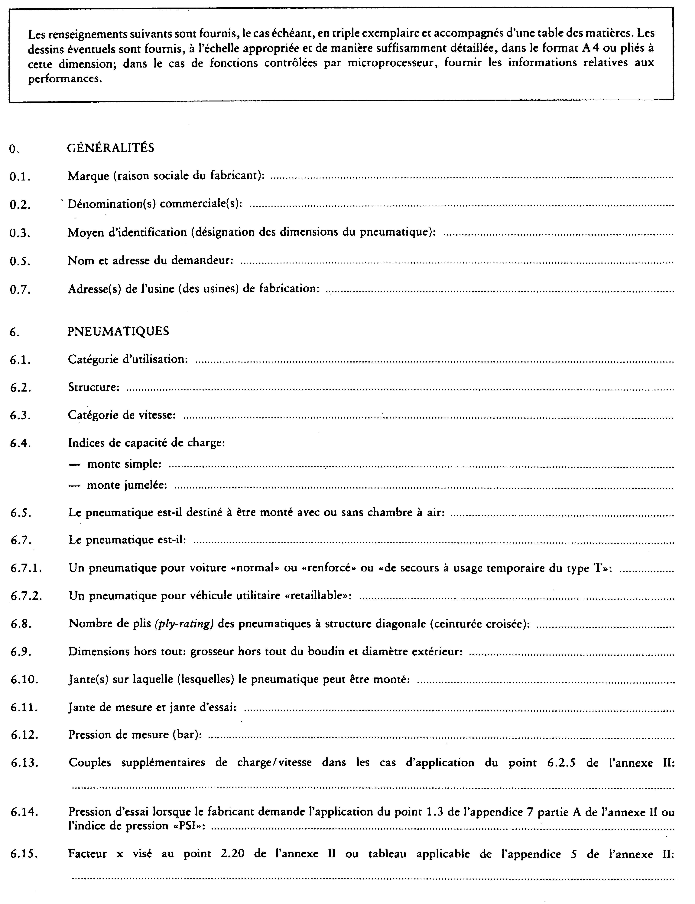
_____________

ê 2001/43/CE Art. 1, pt. 5 et Annexe, pt. 4
Appendice 2
FICHE DE RÉCEPTION CE PAR TYPE
(pneumatiques)
MODÈLE
(format maximal: A4 (210 × 297 mm)

ê 92/23/CEE (adapté)
è1 2001/43/CE Art. 1, pt. 1
è2 2001/43/CE Art. 1, pt. 5 et Annexe, pt. 5
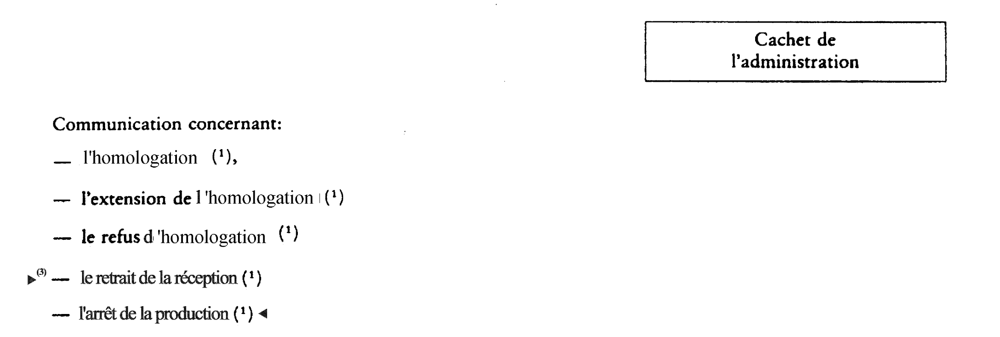
- l'homologation  (CE) ⁽¹⁾
- l'extension de l'homologation  (CE) ⁽¹⁾
- le refus d'homologation  (CE) ⁽¹⁾
- le retrait de la réception  (CE) ⁽¹⁾
- l'arrêt de la production⁽¹⁾
d’un composant eu égard aux dispositions de la directive […] relative aux pneumatiques.
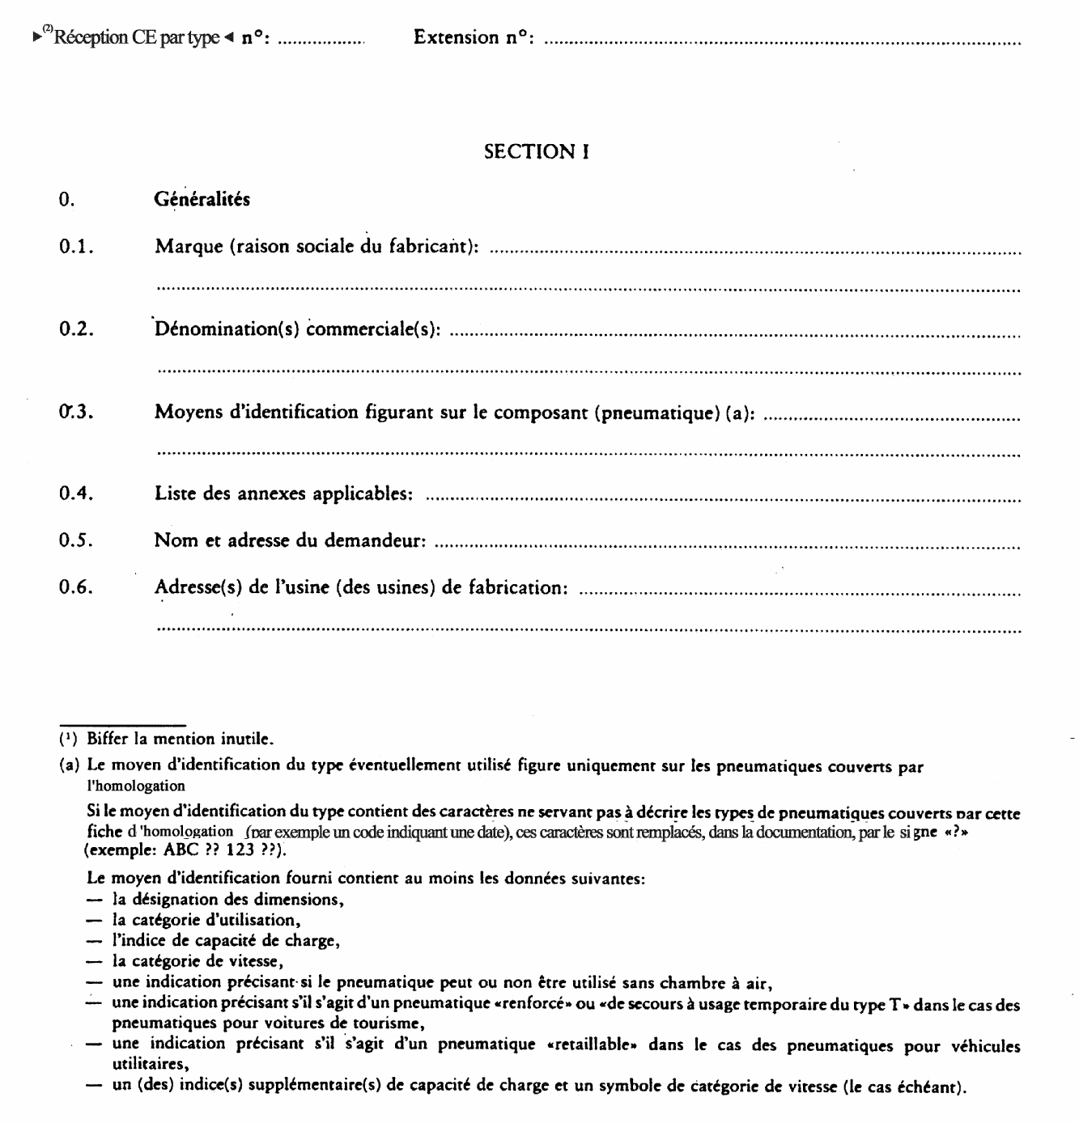
è1 çè2 ç

_____________

ê 2001/43/CE Art. 1, pt. 5 et Annexe, pt. 6 (adapté)
Appendice 3
FICHE DE RENSEIGNEMENTS Nº … RELATIVE A LA RECEPTION CE PAR TYPE D’UN TYPE DE PNEUMATIQUE CONCERNANT LES EMISSIONS SONORES PNEUMATIQUE/CHASSEE
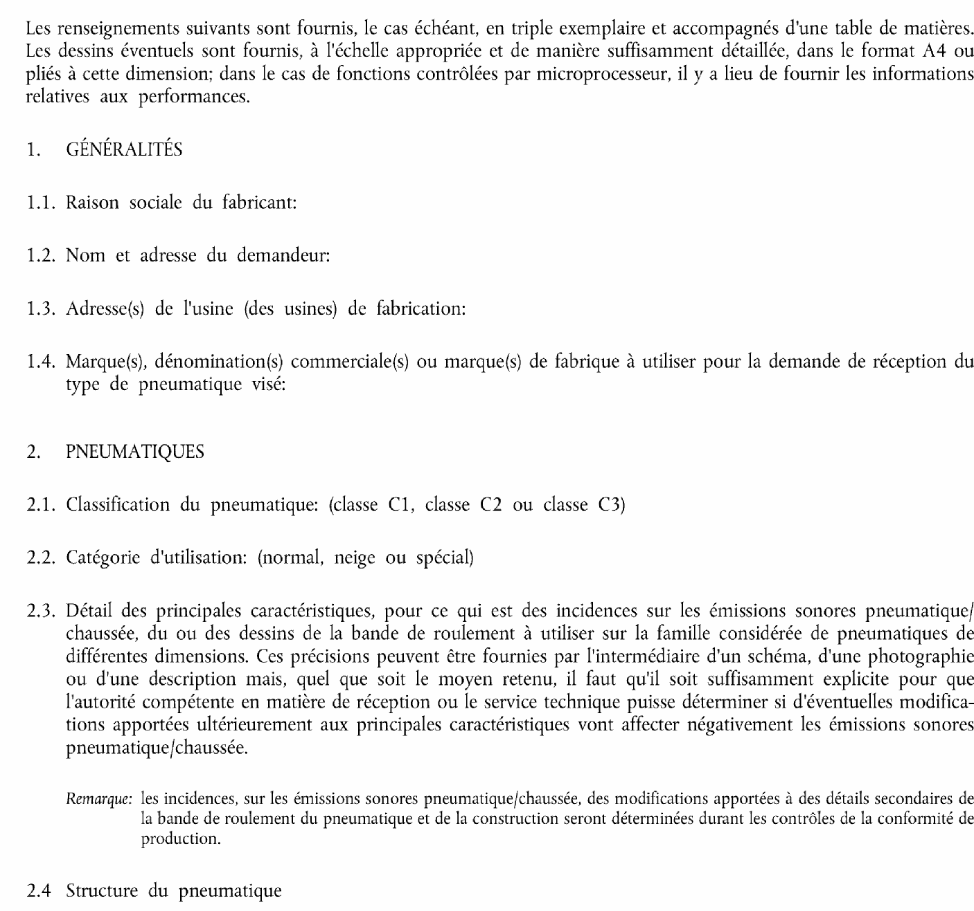
2.5. Liste des désignations caractéristiques de la bande de roulement du pneumatique :
(Spécifier pour chaque marque de fabrique et dénomination commerciale toutes les indications apparaissant dans la désignation des dimensions des pneumatiques conformément au point 2.17 de l’annexe II à la directive […] en ajoutant, s’il s’agit de pneumatiques de classe C1, la mention « Reinforced » ou « Extra Load », le cas échéant).
_____________
Appendice 4
FICHE DE RECEPTION CE PAR TYPE
(émissions sonores pneumatique/chaussée)
MODÈLE
(format maximal : A4 (210 x 297 mm)


- la réception  (CE)  par type⁽¹⁾,
- l'extension de la réception  (CE)  par type⁽¹⁾,
- le refus de réception  (CE)  par type⁽¹⁾,
- le retrait de réception  (CE)  par type⁽¹⁾,
- l'arrêt de la production⁽¹⁾
d’un type de pneumatique, eu égard aux dispositions de l’annexe V de la directive […] , concernant les émissions sonores pneumatiques/chaussée.
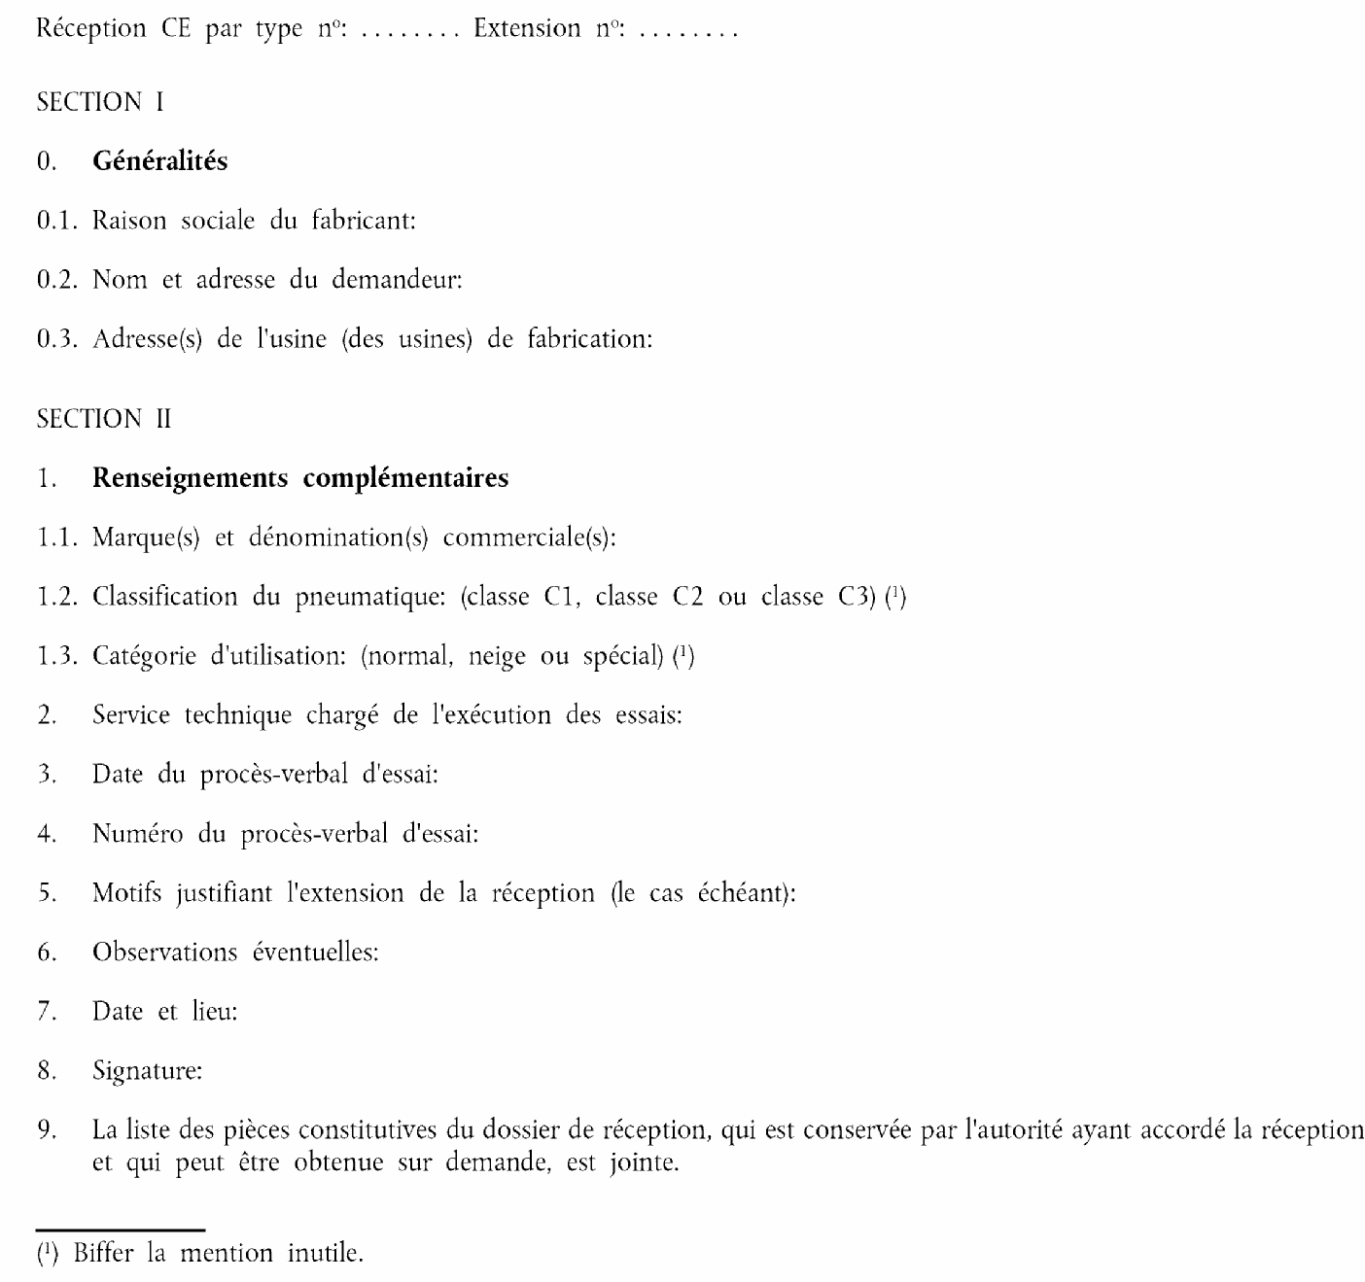
_____________

ê 92/23/CEE (adapté)
è1 2001/43/CE Art. 1, pt. 1
ANNEXE II
PRESCRIPTIONS RELATIVES AUX PNEUMATIQUES

1. DÉFINITIONS

2. Aux fins de la présente directive, on entend par:
2.1. «type de pneumatique» les pneumatiques ne présentant pas entre eux de différences essentielles, sur des points comme:
2.1.1. la raison sociale ou la marque du fabricant;
2.1.2. la désignation des dimensions du pneumatique;
2.1.3. la catégorie d'utilisation
- pneumatique normal: pneumatique pour utilisation sur route normale,
- pneumatique spécial : pneumatique à usage spécial, par exemple pneumatique à usage mixte (sur route et tout terrain) et à des vitesses limitées,
- pneumatique neige,
- pneumatique de secours à usage temporaire;
2.1.4. la structure (diagonale, ceinturée croisée, radiale);
2.1.5. la catégorie de vitesse;
2.1.6. l'indice de capacité de charge;
2.1.7. la section transversale du pneumatique;
2.2. «pneumatiques neige»:les pneumatiques dont le dessin de la bande de roulement et la structure sont conçus avant tout pour assurer dans la boue et la neige fraîche ou fondante un comportement meilleur que celui des pneumatiques normaux. Le dessin de la bande de roulement des pneumatiques neige est généralement caractérisé par des éléments de rainures et/ou de pavés massifs, plus espacés les uns des autres que ceux des pneumatiques normaux;
2.3. «structure d'un pneumatique»:les caractéristiques techniques de la carcasse d'un pneumatique. On distingue notamment les structures ci-après:
2.3.1. «pneumatique à structure diagonale»:un pneumatique dont les câblés des plis s'étendent jusqu'au talon et sont orientés de façon à former des angles alternés sensiblement inférieurs à 90° par rapport à la ligne médiane de la bande de roulement;
2.3.2. «pneumatique à structure ceinturée croisée (bias-belted)»: un pneumatique de structure diagonale dans lequel la carcasse est bridée par une ceinture formée de deux ou plusieurs couches de câblés essentiellement inextensibles, formant des angles alternés proches de ceux de la carcasse;
2.3.3. «pneumatique à structure radiale»: un pneumatique dont les câblés de plis s'étendent jusqu'au talon et sont orientés de façon à former un angle sensiblement égal à 90 % par rapport à la ligne médiane de la bande de roulement et dont la carcasse est stabilisée par une ceinture circonférencielle essentiellement inextensible;
2.3.4. «pneumatique renforcé»: un pneumatique dont la carcasse est plus résistante que celle du pneumatique normal correspondant;
2.3.5. «pneumatique de secours à usage temporaire»: un type de pneumatique différent des pneumatiques équipant un véhicule dans des conditions normales de roulage et prévu pour un usage temporaire dans des conditions de conduite restreintes;
2.3.6. «pneumatique de secours à usage temporaire du type T»: un type de pneumatique de secours à usage temporaire prévu pour un usage à pression de gonflage supérieure à celle prescrite pour des pneumatiques normaux ou renforcés;
2.4. «talon»: l'élément du pneumatique dont la forme et la structure lui permettent de s'adapter à la jante et de maintenir le pneumatique sur celle-ci;
2.5. «câblé»: les fils formant les tissus des plis dans le pneumatique;
2.6. «pli»: une nappe constituée de câblés caoutchoutés, disposés parallèlement les uns aux autres;
2.7. «carcasse»: la partie du pneumatique autre que la bande de roulement et les gommes de flanc qui, à l'état gonflé, supporte la charge;
2.8. «bande de roulement»: la partie du pneumatique qui entre en contact avec le sol ;
2.9. «flanc»: la partie du pneumatique, à l'exclusion de la bande de roulement, qui est visible lorsque le pneumatique, monté sur une jante, est vu de côté;
2.10. «zone basse du flanc»: la zone au-dessous de la ligne de la grosseur maximale du boudin qui est visible lorsque le pneumatique, monté sur une jante, est vu de côté;
2.11. «rainure de la bande de roulement»: l'espace entre deux nervures ou deux pavés adjacents de la sculpture;
2.12. «grosseur du boudin»: la distance linéaire entre les extérieurs de flancs d'un pneumatique gonflé, non compris le relief constitué par les inscriptions, les décorations, les cordons ou nervures de protection
2.13. «groseur hors tout»: la distance linéaire entre les extérieurs des flancs d'un pneumatique gonflé, y compris les inscriptions, les décorations, les cordons ou nervures de protection;
2.14. «hauteur du boudin»:la distance égale à la moitié de la différence existant entre le diamètre extérieur du pneumatique et le diamètre nominal de la jante;
2.15. «rapport nominal d'aspect (Ra)»: le centuple du nombre obtenu en divisant la hauteur nominale du boudin exprimée en millimètres par la grosseur nominale du boudin exprimée en millimètres;
2.16. «diamètre extérieur»: le diamètre hors tout du pneumatique neuf gonflé;
2.17. «désignation des dimensions du pneumatique»:
2.17.1. une désignation faisant apparaître:
2.17.1.1. la grosseur nominale du boudin. Cette grosseur doit être exprimée en mm, sauf pour certains pneumatiques dont la désignation figure dans la première colonne des tableaux de l'appendice 5;
2.17.1.2. le rapport nominal d'aspect, sauf pour certains pneumatiques dont la désignation figure dans la première colonne des tableaux de l'appendice 5;
2.17.1.3. un nombre conventionnel «d» (symbole «d») caractérisant le diamètre nominal de la jante et correspondant à son diamètre, exprimé soit en pouces (nombres inférieurs à 100 — voir tableau), soit en mm (nombres supérieurs à 100) mais pas les deux.
La gamme complète des valeurs est indiquée dans le tableau ci-après:
Diamètre nominal de la jante (symbole «d»)
exprimé en pouces  (code) | équivalent en mm  (point 6.1.2.1)
10 | 254
11 | 279
12 | 305
13 | 330
14 | 356
15 | 381
16 | 406
17 | 432
18 | 457
19 | 483
20 | 508
21 | 533
22 | 559
24 | 610
25 | 635
14,5 | 368
16,5 | 419
17,5 | 445
19,5 | 495
20,5 | 521
22,5 | 572
24,5 | 622
2.17.1.4. la lettre «T» précédant la grosseur nominale du boudin pour les pneumatiques de secours à usage temporaire de type T;
2.18. «diamètre nominal de la jante (d)»: le diamètre de la jante sur laquelle un pneumatique est destiné à être monté;
2.19. «jante»: le support pour un ensemble pneumatique et chambre à air ou pour un pneumatique sans chambre à air sur lequel les talons du pneumatique viennent s'appuyer;
2.20. «jante théorique»: la jante fictive dont la largeur serait égale à × fois la grosseur nominale d'un boudin de pneumatique. La valeur × doit être justifiée par le fabricant du pneumatique;
2.21. «jante de mesure»: la jante sur laquelle doit être monté le pneumatique pour effectuer les mesures dimensionnelles;
2.22. «jante d'essai»: la jante sur laquelle doit être monté le pneumatique pour effectuer les essais;
2.23. «arrachement»: la séparation de morceaux de gomme de la bande de roulement;
2.24. «décollement des câblés»: la séparation des câblés du revêtement qui les entoure;
2.25. «décollement des plis»: la séparation entre les plis adjacents;
2.26. «décollement de la bande de roulement»: la séparation de la bande de roulement de la carcasse;
2.27. «indicateurs d'usure»: les bossages existant à l'intérieur des rainures de la bande de roulement et conçus pour signaler de façon visuelle le degré d'usure de cette dernière;
2.28. «indice de capacité de charge»: un ou deux nombres indiquant la charge que peut supporter le pneumatique en monte simple ou en monte simple et jumelée à la vitesse caractéristique de la catégorie de vitesse dans laquelle il se classe, lorsqu'il est monté conformément aux prescriptions d'utilisation spécifiées par son fabricant. La liste de ces indices et des masses correspondantes figure à l'annexe II appendice 2;
2.28.1. les pneumatiques pour voitures de tourisme n'ont qu'un seul indice de charge;
2.28.2. les pneumatiques pour véhicules utilitaires peuvent avoir un ou deux indices de charge, le premier pour la monte simple et le second, le cas échéant, pour la monte jumelée, les deux indices étant alors séparés par un trait oblique (/);
2.28.3. un même type de pneumatique peut avoir soit une, soit deux séries d'indices de capacité de charge, selon que les dispositions du point 6.2.5 sont appliquées ou non;
2.29. «catégorie de vitesse»:exprimée par le symbole de la catégorie de vitesse comme indiqué dans le tableau figurant au point 2.29.3;
2.29.1. dans le cas d'un pneumatique pour voitures de tourisme, la vitesse maximale qu'il faut supporter;
2.29.2. dans le cas d'un pneumatique pour véhicules utilitaires, la vitesse à laquelle il peut supporter la masse correspondant à l'indice de capacité de charge;
2.29.3. les catégories de vitesse sont celles indiquées dans le tableau ci-après:
Symbole de la catégorie de vitesse | Vitesse correspondante  (km/h)
F | 80
G | 90
J | 100
K | 110
L | 120
M | 130
N | 140
P | 150
Q | 160
R | 170
S | 180
T | 190
U | 200
H | 210
V | 240
2.29.4. les pneumatiques pouvant supporter des vitesses maximales supérieures à 240 km/h sont identifiés au moyen de la lettre «Z» figurant dans la désignation des dimensions du pneumatique;
2.29.5. un même type de pneumatique peut avoir soit une, soit deux séries de symboles de la catégorie de vitesse, selon que les dispositions du point 6.2.5 sont appliquées ou non;
2.30. «tableau de la variation des charges en fonction de la vitesse»: le tableau figurant à l'annexe II appendice 8 indiquant, en fonction des indices de capacité de charge et des symboles de catégorie de vitesse nominale, les variations de charge que peut supporter un pneumatique lorsqu'il est utilisé à des vitesses différentes de celle correspondant à son symbole de catégorie de vitesse;
2.30.1. les variations de charge ne sont pas applicables dans le cas des pneumatiques pour voitures de tourisme; elles ne sont pas non plus applicables, dans le cas des pneumatiques pour véhicules utilitaires, aux indices de capacité de charge et au symbole de catégories de vitesse supplémentaires lorsque les dispositions du point 6.2.5 sont appliquées;
2.31. «charge maximale»: la masse maximale que peut supporter le pneumatique;
2.31.1. dans le cas de pneumatiques pour voitures de tourisme conçus pour une vitesse ne dépassant pas 210 km/h, la charge maximale ne doit pas dépasser la valeur liée à l'indice de capacité de charge du pneumatique;
2.31.2. dans le cas de pneumatiques pour voitures de tourisme conçus pour une vitesse dépassant 210 km/h, mais ne dépassant pas 240 km/h (pneumatiques classés dans la catégorie de vitesse «V»), la charge maximale ne doit pas dépasser le pourcentage de la valeur liée à l'indice de capacité de charge du pneumatique indiqué dans le tableau ci-dessous, en fonction de la vitesse dont est capable le véhicule sur lequel le pneumatique est monté:
Vitesse maximale  (km/h) | Charge  (%)
215 | 98,5
220 | 97
225 | 95,5
230 | 94
235 | 92,5
240 | 91
Pour les vitesses maximales intermédiaires, des interpolations linéaires de la charge maximale sont permises;
2.31.3. pour une vitesse dépassant 240 km/h (pneumatiques Z), la charge maximale ne doit pas dépasser la valeur spécifiée par le fabricant du pneumatique en fonction de la vitesse maximale dont est capable le véhicule sur lequel le pneumatique est monté;
2.31.4. dans le cas des pneumatiques pour véhicules utilitaires, la charge maximale, tant en utilisation simple qu'en utilisation jumelée, ne doit pas dépasser le pourcentage de la valeur liée à l'indice de capacité de charge correspondant du pneumatique indiqué dans le tableau «Variation des charges en fonction de la vitesse» (voir point 2.30) en fonction du symbole de catégorie de vitesse du pneumatique et de la vitesse dont est capable le véhicule sur lequel le pneumatique est monté. Lorsque des indices de capacité de charge et des symboles de catégorie de vitesse supplémentaires sont applicables, ils sont également pris en considération pour déterminer la charge maximale du pneumatique;
2.32. «pneumatique pour voiture de tourisme»: un pneumatique conçu principalement, mais pas uniquement, pour les voitures de tourisme (véhicules automobiles de la catégorie M₁) et leurs remorques (01 et 02);
2.33. «pneumatique pour véhicules utilitaires»: un pneumatique conçu principalement, mais pas uniquement, pour les véhicules autres que les voitures de tourisme (véhicules automobiles des catégories M₂, M₃, N) et leurs remorques (03 et 04);
2.34. «pression au sol des pneus (F/Ac)»: la charge unitaire moyenne que le pneumatique transmet par sa surface de contact à la chaussée; elle est exprimée par le rapport entre la force verticale (F) appliquée, dans des conditions statiques, sur l'axe de la roue et la surface de contact (Ac) du pneumatique mesurée sur le pneumatique gonflé à la pression de gonflage à froid recommandée pour le type d'utilisation envisagé. Elle est exprimée en kN/m²;
2.35. «surface de contact des pneumatiques (Ac)»: la surface plane contenue dans le périmètre virtuel de l'empreinte du pneumatique. Elle est exprimée en m²;
2.36. «périmètre virtuel de l'empreinte du pneumatique»: la courbe polygonale convexe entourant la plus petite surface contenant tous les points de contact entre le pneumatique et le sol;
2.37. «pression de gonflage à froid»: la pression interne du pneumatique à la température ambiante, à l'exclusion de toute pression accrue du fait de l'usage du pneumatique. Elle est exprimée en bars ou en kPa.

3. PRESCRIPTIONS EN MATIÈRE D'INSCRIPTIONS
3.1. Les pneumatiques doivent porter:
3.1.1. la raison sociale ou la marque du fabricant;
3.1.2. la désignation des dimensions du pneumatique telle qu'elle est définie au point 2.17;
3.1.3. l'indication de la structure:
3.1.3.1. pour les pneumatiques à structure diagonale, pas d'indication ou la lettre «D»;
3.1.3.2. pour les pneumatiques à structure radiale, la lettre «R» située avant l'indication du diamètre nominal de la jante et, facultativement, le mot «RADIAL»;
3.1.3.3. pour les pneumatiques à structure ceinturée croisée, la lettre «B» située avant l'indication du diamètre nominal de la jante et, en outre, les mots «BIAS-BELTED»;
3.1.4. l'indication de la catégorie de vitesse du pneumatique, par le symbole indiqué au point 2.29; dans le cas des pneumatiques conçus pour des vitesses supérieures à 240 km/h, la catégorie de vitesse du pneumatique est indiquée par la lettre «Z»située avant l'indication de la structure (voir point 3.1.3);
3.1.5. les lettres «M + S» (ou «M.S.» ou «M & S») s'il s'agit d'un pneumatique neige;
3.1.6. l'indice de capacité de charge tel qu'il est défini au point 2.28;
3.1.6.1. toutefois, dans le cas des pneumatiques conçus pour des vitesses supérieures à 240 km/h, l'indication de l'indice de capacité de charge peut être omise;
3.1.7. l'indication du mot «TUBELESS» lorsqu'il s'agit d'un pneumatique destiné à être utilisé sans chambre à air;
3.1.8. l'indication du mot «REINFORCED» lorsqu'il s'agit d'un pneumatique renforcé;
3.1.9. l'indication de la date de fabrication, qui est constituée par un groupe de trois chiffres, les deux premiers indiquant la semaine et le dernier l'année de fabrication;
3.1.10. dans le cas des pneumatiques pour véhicules utilitaires retaillables, le symbole  d'au moins 20 mm de diamètre ou le mot «REGROOVABLE», moulé en creux ou en relief sur chaque flanc;
3.1.11. dans le cas des pneumatiques pour véhicules utilitaires, l'indication en PSI (voir appendice 4) de la pression de gonflage à adopter pour les essais charge/vitesse, comme expliqué à l'appendice 7 partie B;
3.1.12. l'index/les indices de capacités de charge et le symbole de catégorie de vitesse supplémentaire, lorsque les dispositions du point 6.2.5 sont appliquées.
3.2. L'appendice 3 donne des exemples de schéma des inscriptions du pneumatique.
3.3. En outre, le pneumatique doit porter la marque deè1 réception CE par type çdont le modèle figure à l'annexe I point 4.5.

EMPLACEMENT DES INSCRIPTIONS
3.4. Les inscriptions visées aux points 3.1 et 3.3 doivent être moulées clairement et lisiblement, en creux ou en relief, sur les deux flancs et d'un côté au moins dans la zone basse du flanc, de la manière suivante:
3.4.1. dans le cas d'un pneumatique symétrique, toutes les inscriptions visées Ö au point 3.4 Õ doivent figurer sur les deux flancs, à l'exception des inscriptions mentionnées aux points 3.1.9, 3.1.11 et 3.3 qui peuvent ne figurer que sur un seul flanc;
3.4.2. dans le cas d'un pneumatique asymétrique, toutes les inscriptions doivent figurer au moins sur le flanc extérieur.
4.
5.
6.

6.1. Prescriptions relatives aux dimensions

6.1.1. Grosseur du boudin d'un pneumatique
6.1.1.1. Sous réserve des dispositions du point 6.1.1.2, la grosseur du boudin est calculée à l'aide de la formule suivante:
S = S₁+ K (A—A₁)
dans laquelle:
S | = | «grosseur du boudin» (exprimée en millimètres), mesurée sur la jante de mesure
S₁ | = | «grosseur nominale du boudin» (exprimée en millimètres), telle qu'elle figure sur le flanc du pneumatique dans la désignation des dimensions comme prescrit
A | = | largeur (exprimée en millimètres) de la jante de mesure indiquée par le fabricant dans la notice descriptive (voir point 6.11 de l'annexe I appendice 1)
A₁ | = | largeur (exprimée en millimètres) de la jante de mesure théorique; on retient pour A₁ la valeur S₁multipliée par le facteur x, indiqué par le fabricant de pneumatiques (voir point 6.15 de l'annexe I appendice 1)
pour K, on retient la valeur 0,4.
6.1.1.2. Toutefois, pour les types de pneumatiques dont la désignation des dimensions figure dans la première colonne des tableaux de l'appendice 5 A ou 5 B, la largeur de la jante de mesure (A) et la grosseur du (des) boudin(s) sera (seront) celles qui figurent dans ces tableaux en face de la désignation des dimensions du pneumatique.
6.1.2. Diamètre extérieur d'un pneumatique
6.1.2.1. Sous réserve des dispositions du point 6.1.2.2, le diamètre extérieur d'un pneumatique est calculé à l'aide de la formule suivante:
D = d + 0,02 H
dans laquelle:
D | = | diamètre extérieur exprimé en millimètres,
d | = | nombre conventionnel défini au point 2.17.1.3 (exprimé en millimètres),
H | = | la hauteur nominale du boudin (exprimée en millimètres) et est égal à S₁ × 0,01 Ra.
Où
Ra | = | le rapport nominal d'aspect,
toutes ces cotes figurant sur le flanc du pneumatique dans la désignation des dimensions prévue au point 3.
6.1.2.2. Toutefois, pour les types de pneumatiques dont la désignation des dimensions figure dans la première colonne des tableaux de l'appendice 5, le diamètre extérieur sera celui qui figure dans ces tableaux en face de la désignation des dimensions du pneumatique.

6.1.3. Méthode de mesure des dimensions des pneumatiques
La mesure des dimensions réelles des pneumatiques doit être faite conformément à l'appendice 6.

6.1.4. Spécification des tolérances relatives à la grosseur du boudin du pneumatique
6.1.4.1. La grosseur hors tout du pneumatique peut être inférieure à la grosseur du boudin déterminée conformément au point 6.1.1 ou indiquée à l'appendice 5.
6.1.4.2. Elle ne peut dépasser cette valeur de plus des pourcentages suivants:
6.1.4.2.1. en cas de pneumatique à structure diagonale, 6 % pour les pneumatiques pour voitures de tourisme et 8 % pour les pneumatiques pour véhicules utilitaires;
6.1.4.2.2. en cas de pneumatique à structure radiale, 4 %
et
6.1.4.2.3. de plus, si le pneumatique comporte un cordon spécial de protection, les valeurs correspondant à l'application de ces tolérances peuvent être dépassées de 8 mm.
6.1.4.2.4. Toutefois, pour les pneumatiques ayant une grosseur de boudin d'une valeur supérieure à 305 mm et pour lesquels le montage en jumelé est prévu, le dépassement par rapport à la valeur nominale ne doit pas être supérieur à 2 % pour les pneumatiques à structure radiale et à 4 % pour les pneumatiques à structure diagonale.

6.1.5. Spécification des tolérances relatives au diamètre extérieur des pneumatiques
Le diamètre extérieur du pneumatique doit se situer dans la fourchette délimitée par les valeurs Dmin et Dmax obtenues à partir des formules suivantes:
Dmin | = | d + (2H × a)
Dmax | = | d + (2H × b)

6.1.5.1. Pour les cotes énumérées à l'appendice 5:
H = 0,5 (D-d) — (pour références, voir point 6.1.2.2);
6.1.5.2. Pour les autres cotes, non visées à l'appendice 5:
«H» et «d» sont définis au point 6.1.2.1;
6.1.5.3. Les coefficients «a»et «b»sont respectivement:
6.1.5.3.1. coefficients «a»= 0,97
6.1.5.3.2. coefficients «b»pour les pneumatiques normaux, spéciaux et neige ou les pneumatiques de secours à usage temporaire:
Catégorie d'utilisation | Pneumatiques pour voitures de tourisme |  | Pneumatiques pour véhicules utilitaires
Catégorie d'utilisation | Structure radiale | Structure diagonale et ceinturée croisée | Structure radiale | Structure diagonale et ceinturée croisée
Normale | 1,04 | 1,08 | 1,04 | 1,07
Spéciale | — | — | 1,06 | 1,09
Neige | 1,04 | 1,08 | 1,04 | 1,07
Usage temporaire | 1,04 | 1,08 | — | —
6.1.5.4. Pour les pneumatiques neige, le diamètre hors tout (Dmax) établi conformément Ö au point 6.1.5. Õ peut être dépassé de 1 %.

6.2. Prescriptions relatives à l'essai charge/vitesse
6.2.1. Le pneumatique doit subir un essai charge/vitesse effectué suivant le mode opératoire correspondant, décrit à l'appendice 7.
6.2.2. Un pneumatique qui, après avoir subi l'essai charge/vitesse, ne présente aucun décollement de la bande de roulement, des plis ou des câblés, ni aucun arrachement ou rupture de ces derniers, est réputé conforme.
6.2.3. Le diamètre extérieur du pneumatique, mesuré six heures après l'essai charge/vitesse, ne doit pas être supérieur à 3,5 % du diamètre extérieur mesuré avant l'essai.
6.2.4. Lorsque l'homologation Ö CE par type Õ d'un type de pneumatique pour véhicules utilitaires est demandée, les couples de valeurs de la charge et de la vitesse qui sont données dans le tableau figurant à l'appendice 8 s'appliquent et il n'est pas nécessaire d'effectuer l'essai charge/vitesse prévu au point 6.2.1 pour des valeurs de la charge et de la vitesse autres que les valeurs nominales.
6.2.5. Lorsque l'homologation Ö CE par type Õ est demandée (voir point 6.13 de l'annexe I, appendice 1) pour un type de pneumatique pour véhicules utilitaires ayant, en plus du couple de valeurs de la charge et de la vitesse indiqués au tableau de l'appendice 8, une autre combinaison de ces valeurs, l'essai charge/vitesse prévu au point 6.2.1 doit également être effectué, pour cette autre combinaison de valeurs, sur un deuxième pneumatique du même type.
6.2.6. Lorsqu'un fabricant de pneumatiques produit une gamme de pneumatiques, il n'est pas nécessaire d'effectuer un essai charge/vitesse sur chaque type de pneumatique de la gamme. Le soin de sélectionner le cas le plus défavorable est laissé à la discrétion des autorités compétentes en matière d'homologation.

6.3. Indicateurs d'usure
6.3.1. Les pneumatiques pour voitures de tourisme doivent comporter au moins six rangées transversales d'indicateurs d'usure, à peu près également espacées et situées dans les rainures principales de la zone centrale de la bande de roulement, qui couvre environ les trois quarts de la largeur de celle-ci. Ces indicateurs d'usure doivent être conçus de façon à ne pas être confondus avec les ponts de gomme existant entre les nervures ou les pavés de la bande de roulement.
6.3.2. Toutefois, pour les dimensions destinées à être montées sur des jantes de diamètre nominal inférieur ou égal à 12 pouces, quatre rangées d'indicateurs d'usure sont acceptées.
6.3.3. Les indicateurs d'usure doivent permettre de signaler que les rainures de la bande de roulement n'ont plus qu'une profondeur de 1,6 mm avec une tolérance de + 0,6/-0 mm.
_____________
Appendice 1
FIGURE EXPLICATIVE
(voir annexe II, points 2 et 6.1)
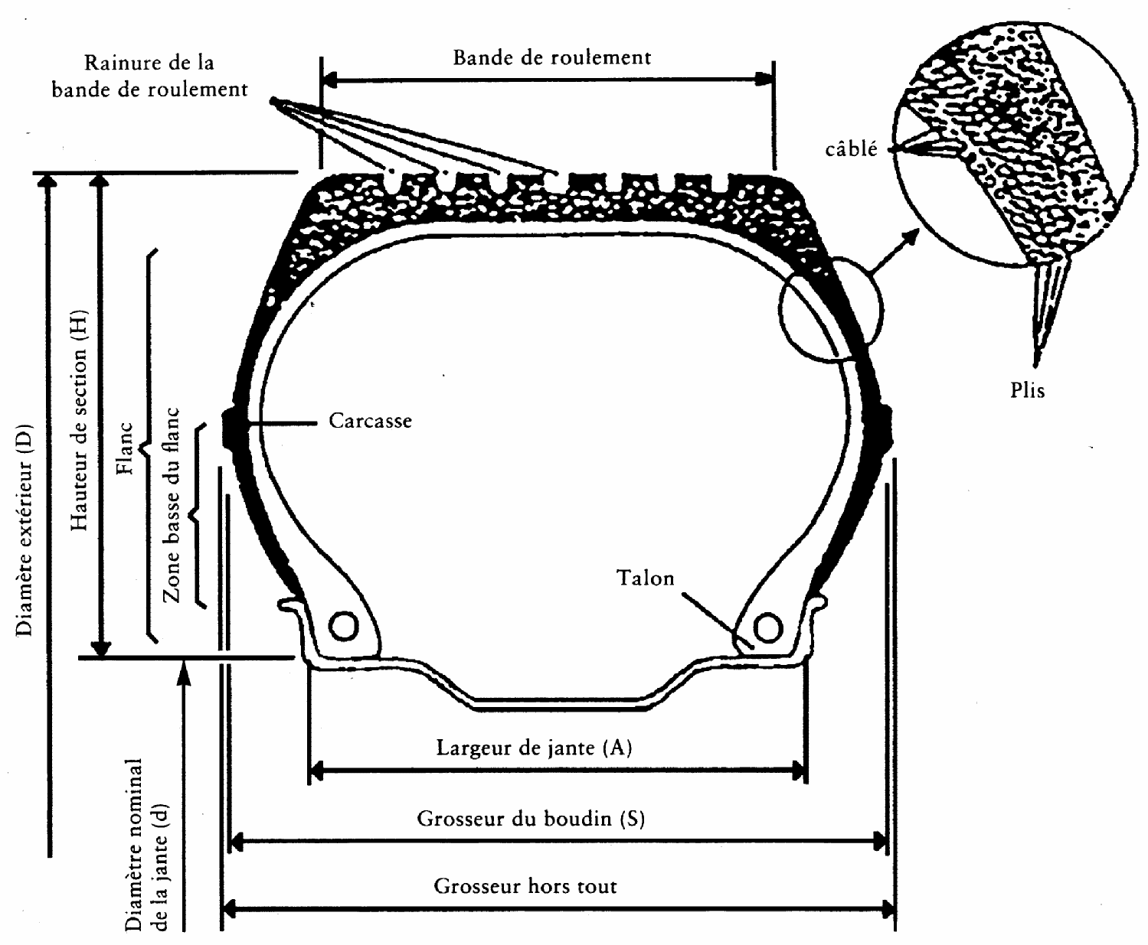
_____________
Appendice 2
LISTE DES SYMBOLES DES INDICES DE CAPACITÉ DE CHARGE (IC) ET MASSE MAXIMALE ADMISSIBLE CORRESPONDANTE À SUPPORTER (kg)
(voir annexe II, point 2.28)
IC | Masse maximale |  | IC | Masse maximale |  | IC | Masse maximale |  | IC | Masse maximale
0 | 45 |  | 51 | 195 |  | 101 | 825 |  | 151 | 3 450
1 | 46,2 |  | 52 | 200 |  | 102 | 850 |  | 152 | 3 550
2 | 47,5 |  | 53 | 206 |  | 103 | 875 |  | 153 | 3 650
3 | 48,7 |  | 54 | 212 |  | 104 | 900 |  | 154 | 3 750
4 | 50 |  | 55 | 218 |  | 105 | 925 |  | 155 | 3 875
5 | 51,5 |  | 56 | 224 |  | 106 | 950 |  | 156 | 4 000
6 | 53 |  | 57 | 230 |  | 107 | 975 |  | 157 | 4125
7 | 54,5 |  | 58 | 236 |  | 108 | 1 000 |  | 158 | 4250
8 | 56 |  | 59 | 240 |  | 109 | 1 030 |  | 159 | 4 375
9 | 58 |  | 60 | 250 |  | 110 | 1 060 |  | 160 | 4 500
10 | 60 |  | 61 | 257 |  | 111 | 1 090 |  | 161 | 4 625
11 | 61,5 |  | 62 | 265 |  | 112 | 1 120 |  | 162 | 4 750
12 | 63 |  | 63 | 272 |  | 113 | 1 150 |  | 163 | 4 875
13 | 65 |  | 64 | 280 |  | 114 | 1 180 |  | 164 | 5 000
14 | 67 |  | 65 | 290 |  | 115 | 1 215 |  | 165 | 5 150
15 | 69 |  | 66 | 300 |  | 116 | 1 250 |  | 166 | 5 300
16 | 71 |  | 67 | 307 |  | 117 | 1 285 |  | 167 | 5 450
17 | 73 |  | 68 | 315 |  | 118 | 1 320 |  | 168 | 5 600
18 | 75 |  | 69 | 325 |  | 119 | 1 360 |  | 169 | 5 800
19 | 77,5 |  | 70 | 335 |  | 120 | 1 400 |  | 170 | 6 000
20 | 80 |  | 71 | 345 |  | 121 | 1 450 |  | 171 | 6 150
21 | 82,5 |  | 72 | 355 |  | 122 | 1 500 |  | 172 | 6 300
22 | 85 |  | 72 | 355 |  | 122 | 1 500 |  | 172 | 6 300
23 | 87,5 |  | 73 | 365 |  | 123 | 1 550 |  | 173 | 6 500
24 | 90 |  | 74 | 375 |  | 124 | 1 600 |  | 174 | 6 700
25 | 92,5 |  | 75 | 387 |  | 125 | 1 650 |  | 175 | 6 900
26 | 95 |  | 76 | 400 |  | 126 | 1 700 |  | 176 | 7 100
27 | 97,5 |  | 77 | 412 |  | 127 | 1 750 |  | 177 | 7 300
28 | 100 |  | 78 | 425 |  | 128 | 1 800 |  | 178 | 7 500
29 | 103 |  | 79 | 437 |  | 129 | 1 850 |  | 179 | 7 750
30 | 106 |  | 80 | 450 |  | 130 | 1 900 |  | 180 | 8 000
31 | 109 |  | 81 | 462 |  | 131 | 1 950 |  | 181 | 8 250
32 | 112 |  | 82 | 475 |  | 132 | 2 000 |  | 182 | 8 500
33 | 115 |  | 83 | 487 |  | 133 | 2 060 |  | 183 | 8 750
34 | 118 |  | 84 | 500 |  | 134 | 2 120 |  | 184 | 9 000
35 | 121 |  | 85 | 515 |  | 135 | 2 180 |  | 185 | 9 250
36 | 125 |  | 86 | 530 |  | 136 | 2 240 |  | 186 | 9 500
37 | 128 |  | 87 | 545 |  | 137 | 2 300 |  | 187 | 9 750
38 | 132 |  | 88 | 560 |  | 138 | 2 360 |  | 188 | 10 000
39 | 136 |  | 89 | 580 |  | 139 | 2 430 |  | 189 | 10 300
40 | 140 |  | 90 | 600 |  | 140 | 2 500 |  | 190 | 10 600
41 | 145 |  | 91 | 615 |  | 141 | 2 575 |  | 191 | 10 900
42 | 150 |  | 92 | 630 |  | 142 | 2 650 |  | 192 | 11 200
43 | 155 |  | 93 | 650 |  | 143 | 2 725 |  | 193 | 11 500
44 | 160 |  | 94 | 670 |  | 144 | 2 800 |  | 194 | 11 800
45 | 165 |  | 95 | 690 |  | 145 | 2 900 |  | 195 | 12 150
46 | 170 |  | 96 | 710 |  | 146 | 3 000 |  | 196 | 12 500
47 | 175 |  | 97 | 730 |  | 147 | 3 075 |  | 197 | 12 850
48 | 180 |  | 98 | 750 |  | 148 | 3 150 |  | 198 | 13 200
49 | 185 |  | 99 | 775 |  | 149 | 3 250 |  | 199 | 13 600
50 | 190 |  | 100 | 800 |  | 150 | 3 350 |  | 200 | 14 000
____________
Appendice 3
SCHÉMA DES INSCRIPTIONS DU PNEUMATIQUE
(voir annexe II, point 3.2)

PARTIE A: PNEUMATIQUES POUR VOITURES DE TOURISME
Exemple d'inscriptions à faire figurer sur les types de pneumatiques mis sur le marché après la notification de la présente directive
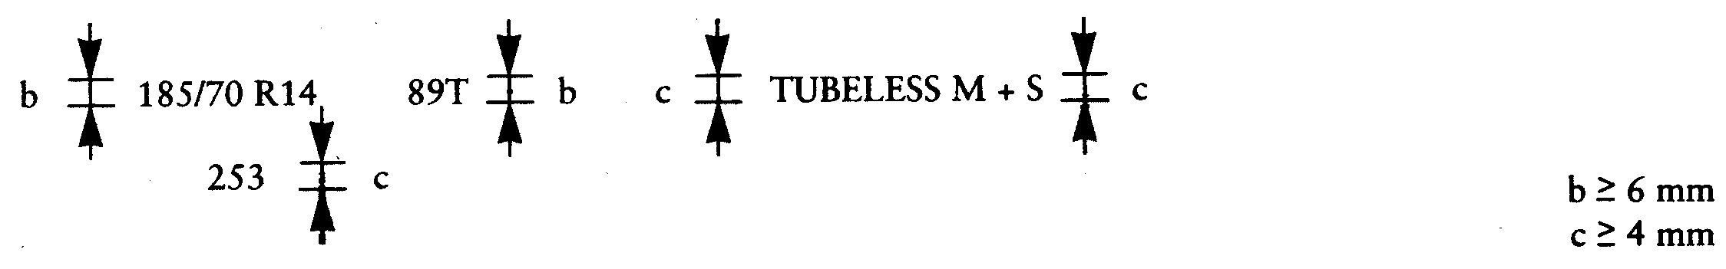
Ces inscriptions définissent un pneumatique:
- ayant une grosseur nominale du boudin de 185,
- ayant un rapport nominal d'aspect de 70,
- possédant une structure radiale (R),
- ayant un diamètre nominal de la jante de 14,
- possédant une capacité de charge de 580 kg, ce qui correspond à l'indice de charge 89 figurant à l'appendice 2,
- appartenant à la catégorie de vitesse T (vitesse maximale 190 km/h),
- destiné à être monté sans chambre à air (tubeless),
- appartenant au type «neige»,
- fabriqué pendant la vingt-cinquième semaine de l'année 1993.
L'emplacement et l'ordre des inscriptions composant la désignation du pneumatique doivent être les suivants:
a) la désignation des dimensions, qui comprend la grosseur nominale du boudin, le rapport nominal d'aspect, le symbole du type de structure (s'il y a lieu) et le diamètre nominal de la jante, doit être groupée comme indiqué dans Ö cet Õ exemple : 185/70 R 14;
b) l'indice de charge et le symbole de la categorie de vitesse doivent être situés à proximité de la désignation des dimensions. Ils peuvent la précéder ou la suivre, ou être placés au-dessus ou au-dessous;
c) les mots «tubeless», «reinforced» et le symbole «M + S»peuvent être éloignés de la désignation des dimensions.

PARTIE B: PNEUMATIQUES POUR VÉHICULES UTILITAIRES
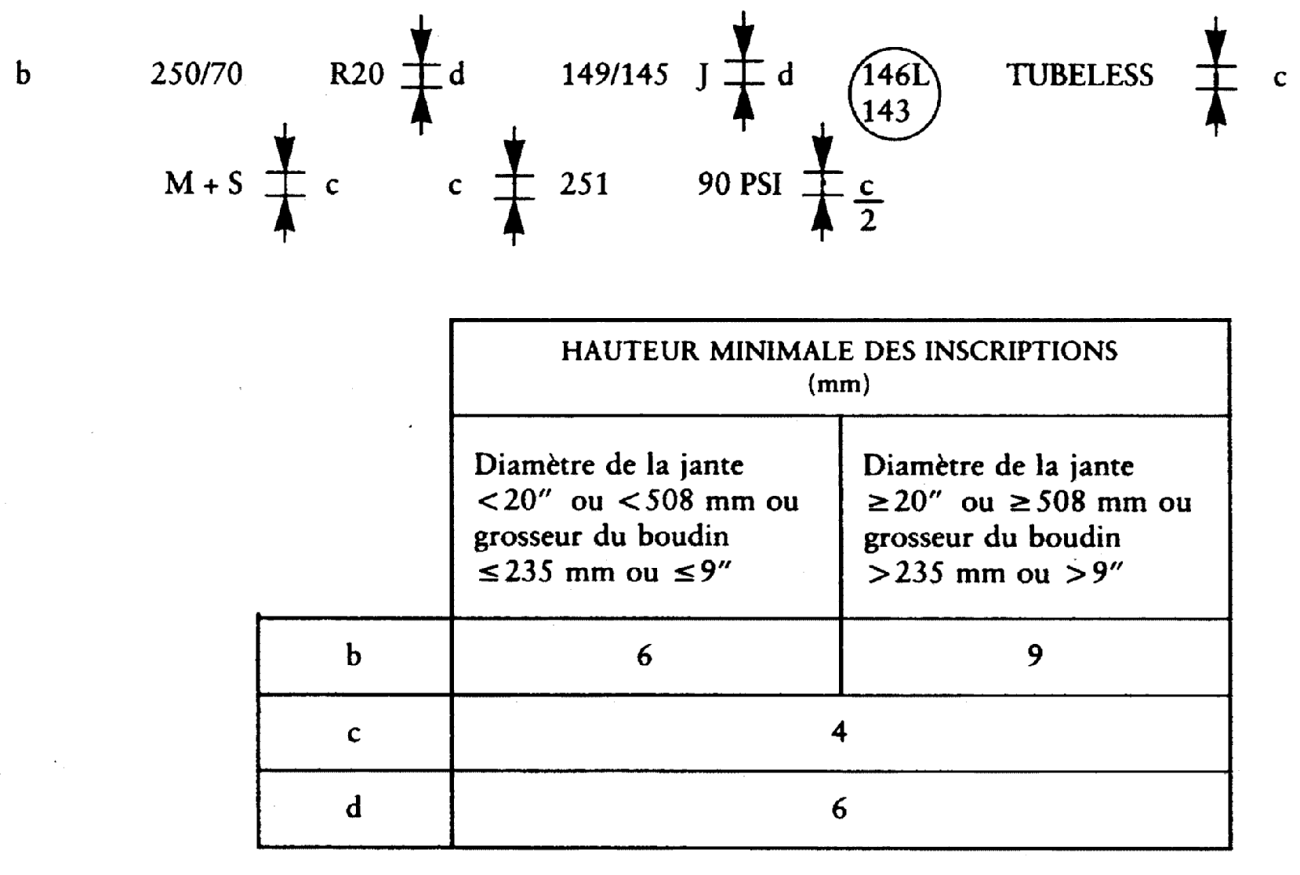
Ces inscriptions définissent un pneumatique:
- ayant une grosseur nominale du boudin de 250,
- ayant un rapport nominal d'aspect de 70,
- possédant une structure radiale (R),
- ayant un diamètre nominal de jante de 508 mm, dont le symbole est 20,
- possédant une capacité de charge de 3 250 kg en simple et de 2 900 kg en jumelé, ce qui correspond respectivement aux indices de capacité de charge 149 et 145 figurant à l'appendice 2,
- appartenant à la catégorie de vitesse nominale J (vitesse de référence 100 km/h),
- pouvant être utilisé, en outre, dans la catégorie de vitesse L (vitesse de référence 120 km/h) avec une capacité de charge de 3 000 kg en simple et de 2 725 kg en jumelé, ce qui correspond respectivement aux indices de capacité de charge 146 et 143 figurant à l'appendice 2,
- destiné à être sans chambre à air (tubeless),
- appartenant au type «neige»,
- fabriqué pendant la vingt-cinquième semaine de l'année 1991, et
- devant être gonflé à 620 kPa pour les essais d'endurance charge/vitesse, le symbole PSI de cette pression étant 90.
L'emplacement et l'ordre des inscriptions composant la désignation du pneumatique doivent être les suivants:
a) la désignation des dimensions, qui comprend la grosseur nominale du boudin, le rapport nominal d'aspect, le symbole du type de structure (s'il y a lieu) et le diamètre nominal de jante, doit être groupée comme indiqué dans Ö cet Õ exemple : 250/70 R 20;
b) les indices de charge et le symbole de la catégorie de vitesse doivent être situés ensemble à proximité de la désignation des dimensions. Ils peuvent soit la suivre ou la précéder, soit être placés au-dessus, soit être placés au-dessous;
c) les mots «tubeless», «regroovable» et le symbole «M + S» peuvent être éloignés de la désignation des dimensions;
d) en cas d'application du point 6.2.5 de l'annexe II, les indices de capacité de charge et le symbole de catégorie de vitesse supplémentaires doivent être indiqués à l'intérieur d'un cercle à proximité des indices de capacité de charge nominale et du symbole de catégorie de vitesse figurant sur le flanc du pneumatique.
_____________
Appendice 4
RELATION ENTRE L'INDICE DE PRESSION ET LES UNITÉS DE PRESSION
(Voir annexe II, appendice 7 partie B point 1.3)
Indice de pression  (PSI) | Bars | kPa
20 | 1,4 | 140
25 | 1,7 | 170
30 | 2,1 | 210
35 | 2,4 | 240
40 | 2,8 | 280
45 | 3,1 | 310
50 | 3,4 | 340
55 | 3,8 | 380
60 | 4,2 | 420
65 | 4,5 | 450
70 | 4,8 | 480
75 | 5,2 | 520
80 | 5,5 | 550
85 | 5,9 | 590
90 | 6,2 | 620
95 | 6,6 | 660
100 | 6,9 | 690
105 | 7,2 | 720
110 | 7,6 | 760
115 | 7,9 | 790
120 | 8,3 | 830
125 | 8,6 | 860
130 | 9,0 | 900
135 | 9,3 | 930
140 | 9,7 | 970
145 | 10,0 | 1 000
150 | 10,3 | 1 030
_____________
Appendice 5
JANTE DE MESURE, DIAMÈTRE EXTÉRIEUR ET GROSSEUR DU BOUDIN DES PNEUMATIQUES CORRESPONDANT À CERTAINES DÉSIGNATIONS DES DIMENSIONS
(voir annexe II, points 6.1.1.2 et 6.1.2.2)

PARTIE A: PNEUMATIQUES POUR VOITURES DE TOURISME

TABLEAU 1
Pneumatiques à structure diagonale
Désignation des dimensions | Largeur de la jante de mesure  (en pouces) | Diamètre extérieur (¹)  (en mm) | Grosseur du boudin (¹)  (en mm)
Série Super-Ballon
4,80-10 | 3,5 | 490 | 128
5,20-10 | 3,5 | 508 | 132
5,20-12 | 3,5 | 558 | 132
5,60-13 | 4 | 600 | 145
5,90-13 | 4 | 616 | 150
6,40-13 | 4,5 | 642 | 163
5,20-14 | 3,5 | 612 | 132
5,60-14 | 4 | 626 | 145
5,90-14 | 4 | 642 | 150
6,40-14 | 4,5 | 666 | 163
5,60-15 | 4 | 650 | 145
5,90-15 | 4 | 668 | 150
6,40-15 | 4,5 | 692 | 163
6,70-15 | 4,5 | 710 | 170
7,10-15 | 5 | 724 | 180
7,60-15 | 5,5 | 742 | 193
8,20-15 | 6 | 760 | 213
Série Low Section
5,50-12 | 4 | 552 | 142
6,00-12 | 4,5 | 574 | 156
7,00-13 | 5 | 644 | 178
7,00-14 | 5 | 668 | 178
7,50-14 | 5,5 | 688 | 190
8,00-14 | 6 | 702 | 203
6,00-15 L | 4,5 | 650 | 156
Série Super Low Section (²)
155-13/6,15-13 | 4,5 | 582 | 157
165-13/6,45-13 | 4,5 | 600 | 167
175-13/6,95-13 | 5 | 610 | 178
155-14/6,15-14 | 4,5 | 608 | 157
165-14/6,45-14 | 4,5 | 626 | 167
175-14/6,95-14 | 5 | 638 | 178
185-14/7,35-14 | 5,5 | 654 | 188
195-14/7,75-14 | 5,5 | 670 | 198
Série Ultra Low Section
5,9-10 | 4 | 483 | 148
6,5-13 | 4,5 | 586 | 166
6,9-13 | 4,5 | 600 | 172
7,3-13 | 5 | 614 | 184
(¹) Tolérance: voir les points 6.1.4 et 6.1.5 de l'annexe II.
(²) Les désignations suivantes sont admises:
185-14/7, 35-14 ou 185-14 ou 7,35-14 ou 7,35-14/185-14.

TABLEAU 2
Pneumatiques à structure radiale
Désignation des dimensions | Largeur de la jante de mesure  (en pouces) | Diamètre extérieur (¹)  (en mm) | Grosseur du boudin (¹)  (en mm)
5,60 R 13 | 4 | 606 | 145
5,90 R 13 | 4,5 | 626 | 155
6,40 R 13 | 4,5 | 640 | 170
7,00 R 13 | 5 | 644 | 178
7,25 R 13 | 5 | 654 | 184
5,90 R 14 | 4,5 | 654 | 155
5,60 R 15 | 4 | 656 | 145
6,40 R 15 | 4,5 | 690 | 170
6,70 R 15 | 5 | 710 | 180
140 R 12 | 4 | 538 | 138
150 R 12 | 4 | 554 | 150
150 R 13 | 4 | 580 | 149
160 R 13 | 4,5 | 596 | 158
170 R 13 | 5 | 608 | 173
150 R 14 | 4 | 606 | 149
180 R 15 | 5 | 676 | 174
(¹) Tolérance: voir les points 6.1.4 et 6.1.5 de l'annexe II.

TABLEAU 3
Séries millimétriques-Radial
Désignation des dimensions (²) | Largeur de la jante de mesure  (en pouces) | Diamètre extérieur (¹)  (en mm) | Grosseur du boudin (¹)  (en mm)
125 R 10 | 3,5 | 459 | 127
145 R 10 | 4 | 492 | 147
125 R 12 | 3,5 | 510 | 127
135 R 12 | 4 | 522 | 137
145 R 12 | 4 | 542 | 147
155 R 12 | 4,5 | 550 | 157
125 R 13 | 3,5 | 536 | 127
135 R 13 | 4 | 548 | 137
145 R 13 | 4 | 566 | 147
155 R 13 | 4,5 | 578 | 157
165 R 13 | 4,5 | 596 | 167
175 R 13 | 5 | 608 | 178
185 R 13 | 5,5 | 624 | 188
125 R 14 | 3,5 | 562 | 127
135 R 14 | 4 | 574 | 137
145 R 14 | 4 | 590 | 147
155 R 14 | 4,5 | 604 | 157
165 R 14 | 4,5 | 622 | 167
175 R 14 | 5 | 634 | 178
185 R 14 | 5,5 | 650 | 188
195 R 14 | 5,5 | 666 | 198
205 R 14 | 6 | 686 | 208
215 R 14 | 6 | 700 | 218
225 R 14 | 6,5 | 714 | 228
125 R 15 | 3,5 | 588 | 127
135 R 15 | 4 | 600 | 137
145 R 15 | 4 | 616 | 147
155 R 15 | 4,5 | 630 | 157
165 R 15 | 4,5 | 646 | 167
175 R 15 | 5 | 660 | 178
185 R 15 | 5,5 | 674 | 188
195 R 15 | 5,5 | 690 | 198
205 R 15 | 6 | 710 | 208
215 R 15 | 6 | 724 | 218
225 R 15 | 6,5 | 738 | 228
235 R 15 | 6,5 | 752 | 238
175 R 16 | 5 | 686 | 178
185 R 16 | 5,5 | 698 | 188
205 R 16 | 6 | 736 | 208
(¹) Tolérance: voir les points 6.1.4 et 6.1.5 de l'annexe II.
(²) Sur certains pneumatiques, la jante peut être exprimée en millimètres:
10″ | = | 255 |  | 12″ | = | 305 |  | 13″ | = | 330 |  | 14″ | = | 355
15″ | = | 380 |  | 16″ | = | 405 |  | (exemple: 125 R 225).

TABLEAU 4
Série «70»— Radial (*)
Désignation des dimensions | Largeur de la jante de mesure  (en pouces) | Diamètre extérieur (¹)  (en mm) | Grosseur du boudin (¹)  (en mm)
145/70 R 10 | 3,5 | 462 | 139
155/70 R 10 | 3,5 | 474 | 146
165/70 R 10 | 4,5 | 494 | 165
145/70 R 12 | 4 | 512 | 144
155/70 R 12 | 4 | 524 | 151
165/70 R 12 | 4,5 | 544 | 165
175/70 R 12 | 5 | 552 | 176
145/70 R 13 | 4 | 538 | 144
155/70 R 13 | 4 | 550 | 151
165/70 R 13 | 4,5 | 568 | 165
175/70 R 13 | 5 | 580 | 176
185/70 R 13 | 5 | 598 | 186
195/70 R 13 | 5,5 | 608 | 197
205/70 R 13 | 5,5 | 625 | 204
145/70 R 14 | 4 | 564 | 144
155/70 R 14 | 4 | 576 | 151
165/70 R 14 | 4,5 | 592 | 165
175/70 R 14 | 5 | 606 | 176
185/70 R 14 | 5 | 624 | 186
195/70 R 14 | 5,5 | 636 | 197
205/70 R 14 | 5,5 | 652 | 206
215/70 R 14 | 6 | 665 | 217
225/70 R 14 | 6 | 677 | 225
235/70 R 14 | 6,5 | 694 | 239
245/70 R 14 | 6,5 | 705 | 243
145/70 R 15 | 4 | 590 | 144
155/70 R 15 | 4 | 602 | 151
165/70 R 15 | 4,5 | 618 | 165
175/70 R 15 | 5 | 632 | 176
185/70 R 15 | 5 | 648 | 186
195/70 R 15 | 5,5 | 656 | 197
205/70 R 15 | 5,5 | 669 | 202
215/70 R 15 | 6 | 682 | 213
225/70 R 15 | 6 | 696 | 220
235/70 R 15 | 6,5 | 712 | 234
245/70 R 15 | 6,5 | 720 | 239
(*) Données dimensionnelles applicables à certains pneumatiques existants. En ce qui concerne les nouvelles homologations, les dimensions calculées selon les dispositions des points 6.1.1.1 et 6.1.2.1 de l'annexe II.
(¹) Tolérance: voir les points 6.1.4 et 6.1.5 de l'annexe II.

TABLEAU 5
Série «60»— Radial (*)
Désignation des dimensions | Largeur de la jante de mesure  (en pouces) | Diamètre extérieur (¹)  (en mm) | Grosseur du boudin (¹)  (en mm)
165/60 R 12 | 5 | 504 | 167
165/60 R 13 | 5 | 530 | 167
175/60 R 13 | 5,5 | 536 | 178
185/60 R 13 | 5,5 | 548 | 188
195/60 R 13 | 6 | 566 | 198
205/60 R 13 | 6 | 578 | 208
215/60 R 13 | 6 | 594 | 218
225/60 R 13 | 6,5 | 602 | 230
235/60 R 13 | 6,5 | 614 | 235
165/60 R 14 | 5 | 554 | 167
175/60 R 14 | 5 | 562 | 178
185/60 R 14 | 5 | 574 | 188
195/60 R 14 | 6 | 590 | 198
205/60 R 14 | 6 | 604 | 208
215/60 R 14 | 6 | 610 | 215
225/60 R 14 | 6 | 620 | 220
235/60 R 14 | 6,5 | 630 | 231
245/60 R 14 | 6,5 | 642 | 237
265/60 R 14 | 7 | 670 | 260
185/60 R 15 | 5,5 | 600 | 188
195/60 R 15 | 6 | 616 | 198
205/60 R 15 | 6 | 630 | 208
215/60 R 15 | 6 | 638 | 216
225/60 R 15 | 6,5 | 652 | 230
235/60 R 15 | 6,5 | 664 | 236
255/60 R 15 | 7 | 688 | 255
205/60 R 16 | 6 | 654 | 208
215/60 R 16 | 6 | 662 | 215
225/60 R 16 | 6 | 672 | 226
235/60 R 16 | 6,5 | 684 | 232
(*) Données dimensionnelles applicables à certains pneumatiques existants. Pour de nouvelles homologations, les dimensions calculées conformément aux points 6.1.1.1 et 6.1.2.1 de l'annexe II.
(¹) Tolérance: voir les points 6.1.4 et 6.1.5 de l'annexe II.

TABLEAU 6
Pneumatiques «high flotation»— structure radiale
Désignation des dimensions | Largeur de la jante de mesure  (en pouces) | Diamètre extérieur (¹)  (en mm) | Grosseur du boudin (¹)  (en mm)
27 × 8,50 R 14 | 7 | 674 | 218
30 × 9,50 R 15 | 7,5 | 750 | 240
31 × 10,50 R 15 | 8,5 | 775 | 268
31 × 11,50 R 15 | 9 | 775 | 290
32 × 11,50 R 15 | 9 | 801 | 290
33 × 12,50 R 15 | 10 | 826 | 318
(¹) Tolérance: voir les points 6.1.4 et 6.1.5 de l'annexe II.

PARTIE B: PNEUMATIQUES POUR VÉHICULES UTILITAIRES

TABLEAU 1
Pneumatiques pour véhicules utilitaires
PNEUMATIQUES À STRUCTURE RADIALE MONTÉS SUR JANTES INCLINÉES DE 5ºOU JANTES À BASE PLATE
Désignation des dimensions | Largeur de la jante de mesure  (en pouces) | Diamètre extérieur  (en mm) | Grosseur du boudin  (en mm)
6,50 R 20 | 5,00 | 860 | 181
7,00 R 16 | 5,50 | 784 | 198
7,00 R 18 | 5,50 | 842 | 198
7,00 R 20 | 5,50 | 892 | 198
7,50 R 16 et/ou A16 ou 1-16 | 6,00 | 802 | 210
7,50 R 17 et/ou A17 ou 1-17 | 6,00 | 852 | 210
7,50 R 20 et/ou A20 ou 1-20 | 6,00 | 928 | 210
8,25 R 16 et/ou B16 ou 2-16 | 6,50 | 860 | 230
8,25 R 17 et/ou B17 ou 2-17 | 6,50 | 886 | 230
8,25 R 20 et/ou B20 ou 2-20 | 6,50 | 962 | 230
9,00 R 16 et/ou C16 ou 3-16 | 6,50 | 912 | 246
9,00 R 20 et/ou C20 ou 3-20 | 7,00 | 1018 | 258
10,00 R 20 et/ou D20 ou 4-20 | 7,50 | 1052 | 275
10,00 R 22 et/ou D22 ou 4-22 | 7,50 | 1102 | 275
11,00 R 16 | 6,50 | 980 | 279
11,00 R 20 et/ou E20 ou 5-20 | 8,00 | 1082 | 286
11,00 R 22 et/ou E22 ou 5-22 | 8,00 | 1132 | 286
11,00 R 24 et/ou E24 ou 5-24 | 8,00 | 1182 | 286
12,00 R 20 et/ou F20 ou 6-20 | 8,50 | 1122 | 313
12,00 R 22 | 8,50 | 1174 | 313
12,00 R 24 et/ou F24 ou 6-24 | 8,50 | 1226 | 313
13,00 R 20 | 9,00 | 1176 | 336
14,00 R 20 et/ou G20 ou 7-20 | 10,00 | 1238 | 370
14,00 R 22 | 10,00 | 1290 | 370
14,00 R 24 | 10,00 | 1340 | 370
Tolérances: voir points 6.1.4 et 6.1.5 de l'annexe II.

TABLEAU 2
Pneumatiques pour véhicules utilitaires
PNEUMATIQUES À STRUCTURE DIAGONALE MONTÉS SUR JANTES INCLINÉES DE 5ºOU JANTES À BASE PLATE
Désignation des dimensions | Largeur de la jante de mesure  (en pouces) | Diamètre extérieur  (en mm) | Grosseur du boudin  (en mm)
7,00-16 | 5,50 | 774 | 198
7,00-20 | 5,50 | 898 | 198
7,50-16 et/ou A16 ou 1-16 | 6,00 | 806 | 210
7,50-17 et/ou A17 ou 1-17 | 6,00 | 852 | 210
7,50-20 et/ou A20 ou 1-20 | 6,00 | 928 | 213
8,25-16 et/ou B16 ou 2-16 | 6,50 | 860 | 234
8,25-17 et/ou B17 ou 2-17 | 6,50 | 895 | 234
8,25-20 et/ou B20 ou 2-20 | 6,50 | 970 | 234
9,00-16 | 6,50 | 900 | 252
9,00-20 et/ou C20 ou 3-20 | 7,00 | 1012 | 256
9,00-24 et/ou C24 ou 3-24 | 7,00 | 1114 | 256
10,00-20 et/ou D20 ou 4-20 | 7,50 | 1050 | 275
10,00-22 et/ou D22 ou 4-22 | 7,50 | 1102 | 275
11,00-20 et/ou E20 ou 5-20 | 8,00 | 1080 | 291
11,00-22 et/ou E22 ou 5-22 | 8,00 | 1130 | 291
11,00-24 et/ou E24 ou 5-24 | 8,00 | 1180 | 291
12,00-18 | 8,50 | 1070 | 312
12,00-20 et/ou F20 ou 6-20 | 8,50 | 1120 | 312
12,00-22 et/ou F22 ou 6-22 | 8,50 | 1172 | 312
12,00-24 et/ou F24 ou 6-24 | 8,50 | 1220 | 312
13,00-20 | 9,00 | 1170 | 342
14,00-20 et/ou G20 ou 7-20 | 10,00 | 1238 | 375
14,00-22 et/ou G22 ou 7-22 | 10,00 | 1290 | 375
14,00-24 et/ou G24 ou 7-24 | 10,00 | 1340 | 375
15,00-20 | 11,25 | 1295 | 412
16,00-20 | 13,00 | 1370 | 446
Tolérances: voir points 6.1.4 et 6.1.5 de l'annexe II.

TABLEAU 3
Pneumatiques pour véhicules utilitaires
PNEUMATIQUES À STRUCTURE RADIALE MONTÉS SUR JANTES «DROP-CENTRE» (DC) DE 15º
Désignation des dimensions | Largeur de la jante de mesure  (en pouces) | Diamètre extérieur  (en mm) | Grosseur du boudin  (en mm)
8 R 17,5 | 6,00 | 784 | 208
8,5 R 17,5 | 6,00 | 802 | 215
9 R 17,5 | 6,75 | 820 | 230
9,5 R 17,5 | 6,75 | 842 | 240
10 R 17,5 | 7,50 | 858 | 254
11 R 17,5 | 8,25 | 900 | 279
7 R 19,5 | 5,25 | 800 | 185
8 R 19,5 | 6,00 | 856 | 208
8 R 22,5 | 6,00 | 936 | 208
9 R 19,5 | 6,75 | 894 | 230
9 R 22,5 | 6,75 | 970 | 230
9,5 R 19,5 | 6,75 | 916 | 240
10 R 19,5 | 7,50 | 936 | 254
10 R 22,5 | 7,50 | 1020 | 254
11 R 19,5 | 8,25 | 970 | 279
11 R 22,5 | 8,25 | 1050 | 279
11 R 24,5 | 8,25 | 1100 | 279
12 R 19,5 | 9,00 | 1008 | 300
12 R 22,5 | 9,00 | 1084 | 300
13 R 22,5 | 9,75 | 1124 | 320

TABLEAU 4
PNEUMATIQUES À STRUCTURE DIAGONALE MONTÉS SUR JANTES «DROP-CENTRE»(DC) DE 15º
Désignation des dimensions | Largeur de la jante de mesure  (en pouces) | Diamètre extérieur  (en mm) | Grosseur du boudin  (en mm)
8-19,5 | 6,00 | 856 | 208
9-19,5 | 6,75 | 894 | 230
9-22,5 | 6,75 | 970 | 230
10-22,5 | 7,50 | 1020 | 254
11-22,5 | 8,25 | 1054 | 279
11-24,5 | 8,25 | 1100 | 279
12-22,5 | 9,00 | 1084 | 300
Tolérances: voir points 6.1.4 et 6.1.5 de l'annexe II.

TABLEAU 5
Pneumatiques pour véhicules utilitaires
PNEUMATIQUES À STRUCTURE RADIALE «WIDE BASE»MONTÉS SUR JANTES «DROP-CENTRE»(DC) DE 15º
Désignation des dimensions | Largeur de la jante de mesure  (en pouces) | Diamètre extérieur  (en mm) | Grosseur du boudin  (en mm)
14 R 19,5 | 10,50 | 962 | 349
15 R 19,5 | 11,75 | 998 | 387
15 R 22,5 | 11,75 | 1074 | 387
16,5 R 19,5 | 13,00 | 1046 | 425
16,5 R 22,5 | 13,00 | 1122 | 425
18 R 19,5 | 14,00 | 1082 | 457
18 R 22,5 | 14,00 | 1158 | 457
19.5 R 19,5 | 15,00 | 1134 | 495
21 R 22,5 | 16,50 | 1246 | 540

TABLEAU 6
PNEUMATIQUES À STRUCTURE DIAGONALE «WIDE BASE»MONTÉS SUR JANTES «DROP-CENTRE»(DC) DE 15º>
Désignation des dimensions | Largeur de la jante de mesure  (en pouces) | Diamètre extérieur  (en mm) | Grosseur du boudin  (en mm)
15-19,5 | 11,75 | 1004 | 387
15-22,5 | 11,75 | 1080 | 387
16,5-19,5 | 13,00 | 1052 | 425
16,5-22,5 | 13,00 | 1128 | 425
18-19,5 | 14,00 | 1080 | 457
18-22,5 | 14,00 | 1156 | 457
19,5-19,5 | 15,00 | 1138 | 495
21-22,5 | 16,50 | 1246 | 540
Tolérances: voir points 6.1.4 et 6.1.5 de l'annexe II.

TABLEAU 7
Pneumatiques pour véhicules utilitaires
PNEUMATIQUES À STRUCTURE RADIALE DE SÉRIE «80» MONTÉS SUR JANTES INCLINÉES DE 5ºOU JANTES À BASE PLATE
Désignation des dimensions | Largeur de la jante de mesure  (en pouces) | Diamètre extérieur  (en mm) | Grosseur du boudin  (en mm)
12/80 R 20 | 8,50 | 1008 | 305
13/80 R 20 | 9,00 | 1048 | 326
14/80 R 20 | 10,00 | 1090 | 350
14/80 R 24 | 10,00 | 1192 | 350
14,75/80 R 20 | 10,00 | 1124 | 370
15,5/80 R 20 | 10,00 | 1158 | 384

TABLEAU 8
PNEUMATIQUES À STRUCTURE RADIALE DE SÉRIE «70»MONTÉS SUR JANTES «DROP-CENTRE»(DC) DE 15o
Désignation des dimensions | Largeur de la jante de mesure  (en pouces) | Diamètre extérieur  (en mm) | Grosseur du boudin  (en mm)
9/70 R 22,5 | 6,75 | 892 | 229
10/70 R 22,5 | 7,50 | 928 | 254
11/70 R 22,5 | 8,25 | 962 | 279
12/70 R 22,5 | 9,00 | 999 | 305
13/70 R 22,5 | 9,75 | 1033 | 330

TABLEAU 9
PNEUMATIQUES À STRUCTURE RADIALE DE SÉRIE «80» MONTÉS SUR JANTES «DROP-CENTRE»(DC) DE 15o
Désignation des dimensions | Largeur de la jante de mesure  (en pouces) | Diamètre extérieur  (en mm) | Grosseur du boudin  (en mm)
12/80 R 22,5 | 9,00 | 1046 | 305
Tolérances: voir points 6.1.4 et 6.1.5 de l'annexe II.

TABLEAU 10
Pneumatiques pour véhicules utilitaires
PNEUMATIQUES À STRUCTURE RADIALE POUR VÉHICULES UTILITAIRES LÉGERS MONTÉS SUR JANTES DE DIAMÈTRE 16° ET PLUS
Désignation des dimensions | Largeur de la jante de mesure  (en pouces) | Diamètre extérieur  (en mm) | Grosseur du boudin  (en mm)
6,00 R 16 C | 4,50 | 728 | 170
6,00 R 18 C | 4,00 | 782 | 165
6,50 R 16 C | 4,50 | 742 | 176
6,50 R 17 C | 4,50 | 772 | 176
6,50 R 17 LC | 4,50 | 726 | 166
6,50 R 20 C | 5,00 | 860 | 181
7,00 R 16 C | 5,50 | 778 | 198
7,50 R 16 C | 6,00 | 802 | 210
7,50 R 17 C | 6,00 | 852 | 210

TABLEAU 11
PNEUMATIQUES À STRUCTURE DIAGONALE POUR VÉHICULES UTILITAIRES LÉGERS MONTÉS SUR JANTES DE DIAMÈTRE 16º ET PLUS
Désignation des dimensions | Largeur de la jante de mesure  (en pouces) | Diamètre extérieur  (en mm) | Grosseur du boudin  (en mm)
6,00-16 C | 4,50 | 730 | 170
6,00-18 C | 4,00 | 786 | 165
6,00-20 C | 5,00 | 842 | 172
6,50-20 C | 4,50 | 748 | 176
6,50-17 LC | 4,50 | 726 | 166
6,50-20 C | 5,00 | 870 | 181
7,00-16 C | 5,50 | 778 | 198
7,00-18 C | 5,50 | 848 | 198
7,00-20 C | 5,50 | 898 | 198
7,50-16 C | 6,00 | 806 | 210
7,50-17 C | 6,00 | 852 | 210
8,25-16 C | 6,50 | 860 | 234
8,90-16 C | 6,50 | 885 | 250
9,00-16 C | 6,50 | 900 | 252
Tolérances: voir points 6.1.4 et 6.1.5 de l'annexe II.

TABLEAU 12
Pneumatiques pour véhicules utilitaires
PNEUMATIQUES À STRUCTURE RADIALE POUR VÉHICULES UTILITAIRES LÉGERS MONTÉS SUR JANTES «DROP-CENTRE» (DC) de 5º-DIAMÈTRE DE JANTE 12″ — 15″
Désignation des dimensions | Largeur de la jante de mesure  (en pouces) | Diamètre extérieur  (en mm) | Grosseur du boudin  (en mm)
Série «super balloon»
5,60 R 12 C | 4,00 | 570 | 150
6,40 R 13 C | 5,00 | 648 | 172
6,70 R 13 C | 5,00 | 660 | 180
6,70 R 14 C | 5,00 | 688 | 180
6,70 R 15 C | 5,00 | 712 | 180
7,00 R 15 C | 5,50 | 744 | 195
Série «low section»
6,50 R 14 C | 5,00 | 640 | 170
7,00 R 14 C | 5,00 | 650 | 180
7,50 R 14 C | 5,50 | 686 | 195

PNEUMATIQUES POUR VÉHICULES UTILITAIRES LÉGERS MONTÉS SUR JANTES «DROP-CENTRE»(DC) DE 15º
Désignation des dimensions | Largeur de la jante de mesure  (en pouces) | Diamètre extérieur  (en mm) | Grosseur du boudin  (en mm)
7 R 17,5 C | 5,25 | 752 | 185
8 R 17,5 C | 6,00 | 784 | 208
Tolérances: voir points 6.1.4 et 6.1.5 de l'annexe II.

TABLEAU 13
Pneumatiques pour véhicules utilitaires
PNEUMATIQUES À STRUCTURE DIAGONALE POUR VÉHICULES UTILITAIRES LÉGERS MONTÉS SUR JANTES «DROP-CENTRE»(DC)
de 5º-diamètre de jante 12″ — 15″
Désignation des dimensions | Largeur de la jante de mesure  (en pouces) | Diamètre extérieur  (en mm) | Grosseur du boudin  (en mm)
Série «super balloon»
5,20-12 C | 3,50 | 560 | 136
5,60-12 C | 4,00 | 572 | 148
5,60-13 C | 4,00 | 598 | 148
5,90-13 C | 4,50 | 616 | 158
5,90-14 C | 4,50 | 642 | 158
5,90-15 C | 4,50 | 668 | 158
6,40-13 C | 5,00 | 640 | 172
6,40-14 C | 5,00 | 666 | 172
6,40-15 C | 5,00 | 692 | 172
6,40-16 C | 4,50 | 748 | 172
6,70-13 C | 5,00 | 662 | 180
6,70-14 C | 5,00 | 688 | 180
6,70-15 C | 5,00 | 714 | 180
Série «low section»
5,50-12 C | 4,00 | 552 | 142
6,00-12 C | 4,50 | 574 | 158
6,00-14 C | 4,50 | 626 | 158
6,50-14 C | 5,00 | 650 | 172
6,50-15 C | 5,00 | 676 | 172
7,00-14 C | 5,00 | 668 | 182
7,50-14 C | 5,50 | 692 | 192
Série «balloon»
7,00-15 C | 5,50 | 752 | 198
7,50-15 C | 6,00 | 780 | 210
Série «millimétrique»
125-12 C | 3,50 | 514 | 127
165-15 C | 4,50 | 652 | 167
185-14 C | 5,50 | 654 | 188
195-14 C | 5,50 | 670 | 198
245-16 C | 7,00 | 798 | 248
17-15 C ou | 5,00 | 678 | 178
17-380 C | 5,00 | 678 | 178
17-400 C | 19 × 400 mm | 702 | 186
19-400 C | 19 × 400 mm | 736 | 200
21-400 C | 19 × 400 mm | 772 | 216
Tolérances: voir points 6.1.4 et 6.1.5 de l'annexe II.

TABLEAU 14
Pneumatiques pour véhicules utilitaires
PNEUMATIQUES À STRUCTURE RADIALE POUR VÉHICULES UTILITAIRES LÉGERS MONTÉS SUR JANTES «DROP-CENTRE»(DC)
de 5º-série millimétrique
Désignation des dimensions | Largeur de la jante de mesure  (en pouces) | Diamètre extérieur  (en mm) | Grosseur du boudin  (en mm)
125 R 12 C | 3,50 | 510 | 127
125 R 13 C | 3,50 | 536 | 127
125 R 14 C | 3,00 | 562 | 127
125 R 15 C | 3,50 | 588 | 127
135 R 12 C | 4,00 | 522 | 137
135 R 13 C | 4,00 | 548 | 137
135 R 14 C | 4,00 | 574 | 137
135 R 15 C | 4,00 | 600 | 137
145 R 10 C | 4,00 | 492 | 147
145 R 12 C | 4,00 | 542 | 147
145 R 13 C | 4,00 | 566 | 147
145 R 14 C | 4,00 | 590 | 147
145 R 15 C | 4,00 | 616 | 147
155 R 12 C | 4,50 | 550 | 157
155 R 13 C | 4,50 | 578 | 157
155 R 14 C | 4,50 | 604 | 157
155 R 15 C | 4,50 | 630 | 157
155 R 16 C | 4,50 | 656 | 157
165 R 13 C | 4,50 | 596 | 167
165 R 14 C | 4,50 | 622 | 167
165 R 15 C | 4,50 | 646 | 167
165 R 16 C | 4,50 | 672 | 167
175 R 13 C | 5,00 | 608 | 178
175 R 14 C | 5,00 | 634 | 178
175 R 15 C | 5,00 | 660 | 178
175 R 16 C | 5,00 | 684 | 178
185 R 13 C | 5,50 | 624 | 188
185 R 14 C | 5,50 | 650 | 188
185 R 15 C | 5,50 | 674 | 188
185 R 16 C | 5,50 | 700 | 188
195 R 14 C | 5,50 | 666 | 198
195 R 15 C | 5,50 | 690 | 198
195 R 16 C | 5,50 | 716 | 198
205 R 14 C | 6,00 | 686 | 208
205 R 15 C | 6,00 | 710 | 208
205 R 16 C | 6,00 | 736 | 208
215 R 14 C | 6,00 | 700 | 218
215 R 15 C | 6,00 | 724 | 218
215 R 16 C | 6,00 | 750 | 218
225 R 14 C | 6,50 | 714 | 228
225 R 15 C | 6,50 | 738 | 228
225 R 16 C | 6,50 | 764 | 228
235 R 14 C | 6,50 | 728 | 238
235 R 15 C | 6,50 | 752 | 238
235 R 16 C | 6,50 | 778 | 238
17 R 15 C ou | 5,00 | 678 | 178
17 R 380 C | 5,00 | 678 | 178
17 R 400 C | 19 × 400 mm | 698 | 186
19 R 400 C | 19 × 400 mm | 728 | 200
Tolérances: voir points 6.1.4 et 6.1.5 de l'annexe II.

TABLEAU 15
Pneumatiques pour véhicules utilitaires
PNEUMATIQUES À STRUCTURE DIAGONALE «WIDE BASE»POUR VÉHICULES UTILITAIRES TOUS USAGES, SUR ROUTE, TOUT TERRAIN ET SERVICES AGRICOLES
Désignation des dimensions | Largeur de la jante de mesure  (en pouces) | Diamètre extérieur  (en mm) | Grosseur du boudin  (en mm)
10,5-18 MPT | 9 | 905 | 270
10,5-20 MPT | 9 | 955 | 270
12,5-18 MPT | 11 | 990 | 325
12,5-20 MPT | 11 | 1040 | 325
14,5-20 MPT | 11 | 1095 | 355
14,5-24 MPT | 11 | 1195 | 355
7,50-18 MPT | 5,50 | 885 | 208

TABLEAU 16
PNEUMATIQUES À STRUCTURE RADIALE «WIDE BASE» POUR VÉHICULES UTILITAIRES TOUS USAGES, SUR ROUTE, TOUT TERRAIN ET SERVICES AGRICOLES
Désignation des dimensions | Largeur de la jante de mesure  (en pouces) | Diamètre extérieur  (en mm) | Grosseur du boudin  (en mm)
10,5 R 20 MPT | 9 | 955 | 276
12,5 R 20 MPT | 11 | 1040 | 330
14,5 R 20 MPT | 11 | 1095 | 362
14.5 R 24 MPT | 11 | 1195 | 362
Tolérances: voir points 6.1.4 et 6.1.5 de l'annexe II.

TABLEAU 17
Pneumatiques pour véhicules utilitaires
PNEUMATIQUES À STRUCTURE RADIALE POUR REMORQUES BASSES, SUR ROUTE
Désignation des dimensions | Largeur de la jante de mesure  (en pouces) | Diamètre extérieur  (en mm) | Grosseur du boudin  (en mm)
5,00 R 8 | 3,00 | 467 | 132
6,00 R 9 | 4,00 | 540 | 160
7,00 R 12 | 5,00 | 672 | 192
7,50 R 15 | 6,00 | 772 | 212
8,25 R 15 | 6,50 | 836 | 234
10,00 R 15 | 7,50 | 918 | 275

TABLEAU 18
PNEUMATIQUES À STRUCTURE DIAGONALE POUR REMORQUES BASSES, SUR ROUTE
Désignation des dimensions | Largeur de la jante de mesure  (en pouces) | Diamètre extérieur  (en mm) | Grosseur du boudin  (en mm)
6,00-9 | 4,00 | 540 | 160
7,00-12 | 5,00 | 672 | 192
7,00-15 | 5,00 | 746 | 192
7,50-15 | 6,00 | 772 | 212
8,25-15 | 6,50 | 836 | 234
10,00-15 | 7,50 | 918 | 275
200-15 | 6,50 | 730 | 205

TABLEAU 19
PNEUMATIQUES À STRUCTURE DIAGONALE DE SÉRIE «75» MONTÉS SUR JANTES INCLINÉES DE 15º
Désignation des dimensions | Largeur de la jante de mesure  (en pouces) | Diamètre extérieur  (en mm) | Grosseur du boudin  (en mm)
7,25/75-16,5 ou 7,25-16,5 | 5,25 | 695 | 182
8,00/75-16,5 ou 8,00-16,5 | 6,00 | 724 | 203
8,75/75-16,5 ou 8,75-16,5 | 6,75 | 752 | 224
9,50/75-16,5 ou 9,50-16,5 | 7,50 | 781 | 245
Tolérances: voir points 6.1.4 et 6.1.5 de l'annexe II.

TABLEAU 20
Pneumatiques pour véhicules utilitaires
PNEUMATIQUES À STRUCTURE DIAGONALE ET RADIALE MONTÉS SUR JANTE À BASE PLATE OU EN DEUX PIÈCES STRUCTURE DIAGONALE
Désignation des dimensions | Largeur de la jante de mesure  (en pouces) | Diamètre extérieur  (en mm) | Grosseur du boudin  (en mm)
3,00-4 | 2,10 | 255 | 81
4,00-4 | 2,50 | 312 | 107
4,00-8 | 2,50 | 414 | 107
5,00-8 | 3,00 | 467 | 132
6,50-10 | 5,00 | 588 | 177
7,00-9 | 5,00 | 562 | 174
7,50-10 | 5,50 | 645 | 207
8,25-10 | 6,50 | 698 | 240
10,50-13 | 6,00 | 889 | 275
10,50-16 | 6,00 | 965 | 275
11,00-16 | 6,00 | 952 | 272
14,00-16 | 10,00 | 1139 | 375
15 × 4.5-2 | 3,25 | 385 | 122
16 × 6-8 | 4,33 | 425 | 152
18 × 7-8 (¹) | 4,33 | 462 | 173
21 × 4 | 2,32 | 565 | 113
21 × 8-9 | 6,00 | 535 | 200
23 × 9-10 | 6,50 | 595 | 225
22 × 4,5 | 3,11 | 595 | 132
23 × 5 | 3,75 | 635 | 155
25 × 6 | 3,75 | 680 | 170
27 × 6 | 4,33 | 758 | 188
27 × 10-12 | 8,00 | 690 | 255
28 × 6 | 3,75 | 760 | 170
28 × 9-15 | 7,00 | 707 | 216
(8,15-15) | 7,00 | 707 | 216
29 × 7 | 5,00 | 809 | 211
29 × 8 | 6,00 | 809 | 243
9,00-15 | 6,00 | 840 | 249
2,50-15 | 7,50 | 735 | 250
3,00-15 | 8,00 | 840 | 300
(¹) Marqué aussi 18 × 7.

STRUCTURE RADIALE
Désignation des dimensions | Largeur de la jante de mesure  (en pouces) | Diamètre extérieur  (en mm) | Grosseur du boudin  (en mm)
6,50 R 10 | 5,00 | 588 | 177
7,00 R 15 | 5,50 | 746 | 197
7,50 R 10 | 5,50 | 645 | 207
15 × 4,5 R 8 | 3,25 | 385 | 122
16 × 6 R 8 | 4,33 | 425 | 152
18 × 7 R 8 | 4,33 | 462 | 173
560 × 165 R 11 | 5,00 | 560 | 175
680 × 180 R 15 | 5,00 | 680 | 189
Tolérances: voir points 6.1.4 et 6.1.5 de l'annexe II.

TABLEAU 21
Pneumatiques pour camions, autobus, remorques et véhicules affectés au transport de personnes à usages multiples en utilisation normale sur route
PNEUMATIQUES À STRUCTURE DIAGONALE ET RADIALE MONTÉS SUR JANTES «DROP-CENTRE»OU «SEMI-DROP-CENTRE»DE 5º
Désignation des dimensions |  | Largeur de la jante de mesure  (en pouces) | Grosseur du boudin  (en mm) (¹) | Diamètre extérieur
Structure diagonale | Structure radiale | Largeur de la jante de mesure  (en pouces) | Grosseur du boudin  (en mm) (¹) | Route  (en mm) (²) | Boue et neige  (en mm) (²)
6,00-16 LT | 6,00 R 16 LT | 4,50 | 173 | 732 | 743
6,50-16 LT | 6,50 R 16 LT | 4,50 | 182 | 755 | 767
6,70-15 LT | 6,70 R 15 LT | 5,00 | 191 | 722 | 733
7,00-13 LT | 7,00 R 13 LT | 5,00 | 187 | 647 | 658
7,00-14 LT | 7,00 R 14 LT | 5,00 | 187 | 670 | 681
7,00-15 LT | 7,00 R 15 LT | 5,50 | 202 | 752 | 763
7,00-16 LT | 7,00 R 16 LT | 5,50 | 202 | 778 | 788
7,10-15 LT | 7,10 R 15 LT | 5,00 | 199 | 738 | 749
7,50-15 LT | 7,50 R 15 LT | 6,00 | 220 | 782 | 794
7,50-16 LT | 7,50 R 16 LT | 6,00 | 220 | 808 | 819
8,25-16 LT | 8,25 R 16 LT | 6,50 | 241 | 859 | 869
9,00-16 LT | 9,00 R 16 LT | 6,50 | 257 | 890 | 903
D78-14 LT | DR 78-14 LT | 5,00 | 192 | 661 | 672
E78-14 LT | ER 78-14 LT | 5,50 | 199 | 667 | 678
C78-15 LT | CR 78-15 LT | 5,00 | 187 | 672 | 683
G78-15 LT | GR 78-15 LT | 6,00 | 212 | 711 | 722
H78-15 LT | HR 78-15 LT | 6,00 | 222 | 727 | 730
L78-15 LT | LR 78-15 LT | 6,50 | 236 | 749 | 760
F78-16 LT | FR 78-16 LT | 5,50 | 202 | 721 | 732
H78-16 LT | HR 78-16 LT | 6,00 | 222 | 753 | 764
L78-16 LT | LR 78-16 LT | 6,50 | 236 | 775 | 786
(¹) Les grosseurs hors tout des pneumatiques peuvent dépasser les grosseurs de boudin indiquées ci-dessus de 8 %.
(²) Tolérance + 8 % de la différence entre les diamètres extérieurs indiqués ci-dessus et les diamètres nominaux de la jante.

TABLEAU 22
Pneumatiques pour camions, autobus, remorques et véhicules affectés au transport de personnes à usages multiples en utilisation normale sur route
PNEUMATIQUES À STRUCTURE DIAGONALE ET RADIALE MONTÉS SUR JANTES «DROP-CENTRE»DE 15º

TABLEAU 22.1
Désignation des dimensions |  | Largeur de la jante de mesure  (en pouces) | Grosseur du boudin  (en mm) (¹) | Diamètre extérieur
Structure diagonale | Structure radiale | Largeur de la jante de mesure  (en pouces) | Grosseur du boudin  (en mm) (¹) | Bande de roulement «route»  (en mm) (²) | Boue et neige  (en mm) (²)
7-14,5 LT | — | 6,00 | 185 | 677 | —
8-14,5 LT | — | 6,00 | 203 | 707 | —
9-14,5 LT | — | 7,00 | 241 | 711 | —
7-17,5 LT | 7 R 17,5 LT | 5,25 | 189 | 758 | 769
8-17,5 LT | 8 R 17,5 LT | 5,25 | 199 | 788 | 799
(¹) Les grosseurs hors tout des pneumatiques peuvent dépasser les grosseurs de boudin indiquées ci-dessus de 8 %.
(²) Tolérance + 8 % de la différence entre les diamètres extérieurs indiqués ci-dessus et les diamètres nominaux de la jante.

TABLEAU 22.2
Désignation des dimensions |  | Largeur de la jante de mesure  (en pouces) | Grosseur du boudin  (en mm) (¹) | Diamètre extérieur
Structure diagonale | Structure radiale | Largeur de la jante de mesure  (en pouces) | Grosseur du boudin  (en mm) (¹) | Bande de roulement «route»  (en mm) (²) | Boue et neige  (en mm) (²)
8,00-16,5 LT | 8,00 R 16,5 LT | 6,00 | 203 | 720 | 730
8,75-16,5 LT | 8,75 R 16,5 LT | 6,75 | 222 | 748 | 759
9,50-16,5 LT | 9,50 R 16,5 LT | 6,75 | 241 | 776 | 787
10-16,5 LT | 10 R 16,5 LT | 8,25 | 264 | 762 | 773
10-17,5 LT | 10 R 17,5 LT | 8,25 | 264 | 787 | 798
12-16,5 LT | 12 R 16,5 LT | 9,75 | 307 | 818 | 831
30 × 9,50-16,5 LT | 30 × 9,50 R 16,5 LT | 7,50 | 240 | 750 | 761
31 × 10,50-16,5 LT | 31 × 10,50 R 16,5 LT | 8,25 | 266 | 775 | 787
33 × 10,50-16,5 LT | 33 × 12,50 R 16,5 LT | 9,75 | 315 | 826 | 838
37 × 10,50-16,5 LT | 37 × 14,50 R 16,5 LT | 11,25 | 365 | 928 | 939
(¹) Les grosseurs hors tout des pneumatiques peuvent dépasser les grosseurs de boudin indiquées ci-dessus de 7 %.
(²) Tolérance + 8 % de la différence entre les diamètres extérieurs indiqués ci-dessus et les diamètres nominaux de la jante.

TABLEAU 23
Pneumatiques pour camions, autobus et remorques en utilisation normale sur route
PNEUMATIQUES À STRUCTURE DIAGONALE ET RADIALE MONTÉS SUR JANTES «DROP-CENTRE»DE 15º
Désignation des dimensions |  | Largeur de la jante de mesure  (en pouces) | Grosseur du boudin  (en mm) (¹) | Diamètre extérieur
Structure diagonale | Structure radiale | Largeur de la jante de mesure  (en pouces) | Grosseur du boudin  (en mm) (¹) | Bande de roulement «route»  (en mm) (²) | Bande de roulement renforcé  (en mm) (²) | Boue et neige  (en mm) (²)
Pneumatiques à boudin normal
7-22,5 | 7 R 22,5 | 5,25 | 178 | 878 | — | 894
8-19,5 | 8 R 19,5 | 6,00 | 203 | 859 | — | 876
8-22,5 | 8 R 22,5 | 6,00 | 203 | 935 | — | 952
9-22,5 | 9 R 22,5 | 6,75 | 229 | 974 | 982 | 992
10-22,5 | 10 R 22,5 | 7,50 | 254 | 1019 | 1031 | 1038
11-22,5 | 11 R 22,5 | 8,25 | 279 | 1054 | 1067 | 1037
11-24,5 | 11 R 24,5 | 8,25 | 279 | 1104 | 1118 | 1123
12-22,5 | 12 R 22,5 | 9,00 | 300 | 1085 | 1099 | 1104
12-24,5 | 12 R 24,5 | 9,00 | 300 | 1135 | 1150 | 1155
12,5-22,5 | 12,5 R 22,5 | 9,00 | 302 | 1085 | 1099 | 1104
12,5-22,5 | 12,5 R 24,5 | 9,00 | 302 | 1135 | 1150 | 1155
Pneumatiques «wide-base»
14-17,5 | 14 R 17,5 | 10,50 | 349 | 907 | — | 921
15-19,5 | 15 R 19,5 | 11,75 | 389 | 1005 | — | 1019
15-22,5 | 15 R 22,5 | 11,75 | 389 | 1082 | — | 1095
16,5-19,5 | 16,5 R 19,5 | 13,00 | 425 | 1052 | — | 1068
16,5-22,5 | 16,5 R 22,5 | 13,00 | 425 | 1128 | — | 1144
18-19,5 | 18 R 19,5 | 14,00 | 457 | 1080 | — | 1096
18-22,5 | 18 R 22,5 | 14,00 | 457 | 1158 | — | 1172
19,5-19,5 | 19,5 R 19,5 | 15,00 | 495 | 1138 | — | 1156
(¹) Les grosseurs hors tout des pneumatiques peuvent dépasser les grosseurs de boudin indiquées ci-dessus de 6 %.
(²) Tolérance + 5 % de la différence entre les diamètres extérieurs indiqués ci-dessus et les diamètres nominaux de la jante.

TABLEAU 24
Pneumatiques pour camions, autobus et remorques en utilisation normale sur route
PNEUMATIQUES À STRUCTURE DIAGONALE ET RADIALE MONTÉS SUR JANTES «DROP-CENTRE» DE 5º
Désignation des dimensions |  | Largeur de la jante de mesure  (en pouces) | Grosseur du boudin  (en mm) (¹) | Diamètre extérieur
Structure diagonale | Structure radiale | Largeur de la jante de mesure  (en pouces) | Grosseur du boudin  (en mm) (¹) | Bande de roulement «route»  (en mm) (²) | Bande de roulement renforcé  (en mm) (²) | Boue et neige  (en mm) (²)
— | 8R14LT | 7,00 | 216 | 667 | — | —
9-15LT | — | 8,00 | 254 | 744 | 755 | —
10-15LT | 10R15LT | 8,00 | 264 | 773 | 783 | —
10-16LT | — | 8,00 | 264 | 798 | 809 | —
11-14LT | — | 8,00 | 279 | 752 | 763 | —
11-15LT | 11R15LT | 8,00 | 279 | 777 | 788 | —
11-16LT | — | 8,00 | 279 | 803 | 813 | —
12-15LT | — | 10,00 | 318 | 823 | 834 | —
— | 9R15LT | 8,00 | 254 | 744 | 755 | 752
24 × 7,50-13LT | 24 × 7,50R13LT | 6,00 | 191 | 597 | 609 | 604
27 × 8,50-14LT | 27 × 8,50-14LT | 7,00 | 218 | 674 | 685 | 680
28 × 8,50-15LT | 28 × 8,50-15LT | 7,00 | 218 | 699 | 711 | 705
29 × 9,50-15LT | 29 × 9,50-15LT | 7,50 | 240 | 724 | 736 | 731
30 × 9,50-15LT | 30 × 9,50-15LT | 7,50 | 240 | 750 | 761 | 756
31 × 10,50-15LT | 31 × 10,50-15LT | 8,50 | 268 | 775 | 787 | 781
31 × 11,50-15LT | 31 × 11,50-15LT | 9,00 | 290 | 775 | 787 | 781
32 × 11,50-15LT | 32 × 11,50-15LT | 9,00 | 290 | 801 | 812 | 807
33 × 12,50-15LT | 33 × 12,50-15LT | 10,00 | 318 | 826 | 838 | 832
35 × 12,50-15LT | 35 × 12,50-15LT | 10,00 | 318 | 877 | 888 | 883
37 × 12,50-15LT | 37 × 12,50-15LT | 10,00 | 318 | 928 | 939 | 934
31 × 13,50-15LT | 31 × 13,50-15LT | 11,00 | 345 | 775 | 787 | 781
37 × 14,50-15LT | 37 × 14,50-15LT | 12,00 | 372 | 928 | 939 | 934
31 × 15,50-15LT | 31 × 15,50-15LT | 12,00 | 390 | 775 | 787 | 781
(¹) Les grosseurs hors tout des pneumatiques peuvent dépasser les grosseurs de boudin indiquées ci-dessus de 6 %.
(²) Tolérance + 6 % de la différence entre les diamètres extérieurs indiqués ci-dessus et les diamètres nominaux de la jante.

TABLEAU 25
Pneumatiques pour camions, autobus et remorques en utilisation normale sur route
PNEUMATIQUES À STRUCTURE DIAGONALE ET RADIALE MONTÉS SUR JANTES EN PLUSIEURS PIÈCES
Désignation des dimensions |  | Largeur de la jante de mesure  (en pouces) | Grosseur du boudin  (en mm) (¹) | Diamètre extérieur
Structure diagonale | Structure radiale | Largeur de la jante de mesure  (en pouces) | Grosseur du boudin  (en mm) (¹) | Bande de roulement «route»  (en mm) (²) | Bande de roulement renforcé  (en mm) (²) | Boue et neige  (en mm) (²)
6,50-20 | 6,50R20 | 5,00 | 184 | 878 | — | 1043
7,00-15TR | 7,00R15TR | 5,50 | 199 | 777 | — | 962
7,00-17 | 7,00R17 | 5,50 | 199 | 828 | — | 843
7,00-18 | 7,00R18 | 5,50 | 199 | 853 | — | 868
7,00-20 | 7,00R20 | 5,50 | 199 | 904 | — | 919
7,50-15TR | 7,50R15TR | 6,00 | 215 | 808 | — | 825
7,50-17 | 7,50R17 | 6,00 | 215 | 859 | — | 876
7,50-18 | 7,50R18 | 6,00 | 215 | 884 | — | 901
7,50-20 | 7,50R20 | 6,00 | 215 | 935 | — | 952
8,25-15TR | 8,25R15TR | 6,50 | 236 | 847 | 855 | 865
8,25-17 | 8,25R17 | 6,50 | 236 | 898 | 906 | 915
8,25-20 | 8,25R20 | 6,50 | 236 | 974 | 982 | 992
9,00-15TR | 9,00R15TR | 7,00 | 259 | 891 | 904 | 911
9,00-20 | 9,00R20 | 7,00 | 259 | 1019 | 1031 | 1038
10,00-15TR | 10,00R15TR | 7,50 | 278 | 927 | 940 | 946
10,00-20 | 10,00R20 | 7,50 | 278 | 1054 | 1067 | 1073
10,00-22 | 10,50R22 | 7,50 | 278 | 1104 | 1118 | 1123
11,00-15TR | 11,00R15TR | 8,00 | 293 | 958 | 972 | 977
11,00-20 | 11,00R20 | 8,00 | 293 | 1085 | 1099 | 1104
11,00-22 | 11,00R22 | 8,00 | 293 | 1135 | 1150 | 1155
11,00-24 | 11,00R24 | 8,00 | 293 | 1186 | 1201 | 1206
11,50-20 | 11,50R20 | 8,00 | 296 | 1085 | 1099 | 1104
11,50-22 | 11,50R22 | 8,00 | 296 | 1135 | 1150 | 1155
12,50-20 | 12,00R20 | 8,50 | 315 | 1125 | — | 1146
12,50-24 | 12,00R24 | 8,50 | 315 | 1226 | — | 1247
(¹) Les grosseurs hors tout des pneumatiques peuvent dépasser les grosseurs de boudin indiquées ci-dessus de 6 %.
(²) Tolérance + 6 % de la différence entre les diamètres extérieurs indiqués ci-dessus et les diamètres nominaux de la jante.

TABLEAU 26
Pneumatiques pour camions et remorques circulant sur route à des vitesses limitées
PNEUMATIQUES À STRUCTURE DIAGONALE ET RADIALE MONTÉS SUR JANTES EN PLUSIEURS PIÈCES
Désignation des dimensions |  | Largeur de la jante de mesure  (en pouces) | Grosseur du boudin  (en mm) (¹) | Diamètre extérieur
Structure diagonale | Structure radiale | Largeur de la jante de mesure  (en pouces) | Grosseur du boudin  (en mm) (¹) | Bande de roulement «route»  (en mm) (²) | Boue et neige  (en mm) (²)
13,00-20 | 13,00R20 | 9,00 | 340 | 1177 | 1200
14,00-20 | 14,00R20 | 10,00 | 375 | 1241 | 1266
14,00-24 | 14,00R24 | 10,00 | 375 | 1343 | 1368
(¹) Les grosseurs hors tout des pneumatiques peuvent dépasser les grosseurs de boudin indiquées ci-dessus de 6 %.
(²) Tolérance + 6 % de la différence entre les diamètres extérieurs indiqués ci-dessus et les diamètres nominaux de la jante.

TABLEAU 27
Pneumatiques pour camping-cars circulant sur route
À STRUCTURE DIAGONALE
Désignation des dimensions | Largeur de la jante de mesure  (en pouces) | Grosseur du boudin  (en mm) (¹) | Diamètre extérieur  (en mm) (²)
Pneumatiques montés sur jantes «drop-centre»de 15°
7-14,5 MH | 6,00 | 185 | 677
8-14,5 MH | 6,00 | 203 | 707
9-14,5 MH | 7,00 | 241 | 711
Pneumatiques montés sur jantes «drop-centre»et «semi-drop-centre»de 5º
7,00-15 MH | 5,50 | 202 | 752
(¹) Les grosseurs hors tout des pneumatiques peuvent dépasser les grosseurs de boudin indiquées ci-dessus de 8 %.
(²) Tolérance + 8 % de la différence entre les diamètres extérieurs indiqués ci-dessus et les diamètres nominaux de la jante.

TABLEAU 28
Pneumatiques pour engins miniers et forestiers circulant sur route par intermittence
STRUCTURE DIAGONALE
Désignation dimensions | Largeur de la jante de mesure  (en pouces) | Grosseur du boudin  (en mm) (¹) | Diamètre extérieur
Désignation dimensions | Largeur de la jante de mesure  (en pouces) | Grosseur du boudin  (en mm) (¹) | Bande de roulement — traction  (en mm) (²) | Bande de roulement — extra  (en mm) (²)
Pneumatiques montés sur jantes «drop-centre» de 15°
7,00-20 ML | 5,50 | 199 | 919 | —
7,50-20 ML | 6,00 | 215 | 952 | —
8,25-20 ML | 6,50 | 236 | 992 | —
9,00-20 ML | 7,00 | 259 | 1038 | 1063
10,00-20 ML | 7,50 | 278 | 1073 | 1099
10,00-22 ML | 7,50 | 278 | 1123 | 1150
10,00-20 ML | 7,50 | 278 | 1174 | 1200
11,00-20 ML | 8,00 | 293 | 1104 | 1131
11,00-22 ML | 8,00 | 293 | 1155 | 1182
11,00-24 ML | 8,00 | 293 | 1206 | 1233
12,00-20 ML | 8,50 | 315 | 1146 | 1173
12,00-24 ML | 8,50 | 315 | 1247 | 1275
13,00-20 ML | 9,00 | 340 | 1200 | —
13,00-24 ML | 9,00 | 340 | 1302 | —
14,00-20 ML | 10,00 | 375 | 1266 | —
14,00-24 ML | 10,00 | 375 | 1368 | —

Pneumatiques montés sur jantes à portée du talon entièrement inclinée
11,00-25 ML | 8,50 | 298 | 1206 | 1233
12,00-21 ML | 8,50 | 315 | 1146 | 1175
12,00-25 ML | 8,50 | 315 | 1247 | 1275
13,00-25 ML | 10,00 | 351 | 1302 | —
14,00-21 ML | 10,00 | 375 | 1266 | —
14,00-25 ML | 10,00 | 375 | 1368 | —
Pneumatiques montés sur jantes «drop-centre» de 15°
9-22,5 ML | 6,75 | 229 | 992 | —
10-22,5 ML | 7,50 | 254 | 1038 | —
11-22,5 ML | 8,25 | 279 | 1073 | —
11-24,5 ML | 8,25 | 279 | 1123 | —
12-22,5 ML | 9,00 | 300 | 1104 | —
Pneumatiques montés sur jantes «drop-centre» de 15°
14-17,5 ML | 10,50 | 349 | 921 | —
15-19,5 ML | 11,75 | 389 | 1019 | —
15-22,5 ML | 11,75 | 389 | 1095 | —
16,5-19,5 ML | 13,00 | 425 | 1068 | —
16,5-22,5 ML | 13,00 | 425 | 1144 | —
18-19,5 ML | 14,00 | 457 | 1096 | —
18-22,5 ML | 14,00 | 457 | 1172 | —
19,5-19,5 ML | 15,00 | 495 | 1156 | —
23-23,5 ML | 17,00 | 584 | 1320 | —
(¹) Les grosseurs hors tout des pneumatiques peuvent dépasser les grosseurs de boudin indiquées ci-dessus de 8 %.
(²) Tolérance + 6 % de la différence entre les diamètres extérieurs indiqués ci-dessus et les diamètres nominaux de la jante.
_____________
Appendice 6
MÉTHODE DE MESURE DES DIMENSIONS DES PNEUMATIQUES
(voir annexe II, point 6.1.3)

PARTIE A: PNEUMATIQUES POUR VOITURES DE TOURISME
1.1. Monter le pneumatique sur la jante de mesure indiquée par le fabricant conformément à l'annexe I appendice 1 point 6.11.
1.2. Ajuster à la pression suivante:
1.2.1 pour les pneumatiques normaux à structure ceinturée croisée: 1,7 bar;
1.2.2. pour les pneumatiques à structure diagonale: pression indiquée ci-après (bars):
«Ply-rating» | Catégorie de vitesse
«Ply-rating» | L, M, N | P, Q, R, S | T, U, H, V
4 | 1,7 | 2,0 | —
6 | 2,1 | 2,4 | 2,6
8 | 2,5 | 2,8 | 3,0
1.2.3. pour les pneumatiques normaux à structure radiale: 1,8 bars;
1.2.4. pour les pneumatiques renforcés: 2,3 bars;
1.2.5. pour les pneumatiques de secours à usage temporaire de type «T»: 4,2 bars.
2. Conditionner le pneumatique monté sur sa jante à la température ambiante du local, pendant au moins 24 heures, sauf l'exception prévue au point 6.2.3 de l'annexe II.
3. Ajuster la pression à la valeur spécifiée au point 1.2.
4. Mesurer au moyen d'un compas, en tenant compte de l'épaisseur des nervures ou cordons de protection, la grosseur hors tout en six points régulièrement espacés; retenir comme grosseur hors tout la valeur maximale mesurée.
5. Déterminer le diamètre extérieur en mesurant la circonférence maximale et en divisant cette valeur par π (3,1416).

PARTIE B: PNEUMATIQUES POUR VÉHICULES COMMERCIAUX
1. Monter le pneumatique sur la jante de mesure indiquée par le fabricant en application du point 6.11 de l'appendice 1 de l'annexe I et le gonfler à la pression spécifiée par le fabricant conformément au point 6.12 de l'appendice 1 de l'annexe I.
2. Conditionner le pneumatique monté sur sa jante à la température ambiante du local d'essai pendant au moins 24 heures.
3. Ajuster la pression à la valeur spécifiée au point 1.
4. Mesurer au moyen d'un compas, en tenant compte de l'épaisseur des nervures ou cordons de protection, la grosseur hors tout en six points régulièrement espacés; retenir comme grosseur hors tout la valeur maximale mesurée.
5. Déterminer le diamètre extérieur en mesurant la circonférence maximale et en divisant cette valeur par π (3,1416).
_____________
Appendice 7
MODE OPÉRATOIRE DES ESSAIS CHARGE/VITESSE
(voir annexe II, point 6.2)

PARTIE A: PNEUMATIQUES POUR VOITURES

1. Préparation du pneumatique
1.1. Monter un pneumatique neuf sur la jante d'essai indiquée par le fabricant conformément à l'annexe I appendice 1 point 6.11.
1.2. Le gonfler à la pression appropriée figurant au tableau ci-dessous:
Pression d'essai (bars)
Catégorie de vitesse | Pneumatiques à structure diagonale |  |  | Pneumatiques à structure radiale |  | Pneumatiques à structure ceinturée croisée
Catégorie de vitesse | «Ply-rating» |  |  | Normal | Renforcé | Normal
Catégorie de vitesse | 4 | 6 | 8 | Normal | Renforcé | Normal
L, M, N | 2,3 | 2,7 | 3,0 | 2,4 | — | —
P, Q, R, S | 2,6 | 3,0 | 3,3 | 2,6 | 3,0 | 2,6
T, U, H | 2,8 | 3,2 | 3,5 | 2,8 | 3,2 | 2,8
V | 3,0 | 3,4 | 3,7 | 3,0 | — | —
Pneumatiques de secours à usage temporaire de type «T»: 4,2 bars.
1.3. Le fabricant peut demander en le justifiant qu'il soit fait usage d'une pression de gonflage différente de celles figurant au point 1.2. Dans ce cas, le pneumatique est gonflé à cette pression (voir annexe I appendice 1 point 6.14).
1.4. Conditionner l'ensemble pneumatique et roue à la température du local d'essai pendant au moins trois heures.
1.5. Ramener la pression du pneumatique à celle spécifiée aux points 1.2 ou 1.3.

2. Exécution de l'essai
2.1. Monter l'ensemble pneumatique et roue sur un axe d'essai et l'appuyer sur la surface extérieure d'un volant lisse d'un diamètre de 1,70 m ± 1 % ou de 2 m ± 1 %.
2.2. Appliquer à l'axe d'essai une charge égale à 80 % de:
2.2.1. la charge maximale correspondant à l'indice de capacité de charge pour les pneumatiques avec symboles de vitesse L à H;
2.2.2. la charge maximale correspondant à une vitesse maximale de 240 km/h pour les pneumatiques avec symbole de vitesse «V»(voir point 2.31.2 de l'annexe II).
2.3. Pendant toute la durée de l'essai, la pression du pneumatique n'est pas corrigée et la charge d'essai est maintenue constante.
2.4. Pendant l'essai, la température dans le local d'essai doit être maintenue entre 20 et 30 °C ou, avec l'accord du fabricant, à une température plus élevée.
2.5. Effectuer l'essai d'une manière continue, selon les indications suivantes:
2.5.1. temps pour passer de la vitesse 0 à la vitesse initiale de l'essai: 10 minutes;
2.5.2. vitesse initiale de l'essai: vitesse maximale prévue pour le type de pneumatique diminuée de 40 km/h dans le cas d'un volant lisse d'un diamètre de 1,70 m ± 1 %, ou de 30 km/h dans le cas d'un volant lisse d'un diamètre de 2 m ± 1 %.
2.5.3. échelonnement des paliers de vitesse: 10 km/h;
2.5.4. durée de l'essai à chaque palier de vitesse, sauf le dernier: 10 minutes;
2.5.5. durée de l'essai au dernier palier de vitesse: 20 minutes;
2.5.6. vitesse maximale de l'essai: vitesse maximale prévue pour le type de pneumatique, diminuée de 10 km/h dans le cas d'un volant lisse d'un diamètre de 1,70 m ± 1 %, ou non diminuée dans le cas d'un volant lisse d'un diamètre de 2 m ± 1 %.

3. Méthodes d'essai équivalentes
Si une méthode autre que celle décrite au point 2 est utilisée, son équivalence doit être démontrée.

PARTIE B: PNEUMATIQUES POUR VÉHICULES UTILITAIRES

1. Préparation du pneumatique
1.1. Monter un pneumatique neuf sur la jante d'essai spécifiée par le fabricant, conformément au point 6.11 de l'appendice 1 de l'annexe I.
1.2. Utiliser, pour l'essai de pneumatiques avec chambre à air, une chambre à air neuve ou un ensemble neuf chambre à air, valve et flap(selon nécessité).
1.3. Gonfler le pneumatique à la pression correspondant à l'indice de pression spécifié par le fabricant conformément au point 6.14 de l'appendice 1 de l'annexe I.
1.4. Conditionner l'ensemble pneumatique et roue à la température du local d'essai pendant au moins trois heures.
1.5. Ramener la pression du pneumatique à celle spécifiée au point 1.3.

2. Exécution de l'essai
2.1. Monter l'ensemble pneumatique et roue sur un axe d'essai et l'appuyer sur la surface extérieure d'un volant lisse d'un diamètre de 1,70 m ± 1 % de diamètre dont la surface est au moins aussi large que la bande de roulement du pneumatique.
2.2. Appliquer sur l'axe d'essai une série de charges d'essai, exprimées en pourcentage de la charge indiquée à l'appendice 2, en face de l'indice de charge gravé sur le flanc du pneumatique, conformément au programme d'essais charge/vitesse figurant au tableau ci-après. Lorsque le pneumatique comporte des indices de capacité de charge pour utilisation en simple et en jumelé, la charge de référence pour utilisation en simple sera choisie comme base pour les charges d'essai.
2.3. Pendant toute la durée de l'essai, la pression du pneumatique ne doit pas être corrigée et la charge d'essai doit être maintenue constante tout au long de chacune des trois phases de l'essai.
2.4. Pendant l'essai, la température du local d'essai doit être maintenue à une valeur située entre 20 °C et 30 °C ou, avec l'accord du fabricant, à une température plus élevée.
2.5. Le programme d'essai charge/vitesse doit être appliqué sans interruption.

3. Méthodes d'essai équivalentes
Si une méthode différente de celle décrite au point 2 est utilisée, son équivalence doit être démontrée.
PROGRAMME D'ESSAI CHARGE/VITESSE
Indice de charge | Symbole de catégorie de vitesse du pneumatique | Vitesse du tambour d'essai (tours/minute) (¹) |  | Charge appliquée sur le volant en % de la charge correspondant à l'indice de charge
Indice de charge | Symbole de catégorie de vitesse du pneumatique | Structure radiale | Structure diagonale | 7 h | 16 h | 24 h
122 et au-dessus | F | 100 | 100 | 66 % | 84 % | 101 %
122 et au-dessus | G | 125 | 100 | 66 % | 84 % | 101 %
122 et au-dessus | J | 150 | 125 | 66 % | 84 % | 101 %
122 et au-dessus | K | 175 | 150 | 66 % | 84 % | 101 %
122 et au-dessus | L | 200 | — | 66 % | 84 % | 101 %
122 et au-dessus | M | 225 | — | 66 % | 84 % | 101 %
121 et au-dessous | F | 100 | 100 | 66 % | 84 % | 101 %
121 et au-dessous | G | 125 | 125 | 66 % | 84 % | 101 %
121 et au-dessous | J | 150 | 150 | 66 % | 84 % | 101 %
121 et au-dessous | K | 175 | 175 | 66 % | 84 % | 101 %
121 et au-dessous | L | 200 | 175 | 70 % | 88 % | 106 %
 |  |  |  | 4 h | 6 h | 106 %
121 et au-dessous | M | 250 | 200 | 75 % | 97 % | 114 %
121 et au-dessous | N | 275 | — | 75 % | 97 % | 114 %
121 et au-dessous | P | 300 | — | 75 % | 97 % | 114 %
(¹) Les pneumatiques spéciaux (voir point 2.1.3 de l'annexe II) doivent être essayés à une vitesse égale à 85 % de la vitesse du tambour d'essai prescrite ci-dessus pour les pneumatiques équivalents du type normal.
_____________
Appendice 8
VARIATION DE LA CAPACITÉ DE CHARGE EN FONCTION DE LA VITESSE
Pneumatiques pour véhicules utilitaires
À STRUCTURE RADIALE ET DIAGONALE
(voir annexe II, points 2.30, 2.31 et 6.2.4)
Vitesse(km/h) | Variation de la capacité de charge (%)
Vitesse(km/h) | Tous les indices de charge |  |  |  | Indices de charge ≥ 122 (¹) |  | Indices de charge ≤ 121 (¹)
Vitesse(km/h) | Symbole de catégorie de vitesse |  |  |  | Symbole de catégorie de vitesse |  | Symbole de catégorie de vitesse
Vitesse(km/h) | F | G | J | K | L | M | L | M | N | P (²)
0 | + 150 | + 150 | + 150 | + 150 | + 150 | + 150 | + 110 | + 110 | + 110 | + 110
5 | + 110 | + 110 | + 110 | + 110 | + 110 | + 110 | + 90 | + 90 | + 90 | + 90
10 | + 80 | + 80 | + 80 | + 80 | + 80 | + 80 | + 75 | + 75 | + 75 | + 75
15 | + 65 | + 65 | + 65 | + 65 | + 65 | + 65 | + 60 | + 60 | + 60 | + 60
20 | + 50 | + 50 | + 50 | + 50 | + 50 | + 50 | + 50 | + 50 | + 50 | + 50
25 | + 35 | + 35 | + 35 | + 35 | + 35 | + 35 | + 42 | + 42 | + 42 | + 42
30 | + 25 | + 25 | + 25 | + 25 | + 25 | + 25 | + 35 | + 35 | + 35 | + 35
35 | + 19 | + 19 | + 19 | + 19 | + 19 | + 19 | + 29 | + 29 | + 29 | + 29
40 | + 15 | + 15 | + 15 | + 15 | + 15 | + 15 | + 25 | + 25 | + 25 | + 25
45 | + 13 | + 13 | + 13 | + 13 | + 13 | + 13 | + 22 | + 22 | + 22 | + 22
50 | + 12 | + 12 | + 12 | + 12 | + 12 | + 12 | + 20 | + 20 | + 20 | + 20
55 | + 11 | + 11 | + 11 | + 11 | + 11 | + 11 | + 17,5 | + 17,5 | + 17,5 | + 17,5
60 | + 10 | + 10 | + 10 | + 10 | + 10 | + 10 | + 15,0 | + 15,0 | + 15,0 | + 15,0
65 | + 7,5 | + 8,5 | + 8,5 | + 8,5 | + 8,5 | + 8,5 | + 13,5 | + 13,5 | + 13,5 | + 13,5
70 | + 5,0 | + 7,0 | + 7,0 | + 7,0 | + 7,0 | + 7,0 | + 12,5 | + 12,5 | + 12,5 | + 12,5
75 | + 2,5 | + 5,5 | + 5,5 | + 5,5 | + 5,5 | + 5,5 | + 11,0 | + 11,0 | + 11,0 | + 11,0
80 | 0 | + 4,0 | + 4,0 | + 4,0 | + 4,0 | + 4,0 | + 10,0 | + 10,0 | + 10,0 | + 10,0
85 | − 3 | + 2,0 | + 3,0 | + 3,0 | + 3,0 | + 3,0 | + 8,5 | + 8,5 | + 8,5 | + 8,5
90 | − 6 | 0 | + 2,0 | + 2,0 | + 2,0 | + 2,0 | + 7,5 | + 7,5 | + 7,5 | + 7,5
95 | − 10 | − 2,5 | + 1,0 | + 1,0 | + 1,0 | + 1,0 | + 6,5 | + 6,5 | + 6,5 | + 6,5
100 | − 15 | − 5 | 0 | 0 | 0 | 0 | + 5,0 | + 5,0 | + 5,0 | + 5,0
105 |  | − 8 | − 2 | 0 | 0 | 0 | + 3,75 | + 3,75 | + 3,75 | + 3,75
110 |  | − 13 | − 4 | 0 | 0 | 0 | + 2,5 | + 2,5 | + 2,5 | + 2,5
115 |  |  | − 7 | − 3 | 0 | 0 | + 1,25 | + 1,25 | + 1,25 | + 1,25
120 |  |  | − 12 | − 7 | 0 | 0 | 0 | 0 | 0 | 0
125 |  |  |  |  |  | 0 | − 2,5 | 0 | 0 | 0
130 |  |  |  |  |  | 0 | − 5 | 0 | 0 | 0
135 |  |  |  |  |  |  | − 7,5 | − 2,5 | 0 | 0
140 |  |  |  |  |  |  | − 10 | − 5 | 0 | 0
145 |  |  |  |  |  |  |  | − 7,5 | − 2,5 | 0
150 |  |  |  |  |  |  |  | − 10 | − 5 | 0
155 |  |  |  |  |  |  |  |  | − 7,5 | − 2,5
160 |  |  |  |  |  |  |  |  | − 10 | − 5
(¹) Les indices de capacité de charge se réfèrent aux utilisations en simple (voir point 2.28.2 de l'annexe II.
(²) Les variations de charge ne sont pas autorisées au-dessus de 160 km/h. Pour les symboles des catégories de vitesse «Q»et au-dessus, la catégorie de vitesse correspondant au symbole de la catégorie de vitesse (voir point 2.29.3 de l'annexe II) indique la vitesse maximale autorisée pour le pneumatique.
_____________
ANNEXE III
DISPOSITIONS ADMINISTRATIVES RELATIVES À LA RÉCEPTION Ö CE PAR TYPE Õ DES VÉHICULES EN CE QUI CONCERNE LE MONTAGE DE LEURS PNEUMATIQUES

1. DEMANDE DE è1 RÉCEPTION CE PAR TYPE çDE VÉHICULE
1.1. La demande de è1 réception CE par type çd'un véhicule en ce qui concerne ses pneumatiques est présentée par le fabricant du véhicule ou par son mandataire.
1.2. Elle est accompagnée d'une description en triple exemplaire du type de véhicule et des pneumatiques en ce qui concerne la désignation de leurs dimensions, la catégorie de vitesse et l'indice de capacité de charge, y compris l' (les) éventuelle(s) unité(s) de secours à usage temporaire, dont il peut être équipé (voir modèle de fiche de renseignements à l'appendice 1).
1.3. Un véhicule représentatif du type de véhicule à réceptionner est présenté au service technique chargé de l'exécution des essais de réception.
1.4. Le fabricant du véhicule ou son représentant peut demander l'extension de la è1 réception CE par type çdu véhicule à des pneumatiques ayant d'autres désignations de dimensions, catégories de vitesse ou indices de capacité de charge ou à d'autres unités de secours à usage temporaire.

2. è1 RÉCEPTION CE PAR TYPE çD'UN VÉHICULE
2.1. La è1 réception CE par type çest accordée et un numéro de réception est attribué pour tout type de véhicule, soumis conformément aux dispositions du point 1, qui s'avère conforme aux prescriptions de la présente directive.
2.2. La décision de réception, d'extension ou de refus de la réception d'un type de véhicule prise en application de la présente directive est communiquée aux États membres au moyen d'un formulaire conforme au modèle de l'appendice 2.
2.3. Un numéro de réception est attribué à chaque type de véhicule réceptionné. Un même État membre n'attribue pas le même numéro à un autre type de véhicule.

3. MODIFICATION DU TYPE DE VÉHICULE
3.1. Toute modification d'un type de véhicule est portée à la connaissance de l'autorité compétente ayant accordé la réception. Cette autorité peut alors:
3.1.1. soit considérer que les modifications apportées ne risquent pas d'avoir une influence défavorable sensible et que, en tout cas, ce véhicule satisfait encore aux prescriptions,
3.1.2. soit refuser d'accorder la réception de la modification.
3.2. La confirmation ou le refus de la réception, avec l'indication des modifications, est notifié(e) aux autres États membres suivant la procédure prévue au point 2.2.

4. CONFORMITÉ DE LA PRODUCTION
4.1. Tout véhicule auquel s'applique la présente directive doit être fabriqué de manière à être conforme à toutes les prescriptions pertinentes de la présente directive.
4.2. Afin de vérifier que les prescriptions du point 4.1 sont satisfaites, la production est soumise à des contrôles adéquats.
4.3. Le titulaire de la réception doit notamment garantir l'existence de procédures permettant de contrôler efficacement la bonne adéquation entre les caractéristiques du véhicule et les caractéristiques des pneumatiques qui sont montés comme prévu dans le cadre de la présente directive.
4.4. L'autorité compétente qui a accordé la réception peut à tout moment vérifier les méthodes de contrôle de la conformité applicables à chaque unité de production.
4.4.1. Les procès-verbaux d'essai et les registres de surveillance de la production sont présentés à l'inspecteur à chaque visite d'inspection.
4.5. La fréquence normale des inspections autorisées par l'autorité compétente en matière de réception est d'une inspection par an. Si les résultats obtenus lors de l'une de ces visites sont négatifs, l'autorité compétente en matière de réception fait en sorte que toutes les mesures nécessaires soient prises afin que la production redevienne conforme dans les meilleurs délais.

5. ARRÊT DEFINITIF DE LA PRODUCTION
Si le titulaire d'une réception arrête définitivement la production d'un type de véhicule réceptionné conformément à la présente directive, il en informe l'autorité ayant délivré la réception qui, à son tour avise les autres autorités compétentes en matière de réception au moyen d'une copie de la fiche de réception portant à la fin, en gros caractères, la mention signée et datée «PRODUCTION ARRÊTÉE».
_____________

ê 92/23/CEE (adapté)
è1 2001/43/CE Art. 1, pt. 1
Appendice 1
FICHE DE RENSEIGNEMENT Nº…
(Véhicule)
PRÉVUE À L'ANNEXE I DE LA DIRECTIVE 2007/46/CE DU PARLEMENT EUROPÉEN ET DU CONSEIL CONCERNANT LA è1 RÉCEPTION CE PAR TYPE ç D'UN TYPE DE VÉHICULE EN CE QUI CONCERNE LE MONTAGE DE SES PNEUMATIQUES
(Directive […] )
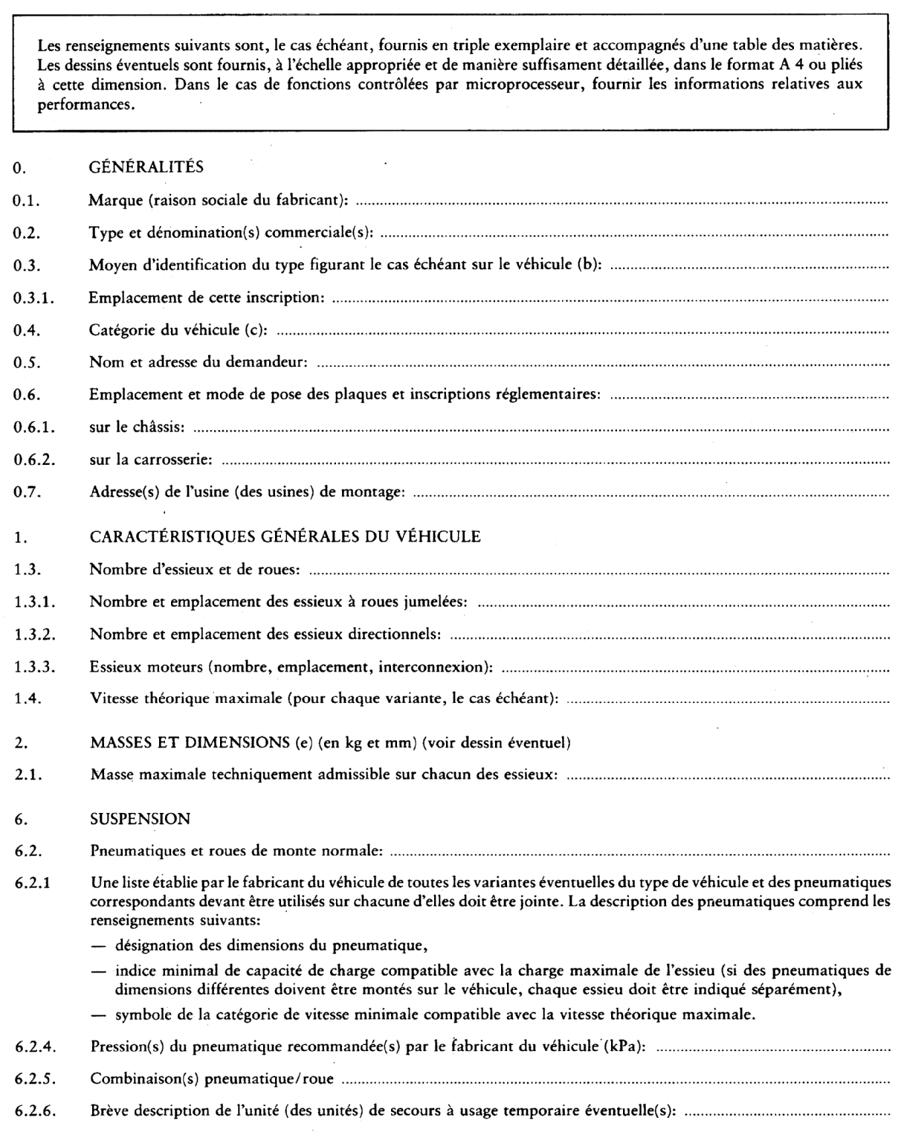
_____________
Appendice 2
MODÈLE
[Format maximal: A 4 (210 × 297 mm)]
FICHE DE è1 RÉCEPTION CE PAR TYPE ç
(Véhicule)

- la réception  (CE) ⁽¹⁾
- l'extension de la réception  (CE) ⁽¹⁾
- le refus de la réception  (CE) ⁽¹⁾
d’un type de véhicule eu égard aux dispositions de la directive […].

è1 ç

1.2.9. La liste des pièces constitutives du dossier de réception Ö CE par type Õ , qui sont conservées par l’autorité ayant accordé la réception Ö CE par typeÕ et qui peuvent être obtenues sur demande, figure en annexe.
_____________
ANNEXE IV
PRESCRIPTIONS RELATIVES AUX VÉHICULES EN CE QUI CONCERNE LE MONTAGE DE LEURS PNEUMATIQUES

1. DÉFINITIONS

2. Aux fins de la présente directive, on entend par:
2.1. «réception d'un véhicule»: la réception d'un type de véhicule en ce qui concerne ses pneumatiques, y compris les pneumatiques de secours à usage temporaire;
2.2. «type de véhicule»: une gamme de véhicules qui, tout au moins en ce qui concerne chaque variante du type de véhicule, ne diffèrent pas sensiblement sous des aspects essentiels, affectant la désignation des dimensions du pneumatique, le symbole de la catégorie de vitesse et l'indice de capacité de charge;
2.3. «roue»: une roue complète comprenant une jante et un disque de roue;
2.4. «roue de secours à usage temporaire»: une roue différente des roues normales équipant le type de véhicule;
2.5. «unité»: l'assemblage d'une roue et d'un pneumatique;
2.6. «unité normale»: une unité pouvant être montée sur le véhicule pour une utilisation normale;
2.7. «unité de secours»: une unité destinée à remplacer une unité normale en cas de mauvais fonctionnement de cette dernière. Une «unité de secours»peut être soit:
2.7.0. «une unité de secours normale», c'est-à-dire une unité conforme à l'unité normale du type de véhicule;
2.7.1. «une unité de secours à usage temporaire», c'est-à-dire une unité différente des unités normales du type de véhicule en ce qui concerne leurs principales caractéristiques (par exemple, la désignation des dimensions du pneumatique, les dimensions fonctionnelles, les conditions d'utilisation ou la structure). Elle est destinée à un usage temporaire dans des conditions restreintes. Les unités de secours à usage temporaire peuvent relever des catégories suivantes:

2.7.1.1. Catégorie 1
Unité comprenant une roue conforme à la roue d'une unité normale et un pneumatique ayant des caractéristiques principales (par exemple, dimensions, structure) différentes de celles du pneumatique normal.

2.7.1.2. Catégorie 2
Unité comprenant une roue et un pneumatique ayant des caractéristiques principales différentes de celles de l'unité normale et destinée à être transportée sur le véhicule avec le pneumatique gonflé à la pression spécifiée pour un usage temporaire.

2.7.1.3. Catégorie 3
Unité comprenant une roue normale et un pneumatique ayant des caractéristiques principales différentes de celles d'un pneumatique normal et destinée à être transportée sur le véhicule avec le pneumatique plié et non gonflé.

2.7.1.4. Catégorie 4
Unité comprenant une roue et un pneumatique ayant des caractéristiques principales différentes de celles d'une unité normale et destinée à être transportée sur le véhicule avec le pneumatique plié et non gonflé;
2.8. «masse maximale»: la valeur maximale indiquée par le fabricant du véhicule comme étant techniquement autorisée pour le véhicule;
2.9. «charge maximale d'essieu»: la valeur maximale indiquée par le fabricant du véhicule comme étant techniquement autorisée pour la force verticale totale entre les surfaces de contact des pneumatiques de l'essieu considéré et le sol et résultant de la partie de la masse du véhicule qui est supportée par cet essieu. La somme des charges des essieux peut être supérieure à la valeur correspondant à la masse maximale du véhicule;
2.10. «dimensions fonctionnelles»: les dimensions dérivées de la désignation des dimensions des roues et/ou des pneumatiques (par exemple, diamètre, grosseur, rapport d'aspect) et du montage de l'unité sur le véhicule (par exemple, déport de la roue);
2.11. «vitesse théorique maximale»: la vitesse maximale approuvée pour le type de véhicule, y compris la tolérance admise pour les contrôles de conformité de la production de la série.

3. PRESCRIPTIONS RELATIVES AUX VÉHICULES EN CE QUI CONCERNE LE MONTAGE DE LEURS PNEUMATIQUES

3.1. Généralités

ê 2001/43/CE Art. 1, pt. 5 et Annexe, pt. 7
3.1.1. Sous réserve des dispositions du point 3.7.4, tout pneumatique monté sur un véhicule, y compris le cas échéant le pneumatique de secours éventuel, doit porter le marquage de réception CE par type spécifié au point 4 de l'annexe I ou la marque d'homologation indiquant qu'il est conforme aux règlements NU/ECE nº30 ou nº54. Les marques d'homologation NU/ECE par type sont jugées équivalentes uniquement au marquage de réception CE par type en application de l'annexe II.

ê 92/23/CEE (adapté)

3.2. Montage du pneumatique
3.2.1. Tous les pneumatiques montés sur un véhicule, à l'exclusion de l'éventuel pneumatique de secours à usage temporaire, doivent avoir la même structure (voir annexe II point 2.3).
3.2.2. Tous les pneumatiques montés sur un même essieu doivent être du même type (voir annexe II point 2.1).
3.2.3. L'espace dans lequel la roue tourne doit être conçu de manière que cette dernière puisse se mouvoir librement lorsqu'elle est équipée de pneumatiques dont les dimensions sont les plus grandes autorisées, compte tenu des exigences définies par le fabricant du véhicule en ce qui concerne la suspension et la direction.

3.3. Capacité de charge
3.3.1. Sous réserve du point 3.7, la capacité de charge maximale (voir annexe II point 2.31) de tous les pneumatiques, y compris le pneumatique de secours (le cas échéant) dont un véhicule est équipé, doit être:
3.3.1.1. dans le cas d'un véhicule équipé de pneumatiques du même type en utilisation simple, au moins égale à la moitié de la charge maximale sur l'essieu (voir point 2.9) le plus lourdement chargé, telle qu'elle est indiquée par le fabricant du véhicule;
3.3.1.2. dans le cas d'un véhicule équipé de pneumatiques de types différents en utilisation simple, au moins égale à la moitié de la charge maximale sur l'essieu (voir point 2.9) indiquée par le fabricant du véhicule pour l'essieu correspondant;
3.3.1.3. dans le cas d'un véhicule équipé de pneumatiques pour voitures de tourisme jumelés, au moins égale à 0,27 fois la charge maximale sur l'essieu indiquée par le fabricant du véhicule pour l'essieu correspondant;
3.3.1.4. dans le cas d'essieux équipés de pneumatiques pour véhicules utilitaires jumelés, au moins égale à 0,25 fois, en ce qui concerne l'indice de capacité de charge pour l'utilisation jumelée, la charge maximale sur l'essieu indiquée par le fabricant du véhicule pour l'essieu correspondant.

3.4. Capacité de vitesse
3.4.1. Tout pneumatique dont un véhicule est normalement équipé doit avoir un symbole de catégorie de vitesse (voir annexe II point 2.29) compatible avec la vitesse théorique maximale du véhicule (indiquée par le fabricant du véhicule) ou la combinaison charge/vitesse applicable (voir annexe II point 2.30).
3.4.2. L'exigence ci-dessus ne s'applique pas:
3.4.2.1. dans le cas des unités de secours à usage temporaire auxquelles s'applique le point 3.8;
3.4.2.2. dans le cas de véhicules équipés normalement de pneumatiques ordinaires et fournis occasionnellement avec des pneumatiques neige.
Dans ce cas, toutefois, le symbole de catégorie de vitesse des pneumatiques neige doit correspondre à une vitesse qui sera soit supérieure à la vitesse théorique maximale du véhicule (indiquée par le fabricant du véhicule), soit non inférieure à 160 km/h (ou les deux).
Cependant, si la vitesse théorique maximale du véhicule (indiquée par le fabricant du véhicule) est supérieure à la vitesse correspondant au symbole de catégorie de vitesse des pneumatiques neige, une étiquette de mise en garde indiquant la vitesse maximale que peuvent supporter les pneumatiques neige doit être apposée à l'intérieur du véhicule à un emplacement bien en évidence que le conducteur peut voir aisément.

3.5. Pneumatique de secours
3.5.1. Si un véhicule est fourni avec une roue de secours, le pneumatique de cette dernière doit être:
3.5.1.1. du même type que l'un des pneumatiques montés sur ou approuvés pour le véhicule
ou
3.5.1.2. un pneumatique de secours à usage temporaire d'un type se prêtant à une utilisation sur le véhicule en quelque position que se soit. Cependant, seuls les véhicules de catégorie M₁ peuvent être équipés d'un pneumatique de secours à usage temporaire.
3.5.2. Sur tout véhicule équipé d'une unité de secours à usage temporaire, des informations supplémentaires doivent figurer de façon claire et permanente soit sur l'unité de secours à usage temporaire, soit sur le véhicule même, à proximité de l'unité de secours, soit dans le carnet d'utilisation. Ces informations sont au minimum les suivantes:
3.5.2.1. une instruction invitant à conduire prudemment avec l'unité de secours à usage temporaire et à réinstaller une unité normale le plus vite possible;
3.5.2.2. l'indication qu'il n'est pas permis de faire rouler le véhicule avec plus d'une unité de secours à usage temporaire en même temps;
3.5.2.3. une indication claire de la pression de gonflage spécifiée par le fabricant du véhicule pour le pneumatique de l'unité de secours à usage temporaire;
3.5.2.4. pour les véhicules équipés d'une unité de secours à usage temporaire de la catégorie 3 ou de la catégorie 4, une description de la méthode de gonflage du pneumatique à la pression spécifiée pour un usage temporaire au moyen du dispositif visé au point 3.6.

3.6. Dispositif de gonflage de l'unité de secours à usage temporaire
3.6.1. Si le véhicule est équipé d'une unité de secours à usage temporaire de la catégorie 3 ou 4, un dispositif doit être prévu sur le véhicule pour permettre de gonfler le pneumatique à la pression spécifiée pour un usage temporaire en un maximum de temps de cinq minutes.

3.7. Cas spéciaux
3.7.1. Dans le cas de remorques des catégories 01 et 02 conçues pour des vitesses d'utilisation limitées à 100 km/h ou moins et équipées de pneumatiques pour voitures de tourisme en utilisation simple, la capacité de charge maximale de chaque pneumatique doit être au moins égale à 0,45 fois la masse maximale pour l'essieu le plus lourdement chargé, telle qu'elle est indiquée par le fabricant de la remorque. Pour les pneumatiques jumelés, ce facteur est de 0,24.
3.7.2. Dans le cas de certains véhicules spéciaux équipés de pneumatiques pour véhicules utilitaires, le tableau «Variation de la capacité de charge en fonction de la vitesse» (voir point 2.30 et appendice 8 de l'annexe II) n'est pas appliqué. Dans ce cas, les capacités de charge maximales du pneumatique à contrôler en fonction des charges maximales d'essieu (voir points 3.3.1.2 et 3.3.1.4 de la présente annexe) sont déterminées en multipliant la charge correspondant à l'indice de capacité de charge par un coefficient approprié qui est lié au type de véhicule et à son utilisation plutôt qu'à la vitesse théorique maximale du véhicule. Dans ces cas, le point 3.4.1 de la présente annexe ne s'applique pas. Les coefficients appropriés sont les suivants:
3.7.2.1. 1,10 dans le cas des véhicules de la catégorie M3, si les véhicules transportent des passagers debout et si leur vitesse d'utilisation n'excède pas 60 km/h. Toutefois, pour des raisons opérationnelles, les États membres peuvent autoriser que la vitesse soit portée à 80 km/h;
3.7.2.2. 1,15 dans le cas de ces véhicules Ö (M3) Õ lorsqu'ils sont destinés à être utilisés uniquement sur des parcours urbains comportant des arrêts fréquents;
3.7.2.3. 1,10 dans le cas des véhicules des services publics de la catégorie N circulant lentement sur de courtes distances dans les agglomérations urbaines et suburbaines, tels que les balayeuses et les bennes à ordures.
3.7.3. Lorsqu'un véhicule automobile de la catégorie M1 tracte une remorque, la charge supplémentaire imposée au dispositif d'accrochage de la remorque peut entraîner un dépassement de la capacité de charge maximale du pneumatique, qui ne doit toutefois pas être supérieur à 15 %, à condition que la vitesse d'utilisation soit limitée à 100 km/h ou moins et que la pression de gonflage soit augmentée de 0,2 bars au minimum.
3.7.4. Dans le cas d'un véhicule équipé de pneumatiques qui ne sont ni des pneumatiques pour voitures de tourisme, ni des pneumatiques pour véhicules utilitaires en raison de conditions spéciales d'utilisation (par exemple, pneumatiques pour engins agricoles, pneumatiques pour engins industriels, pneumatiques pour motocycles), les prescriptions de l'annexe II ne sont pas applicables à condition que l'autorité compétente en matière de réception reçoive l'assurance que les pneumatiques montés sont appropriés aux conditions d'utilisation du véhicule.

3.8. Spécifications relatives aux unités de secours à usage temporaire
3.8.1. Tout pneumatique de secours à usage temporaire doit se classer dans une catégorie de vitesse au moins égale à 120 km/h (symbole de la catégorie de vitesse L).
3.8.2. La surface externe de la roue montée sur un véhicule pour un usage temporaire doit être d'une (de) couleur(s) distinctives(s), différente(s) de la (des) couleur(s) des unités normales. S'il est possible de fixer un disque enjoliveur sur l'unité de secours à usage temporaire, la (les) couleur(s) distinctives(s) ne doivent pas être cachées par cet enjoliveur.
3.8.3. Un symbole indiquant la vitesse maximale doit apparaître en permanence sur la face externe de la roue de manière bien visible et conformément au diagramme ci-dessous:
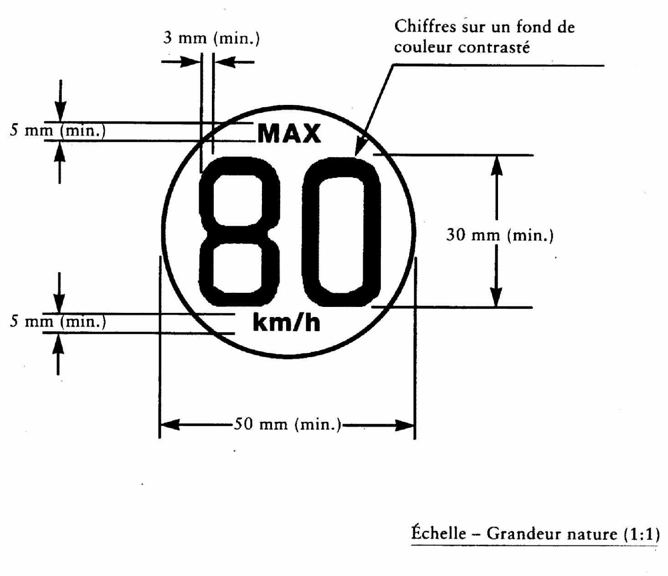
_____________

ê 2001/43/CE Art. 1, pt. 5 et Annexe, pt. 8
ANNEXE V
ÉMISSIONS SONORES PNEUMATIQUE/CHAUSSÉE

1. CHAMP D'APPLICATION
La présente annexe s'applique à la réception CE par type des pneumatiques, en tant que composants, au regard des émissions sonores pneumatique/chaussée.

2. DÉFINITIONS
Aux fins de la présente annexe, les définitions figurant à l'annexe II s'appliquent, excepté en ce qui concerne la définition donnée au point 2.1, qui se lit comme suit:
2.1. «Type de pneumatique»:
en relation avec la réception accordée en application de la présente annexe (émissions sonores pneumatique/chaussée), une famille de pneumatiques comprenant une liste de désignations de dimensions de pneumatiques (voir point 2.17 de l'annexe II), de marques, de marques de fabrique et de dénominations commerciales qui ne présentent pas entre eux de différences essentielles sur des points comme:
- la raison sociale du fabricant,
- la classification du pneumatique (voir point 2.4 de la présente annexe),
- la structure du pneumatique (voir point 2.1.4 de l'annexe II),
- la catégorie d'utilisation (voir point 2.1.3 de l'annexe II),
- pour les pneumatiques de classe C1, «Reinforced» ou «Extra Load»,
- le dessin de la bande de roulement (voir point 2.3 de la fiche de renseignements, annexe I, appendice 3).
Remarque: Les incidences, sur les émissions sonores pneumatique/chaussée, des modifications apportées à des détails secondaires de la bande de roulement du pneumatique et de la construction seront déterminées durant les contrôles de la conformité de production.
En outre, les définitions suivantes s'appliquent également:
2.2. «Marque ou dénomination commerciale»:
identification du pneumatique choisie par le fabricant. La marque peut correspondre à la raison sociale du fabricant et la dénomination commerciale peut coïncider avec la marque de fabrique.
2.3. «émissions sonores pneumatique/chaussée»:
bruit provenant du contact entre les pneumatiques en mouvement et le revêtement routier.
2.4. Aux fins de la présente annexe, la classification suivante s'applique:
pneumatiques de classe C1: | pneumatiques pour voitures de tourisme (voir point 2.32 de l'annexe II);
pneumatiques de classe C2: | pneumatiques pour véhicules utilitaires (voir point 2.33 de l'annexe II) dont l'indice de capacité de charge en monte simple est ≤ 121 et le symbole de catégorie de vitesse ≥ «N»(voir point 2.29.3 de l'annexe II);
pneumatiques de classe C3: | pneumatiques pour véhicules utilitaires (voir point 2.33 de l'annexe II) dont l'indice de capacité de charge en monte simple est ≤ 121 et le symbole de catégorie de vitesse ≤ «M»(voir point 2.29.3 de l'annexe II) et pneumatiques pour véhicules utilitaires (voir point 2.33 de l'annexe II) dont l'indice de capacité de charge en monte simple est ≥ 122.

3. EXIGENCES EN MATIÈRE D'INSCRIPTIONS
3.1. Outre les autres exigences en matière d'inscriptions énoncées au point 4 de l'annexe I et au point 3 de l'annexe II, le pneumatique doit porter les inscriptions suivantes:
3.1.1. la raison sociale ou la marque du fabricant; la marque, la dénomination commerciale ou la marque du fabricant;

4. EXIGENCES EN MATIÈRE D'ÉMISSIONS SONORES PNEUMATIQUE/CHAUSSÉE

4.1. Exigences générales
Un jeu de quatre pneumatiques portant la même désignation des dimensions et le même dessin de la bande de roulement, représentatif de la famille de pneumatiques considérée, est soumis à un essai portant sur le niveau d'émissions sonores pneumatique/chaussée, à exécuter conformément aux dispositions de l'appendice 1.
4.2. Les niveaux de bruit déterminés conformément au point 4.5 de l'appendice 1 ne doivent pas dépasser les limites suivantes:
4.2.1. Pneumatiques de classe C1, en fonction de la grosseur nominale du boudin (voir annexe II, point 2.17.1.1) du pneumatique qui a été soumis à l'essai:
 |  | Valeurs limites en dB(A)
Classe du pneumatique | Grosseur nominale du boudin  (en mm) | A | B (¹) | C (¹) (²)
C1a | ≤ 145 | 72 (*) | 71 (*) | 70
C1b | > 145 ≤ 165 | 73 (*) | 72 (*) | 71
C1c | > 165 ≤ 185 | 74 (*) | 73 (*) | 72
C1d | > 185 ≤ 215 | 75 (**) | 74 (**) | 74
C1e | > 215 | 76(***)* | 75 (***) | 75
(*) Les valeurs limites figurant dans la colonne A s'appliquent jusqu'au 30 juin 2007. Les valeurs limites figurant dans la colonne B s'appliquent à partir du 1erjuillet 2007.
(**) Les valeurs limites figurant dans la colonne A s'appliquent jusqu'au 30 juin 2008. Les valeurs limites figurant dans la colonne B s'appliquent à partir du 1erjuillet 2008.
(***) Les valeurs limites figurant dans la colonne A s'appliquent jusqu'au 30 juin 2009. Les valeurs limites figurant dans la colonne B s'appliquent à partir du 1erjuillet 2009.
(¹) Chiffres indicatifs seulement. Les chiffres définitifs dépendront de la modification de la présente directive intervenant à la suite du rapport prévu à l'article 3, paragraphe 2, de la directive 2001/43/CE.
(²) Les valeurs limites pour la colonne C résulteront de la modification de la présente directive intervenant à la suite du rapport prévu à l'article 3, paragraphe 2, de la directive 2001/43/CE.
4.2.1.1. Pour les pneumatiques renforcés (ou Extra Load) (voir annexe II, point 3.1.8), les valeurs limites indiquées au point 4.2.1 sont augmentées de 1 dB(A).
4.2.1.2. Pour les pneumatiques classés dans la catégorie «pneumatique spécial» (voir annexe II, point 2.1.3), les valeurs limites indiquées au point 4.2.1 sont augmentées de 2 dB(A)
4.2.2. Pneumatiques de classe C2, en fonction de la catégorie d'utilisation (voir annexe II, point 2.1.3) de la famille de pneumatiques:
Catégorie d'utilisation | Valeur limite exprimée en dB(A)
pneumatique normal | 75
pneumatique neige | 77
pneumatique spécial | 78
4.2.3. Pneumatiques de classe C3, en fonction de la catégorie d'utilisation (voir annexe II, point 2.1.3) de la famille de pneumatiques:
Catégorie d'utilisation | Valeur limite exprimée en dB(A)
pneumatique normal | 76
pneumatique neige | 78
pneumatique spécial | 79
_____________
Appendice 1
PROCÉDURE DE MESURE DU NIVEAU DES ÉMISSIONS SONORES PNEUMATIQUE/CHAUSSÉE, MÉTHODE «MOTEUR ARRÊTÉ»

0. Introduction
La présente méthode décrit les spécifications relatives aux instruments de mesure, aux conditions de mesurage, à la méthode de mesurage à utiliser pour obtenir le niveau sonore d'un jeu de pneumatiques montés sur un véhicule d'essai roulant à vitesse élevée sur un revêtement routier spécifié. Le niveau de pression acoustique maximal est enregistré lorsque le véhicule d'essai roule sur sa lancée, par des microphones situés en champ lointain; le résultat final est donné pour une vitesse de référence au moyen d'une analyse par régression linéaire. Les résultats de tels essais ne peuvent être rapportés au niveau sonore qui serait mesuré en cours d'accélération lorsque le moteur est en marche ou en cours de décélération pendant le freinage.

1. Appareils de mesure

1.1. Mesure acoustique
Le sonomètre ou l'instrument de mesure équivalent, muni du brise-vent recommandé par le fabricant, doit respecter les critères applicables aux instruments de type 1 selon la publication nº60651 de la Commission électrotechnique internationale, deuxième édition.
Les mesures doivent être effectuées en utilisant la pondération de fréquence A et la pondération de temps F.
En cas d'utilisation d'un système doté d'une surveillance périodique du niveau sonore pondéré A, l'intervalle entre deux lectures n'est pas supérieur à 30 ms.

1.1.1. Étalonnage
Au commencement et à la fin de chaque session de mesures, l'ensemble du système de mesure doit être étalonné au moyen d'un appareil d'étalonnage acoustique conforme aux exigences applicables aux appareils d'étalonnage acoustique au moins de la classe de précision 1 en vertu de la publication CEI 942:1988. Sans ajustement, la différence entre les valeurs obtenues pour deux contrôles consécutifs doit être inférieure ou égale à 0,5 dB. En cas de dépassement de cette valeur, les résultats des essais effectués depuis le dernier étalonnage satisfaisant sont considérés comme nuls.

1.1.2. Conformité aux exigences
La conformité de l'appareil d'étalonnage acoustique aux exigences de la publication CEI 60942:1988 doit être vérifiée annuellement et la conformité du système de mesure aux exigences de la publication CEI 60651:1979/A1:1993, deuxième édition, doit être vérifiée au moins tous les deux ans, par un laboratoire agréé pour exécuter des étalonnages par rapport aux normes appropriées.

1.1.3. Emplacement du microphone
Le ou les microphone(s) doivent être placés à une distance de 7,5 m ± 0,05 m de la ligne de référence CC′ (figure 1) de la piste et à 1,2 m ± 0,02 m au-dessus du sol. L'axe de sensibilité maximale doit être horizontal et perpendiculaire au parcours du véhicule (ligne CC′).

1.2. Mesure de la vitesse
La vitesse du véhicule doit être mesurée lorsque l'extrémité avant du véhicule a atteint la ligne PP′ au moyen d'instruments dont la marge d'erreur est égale ou inférieure à ± 1 km/h (voir figure 1).

1.3. Mesure de la température
La température de l'air et la température de la surface d'essai doivent obligatoirement être mesurées. Le dispositif de mesure de la température doit avoir une précision de ± 1 ºC.

1.3.1. Mesure de la température de l'air
Le capteur thermique doit être placé dans un endroit non clos proche du microphone, être exposé au flux d'air et protégé du rayonnement solaire direct. Cette protection peut être assurée par un écran ou tout dispositif similaire. Le capteur doit être situé à une hauteur de 1,2 m ± 0,1 m au-dessus de la surface d'essai, afin de réduire autant que possible l'influence au rayonnement thermique de la surface d'essai lorsque le flux d'air est faible.

1.3.2. Mesure de la température de la surface d'essai
Le capteur thermique doit être placé dans un endroit où la température mesurée est représentative de la température sur la voie des roues, sans interférer avec la mesure acoustique.
Si l'instrument utilisé comporte un capteur de température par contact, il convient d'appliquer une pâte conductrice thermique entre la surface et le capteur, pour assurer un contact thermique adéquat.
En cas d'utilisation d'un thermomètre à rayonnement (pyromètre), il doit être placé à une hauteur permettant de couvrir un champ de mesure d'un diamètre supérieur ou égal à 0,1 m.

1.4. Mesure du vent
Le dispositif utilisé doit être capable de mesurer la vitesse du vent avec une tolérance de ± 1 m/s. La mesure doit être effectuée à la hauteur du microphone. La direction du vent par rapport à la direction du véhicule doit être enregistrée.

2. Conditions de mesurage

2.1. Terrain d'essai
Le terrain d'essai comprend un parcours central entouré d'une zone d'essai pratiquement plane. La section de mesurage doit être totalement plane; le revêtement d'essai doit être sec et propre pour toutes les mesures. La surface d'essai ne doit pas être refroidie artificiellement pendant ou avant les essais.
Le terrain d'essai doit être tel que les conditions de champ libre acoustique entre la source sonore et le microphone soient réalisées à 1 dB(A) près. Cette condition est considérée comme remplie lorsqu'il n'existe pas d'écrans importants réflecteurs du son, tels que clôtures, rochers, ponts ou bâtiments, à une distance de 50 m autour du centre de la section de mesurage. Le revêtement de la piste d'essai et les dimensions du terrain d'essai doivent être conformes aux spécifications de l'appendice 2 de la présente annexe.
Une partie centrale d'un rayon minimal de 10 m doit être exempte de neige poudreuse, d'herbe haute, de terre errante, de cendres ou d'autres éléments similaires. Aucun obstacle susceptible d'influencer le champ acoustique ne doit se trouver à proximité du microphone et personne ne doit s'interposer entre le microphone et la source sonore. L'opérateur chargé des mesures et toute personne assistant au mesurage doivent se placer de manière à éviter toute altération des indications de l'appareil de mesure.

2.2. Conditions météorologiques
Les mesurages ne doivent pas être effectués dans de mauvaises conditions atmosphériques. Il faut veiller à ce que les résultats ne soient pas faussés par des rafales de vent. Les essais ne doivent pas avoir lieu lorsque la vitesse du vent à la hauteur du microphone dépasse 5 m/s.
Les essais ne doivent pas avoir lieu lorsque la température de l'air est inférieure à 5 ºC ou supérieure à 40 ºC ni lorsque la température de la surface d'essai est inférieure à 5 ºC ou supérieure à 50 ºC.

2.3. Bruit ambiant
Le niveau de bruit de fond (y compris tout bruit de vent) doit être inférieur d'au moins 10 dB(A) aux émissions sonores pneumatique/chaussée mesurées. Le microphone peut être doté d'un brise-vent approprié, pourvu que l'on tienne compte de son influence sur la sensibilité et les caractéristiques directionnelles du microphone.
Toute mesure présentant un pic sonore qui semble sans rapport avec les caractéristiques du niveau sonore général du pneumatique est ignorée.

2.4. Véhicule d'essai

2.4.1. Généralités
Le véhicule d'essai est un véhicule à moteur pourvu de quatre pneumatiques en monte simple sur seulement deux essieux.

2.4.2. Charge du véhicule
Le véhicule doit être chargé conformément aux dispositions relatives à la charge des pneumatiques d'essai visées au point 2.5.2.

2.4.3. Empattement
L'empattement entre les deux essieux équipés des pneumatiques d'essai doit être inférieur à 3,50 m dans le cas de pneumatiques de classe C1 et inférieur à 5 m dans le cas de pneumatiques de classe C2 et C3.

2.4.4. Mesures destinées à réduire l'influence du véhicule sur la mesure du niveau sonore
Les exigences et recommandations figurant ci-dessous visent à éviter que le bruit des pneumatiques ne soit altéré de manière significative par la conception du véhicule.
Exigences:
a) Le véhicule ne doit pas être équipé de bavettes anti-projections ou de tout autre dispositif destiné à éviter les projections;
b) aucun élément susceptible de faire écran au bruit provenant de pneumatiques ne peut être ajouté ou conservé à proximité immédiate des jantes et des pneus;
c) l'alignement des roues (parallélisme, carrossage et chasse de roue) doit être exactement conforme aux recommandations du constructeur du véhicule;
d) aucun matériel d'absorption sonore ne peut être ajouté dans les passages de roues ou sous le châssis;
e) la suspension doit être en bon état et ne pas entraîner de diminution anormale de la garde au sol lorsque le véhicule est chargé conformément aux conditions d'essai. Les éventuels mécanismes régulateurs du niveau de la carrosserie doivent être réglés de manière à ce que la garde au sol pendant l'essai corresponde à un niveau normal à vide.
Recommandations destinées à éviter les bruits parasites:
a) il est recommandé d'enlever ou de modifier des éléments du véhicule pouvant contribuer au bruit de fond provoqué par le véhicule. Tout enlèvement ou modification doit être consigné dans le procès-verbal d'essai;
b) pendant l'essai, il convient de s'assurer que les freins sont bien lâchés et ne génèrent pas de bruit;
c) il convient de vérifier que des ventilateurs électriques ne fonctionnent pas;
d) les fenêtres et le toit ouvrant du véhicule doivent être fermés pendant l'essai.

2.5. Pneumatiques

2.5.1. Généralités
Quatre pneumatiques identiques de même type et appartenant à la même famille sont montés sur le véhicule d'essai. Dans le cas de pneumatiques avec un indice de charge supérieur à 121 et ne comportant pas d'indication de monte en jumelée, deux de ces pneumatiques de même type et appartenant à la même famille sont montés sur l'essieu arrière du véhicule d'essai. L'essieu avant est équipé de pneumatiques de dimension adaptée à la charge de cet essieu et rabotés aux profondeurs minimales afin de minimiser l'influence du bruit de contact pneumatique/chaussée tout en conservant un niveau de sécurité suffisant. Les pneumatiques d'hiver qui, dans certains États membres, peuvent être équipés de crampons destinés à améliorer l'adhérence doivent être soumis aux essais sans cet équipement. Les pneumatiques pour lesquels des instructions de montage spécifiques sont prévues doivent être soumis aux essais en respectant ces instructions (par exemple, concernant le sens de rotation, etc.). La profondeur de sculpture des pneumatiques doit être maximale, avant rodage.
Les pneumatiques doivent être essayés sur des jantes autorisées par le fabricant.

2.5.2. Charge des pneumatiques
Pour chaque pneumatique du véhicule d'essai, la charge d'essai Q_{t} doit être comprise entre 50 % et 90 % de la charge de référence Q_{r}, mais la charge moyenne d'essai Q_{t,avr} de l'ensemble des pneumatiques doit être de 75 % ± 5 % de la charge de référence Q_{r}.
Pour tous les pneumatiques, la charge de référence Q_{r} correspond à la masse maximale associée à l'indice de capacité de charge du pneumatique. Lorsque l'indice de capacité de charge est constitué de deux nombres séparés par une barre oblique (/), c'est le premier nombre qu'il faut prendre en considération.

2.5.3. Pression des pneumatiques
Chaque pneumatique monté sur le véhicule d'essai doit avoir une pression d'essai P_{t}, non supérieure à la pression de référence P_{r} et comprise dans l'intervalle:
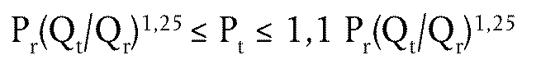
où P_{r} est la pression correspondant à l'indice de pression PSI figurant sur le flanc du pneumatique.
Pour la classe C1, la pression de référence P_{r} est de 250 kPa pour les pneumatiques «standard» et de 290 kPa pour les pneumatiques «renforcés» tandis que la pression d'essai minimale est de P_{t} = 150 kPa.

2.5.4. Préparation à l'essai
Les pneumatiques doivent être rodés avant les essais, afin d'éliminer les petites scories de fabrication ou les autres caractéristiques du dessin du pneumatique résultant du processus de moulage. Cette opération nécessite normalement l'équivalent de 100 km d'utilisation normale sur route.
Les pneumatiques sont montés sur le véhicule d'essai dans le même sens de rotation que celui où ils ont été rodés.
Les pneumatiques sont échauffés avant les essais en roulant dans les conditions d'essai.

3. Méthode d'essai

3.1. Conditions générales
Pour toutes les mesures, le véhicule doit être conduit en ligne droite sur la section de mesurage (AA′ à BB′) de telle manière que le plan longitudinal médian du véhicule soit aussi proche que possible de la ligne CC′.
Lorsque l'extrémité avant du véhicule d'essai a atteint la ligne AA′, le conducteur doit mettre la commande de la boîte de vitesse au point mort et couper le moteur. Si un bruit anormal (par. ex. ventilateur, auto-allumage) est émis par le véhicule d'essai pendant le mesurage, l'essai doit être recommencé.

3.2. Nature et nombre des mesures
Le niveau sonore maximal exprimé en décibels en pondération A, dB(A), doit être mesuré jusqu'à la première décimale lorsque le véhicule roule sur sa lancée entre les lignes AA′ et BB′ (figure 1— extrémité avant du véhicule sur la ligne AA′; extrémité arrière du véhicule sur la ligne BB'). Cette valeur constitue le résultat de la mesure.
Au moins quatre mesures doivent être relevées de chaque côté du véhicule d'essai lorsque celui-ci roule à des vitesses d'essai inférieures à la vitesse de référence fixée au point 4.1, et au moins quatre mesures lorsqu'il roule à des vitesses d'essai supérieures à la vitesse de référence. Les vitesses doivent être réparties d'une manière approximativement égale sur l'intervalle de vitesses spécifié au point 3.3.

3.3. Vitesse d'essai
La vitesse du véhicule lors des essais doit être comprise entre les valeurs suivantes:
i) de 70 à 90 km/h pour les pneumatiques des classes C1 et C2;
ii) de 60 à 80 km/h pour les pneumatiques de classe C3.

4. Interprétation des résultats
La mesure est considérée comme non valable si l'on constate un écart anormal entre la valeur maximale et les autres valeurs enregistrées.

4.1. Détermination du résultat de l'essai
La vitesse de référence V_{ref} utilisée pour déterminer le résultat final est de:
i) 80 km/h pour les pneumatiques des classes C1 et C2,
ii) 70 km/h pour les pneumatiques de classe C3.

4.2. Analyse par régression linéaire des mesures acoustiques
Le niveau des émissions sonores pneumatiques/chaussée L_{R} (non compensé pour la température) en dB(A) est déterminé au moyen d'une analyse par régression linéaire selon la formule suivante:
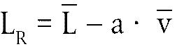
où
 est la valeur moyenne des niveaux sonores L_{i} mesurés en dB(A):
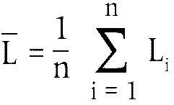
n est le nombre de mesures (n ≥ 16),
est la valeur moyenne des vitesses logarithmiques v_{i}:
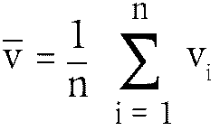
avec
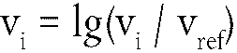
a est la pente de la ligne de régression en dB(A):
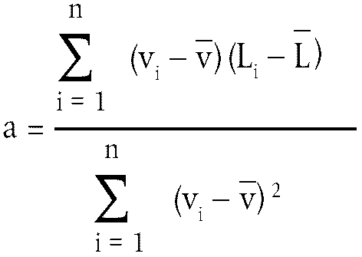

4.3. Correction de température

ê 2001/43/CE Art. 1, pt. 5 et Annexe, pt. 8 (adapté)
Pour les pneumatiques des classes Ö C1 et Õ C2, le résultat final doit être normalisé à une température de référence de la surface d'essai θ _{ref} par l'application d'une correction de la température, selon la formule suivante:
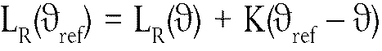
où θ est la température mesurée sur la surface d'essai,
θ_{ref}= 20 ºC
Pour les pneumatiques de classe C1, le coefficient K est de – 0,03 dB(A)/ºC, lorsque θ > θ_{ref} et K est de – 0,06 dB(A)/ºC, lorsque θ < θ_{ref}.
Pour les pneumatiques de classe C2, le coefficient K est de – 0,02 dB(A)/ºC.
Si la température mesurée sur la surface d'essai ne varie pas de plus de 5 ºC pendant l'ensemble des mesures nécessaires pour déterminer le niveau des émissions sonores d'un jeu de pneumatiques, la correction de température peut se faire sur la seule valeur globale du niveau des émissions sonores pneumatique/chaussée, selon la formule ci-dessus, en utilisant pour la température Ö la Õ moyenne arithmétique des températures mesurées. Dans le cas contraire, chaque mesure des émissions sonores L_{i} doit faire l'objet de la correction, en utilisant la température mesurée au moment de la mesure des émissions sonores.

ê 2001/43/CE Art. 1, pt. 5 et Annexe, pt. 8
Aucune correction de température ne doit être appliquée pour les pneumatiques de classe C3.
4.4. Afin de tenir compte de l'imprécision des instruments de mesure, les résultats déterminés conformément au point 4.3. sont réduits de 1 dB(A).
4.5. Le résultat final, à savoir le niveau des émissions sonores pneumatique/chaussée corrigé en fonction de la température L_{R}(θ_{ref}) en dB(A), est arrondi à la plus proche valeur entière inférieure.
Figure 1
Emplacements des microphones pour les mesures
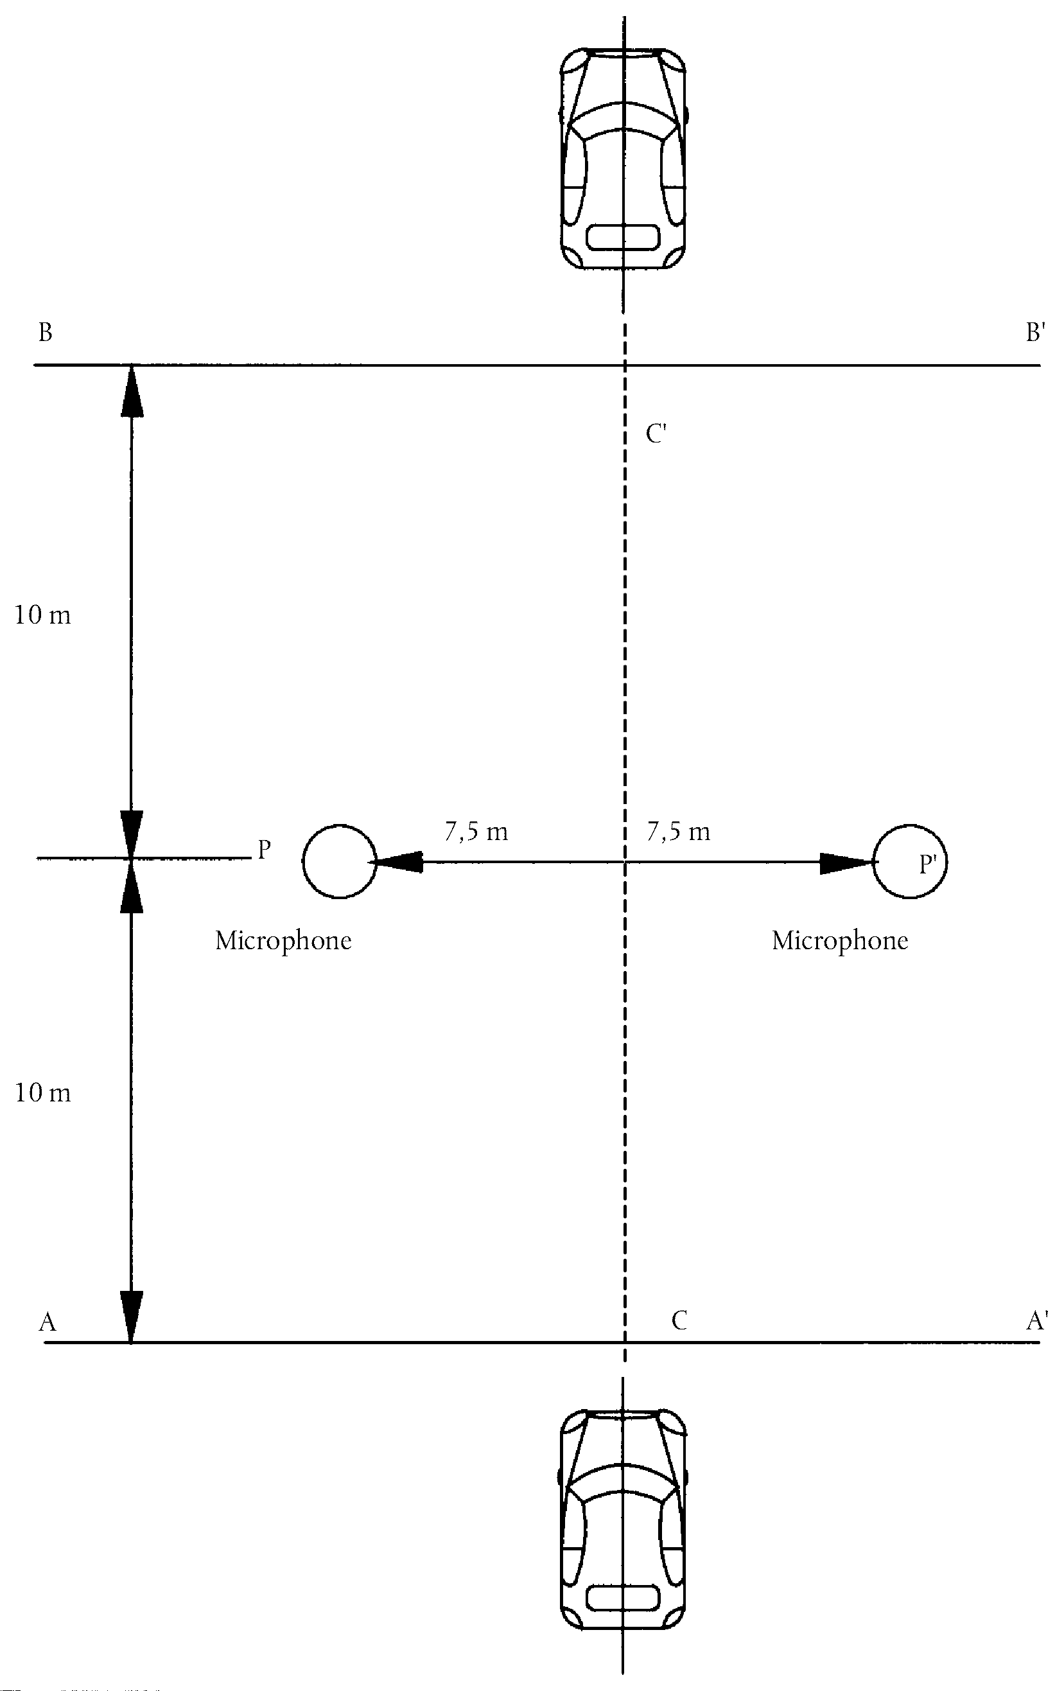
_____________
Appendice 2
PROCÈS-VERBAL D'ESSAI
Le procès-verbal d'essai doit contenir les informations suivantes:
a) conditions météorologiques, y compris la température de l'air et de la surface d'essai, pour chaque essai;
b) date et méthode du contrôle de la conformité de la surface d'essai avec la norme ISO 10844:1994;
c) largeur des jantes d'essai;
d) données relatives aux pneumatiques: fabricant, marque, dénomination commerciale, taille, indice de charge, pression de référence;
e) description du véhicule d'essai et empattement;
f) pression Q_{t} des pneumatiques d'essai, exprimée en N et en pourcentage de la charge de référence Q_{r} pour chaque pneumatique d'essai, pression moyenne Q_{t,avr} des pneumatiques d'essai, exprimée en N et en pourcentage de la charge de référence Q_{r};
g) pression de gonflage à froid en kPa pour chaque pneumatique d'essai;
h) vitesses lors du franchissement de la ligne PP′;
i) niveaux sonores maximaux en pondération A pour chaque essai et chaque microphone;
j) résultats L_{R} de l'essai: niveau sonore pondéré A en décibels à la vitesse de référence, corrigé éventuellement pour la température, arrondi à la plus proche valeur entière inférieure.
k) pente de la ligne de régression.
_____________

ê 2001/43/CE Art. 1, pt. 5 et Annexe, pt. 9 (adapté)
ANNEXE VI
SPÉCIFICATIONS DU TERRAIN D'ESSAI

1. Introduction
La présente annexe décrit les spécifications relatives aux caractéristiques physiques et à la configuration de la piste d'essai. Ces spécifications fondées sur une norme spécifique décrivent les caractéristiques physiques requises ainsi que les méthodes permettant de tester ces caractéristiques.

2. Caractéristiques de surface requises
Une surface est considérée comme conforme à la présente norme si la texture et la teneur en vides ou le coefficient d'absorption acoustique ont été mesurés et satisfont à toutes les exigences énoncées aux points 2.1 à 2.4 et à condition d'avoir satisfait aux exigences de conception (point 3.2).

2.1. Teneur en vides résiduels
La teneur en vides résiduels (VC) du mélange du revêtement pour la piste d'essai ne peut dépasser 8 % (Pour la procédure de mesurage, voir point 4.1).

2.2. Coefficient d'absorption acoustique
Si la surface ne satisfait pas aux prescriptions en matière de teneur en vides résiduels, elle n'est acceptable que si le coefficient d'absorption acoustique α est ≤ 0,10 (Pour la procédure de mesurage, voir point 4.2). L'exigence des points 2.1 et 2.2 est également satisfaite si l'absorption acoustique seulement a été mesurée et établie comme étant α ≤ 0,10.
Remarque: La caractéristique la plus pertinente est l'absorption acoustique, bien que la teneur en vides résiduels soit plus familière aux constructeurs de routes. Toutefois, il n'est nécessaire de mesurer l'absorption que si la surface ne satisfait pas aux prescriptions en matière de teneur en vides. En effet, la teneur en vides résiduels comporte des incertitudes relativement importantes tant en termes de résultat des mesures que de pertinence et, par conséquent, des surfaces risquent d'être rejetées à tort si l'on s'en réfère uniquement à la mesure de la teneur en vides.

2.3. Profondeur de texture
La profondeur de texture TD mesurée conformément à la méthode volumétrique (voir point 4.3) doit être:
TD ≥ 0,4 mm.

2.4. Homogénéité de la surface
Le maximum doit être fait pour garantir que la surface soit rendue aussi homogène que possible à l'intérieur de la zone d'essai. Ceci inclut la texture et la teneur en vides, mais il convient également d'observer que, si le roulage est plus efficace à certains endroits qu'à d'autres, la texture peut être différente, et qu'un manque d'uniformité provoquant des inégalités peut également se produire.

2.5. Période d'essai
Afin de vérifier si la surface continue à se conformer aux exigences en matière de texture et de teneur en vides ou aux exigences d'absorption acoustique stipulées dans la présente annexe, on procédera à un contrôle périodique de la surface selon les intervalles suivants:
a) Pour la teneur en vides résiduels (VC) ou l'absorption acoustique (α):
lorsque la surface est neuve,
si la surface satisfait à l'exigence lorsqu'elle est neuve, aucun autre essai périodique n'est nécessaire. Si la surface ne satisfait pas à cette exigence lorsqu'elle est neuve, elle pourra le faire ultérieurement étant donné que les surfaces tendent à s'obstruer et à se compacter avec le temps.
b) Pour la profondeur de texture (TD):
lorsque la surface est neuve,
lorsque l'essai de bruit débute (NB: quatre semaines au moins après la construction),
ensuite tous les douze mois.

3. Conception de la surface d'essai

3.1. Surface
Lors de la conception de la mise en œuvre de la surface d'essai, il est important de s'assurer, à titre d'exigence minimale, que la zone empruntée par les véhicules qui se déplacent sur le tronçon d'essai est recouverte du revêtement d'essai spécifié, avec des marges appropriées pour une conduite sûre et pratique. Ceci exige que la largeur de la piste soit de 3 m au moins et que la longueur de cette même piste s'étende au-delà des lignes AA et BB à raison de 10 m au moins à chaque extrémité. La figure 1 illustre le plan d'un site d'essai approprié et indique la superficie minimale qui sera préparée et compactée à la machine, avec le revêtement de surface d'essai spécifié. Selon l'annexe V, appendice 1, point 3.2, les mesures doivent être réalisées de chaque côté du véhicule. Il est possible de procéder de deux manières: les mesures sont réalisées soit à l'aide de microphones disposés en deux endroits (un de chaque côté de la piste), le véhicule roulant dans un sens, soit à l'aide d'un microphone disposé d'un côté de la piste seulement, le véhicule roulant alors dans les deux sens. En cas d'utilisation de la seconde méthode, la surface du côté de la piste qui est dépourvu de microphone ne fait alors l'objet d'aucune prescription.
Figure 1
Exigences minimales pour la surface d'essai
La zone ombrée est dénommée «zone d'essai»
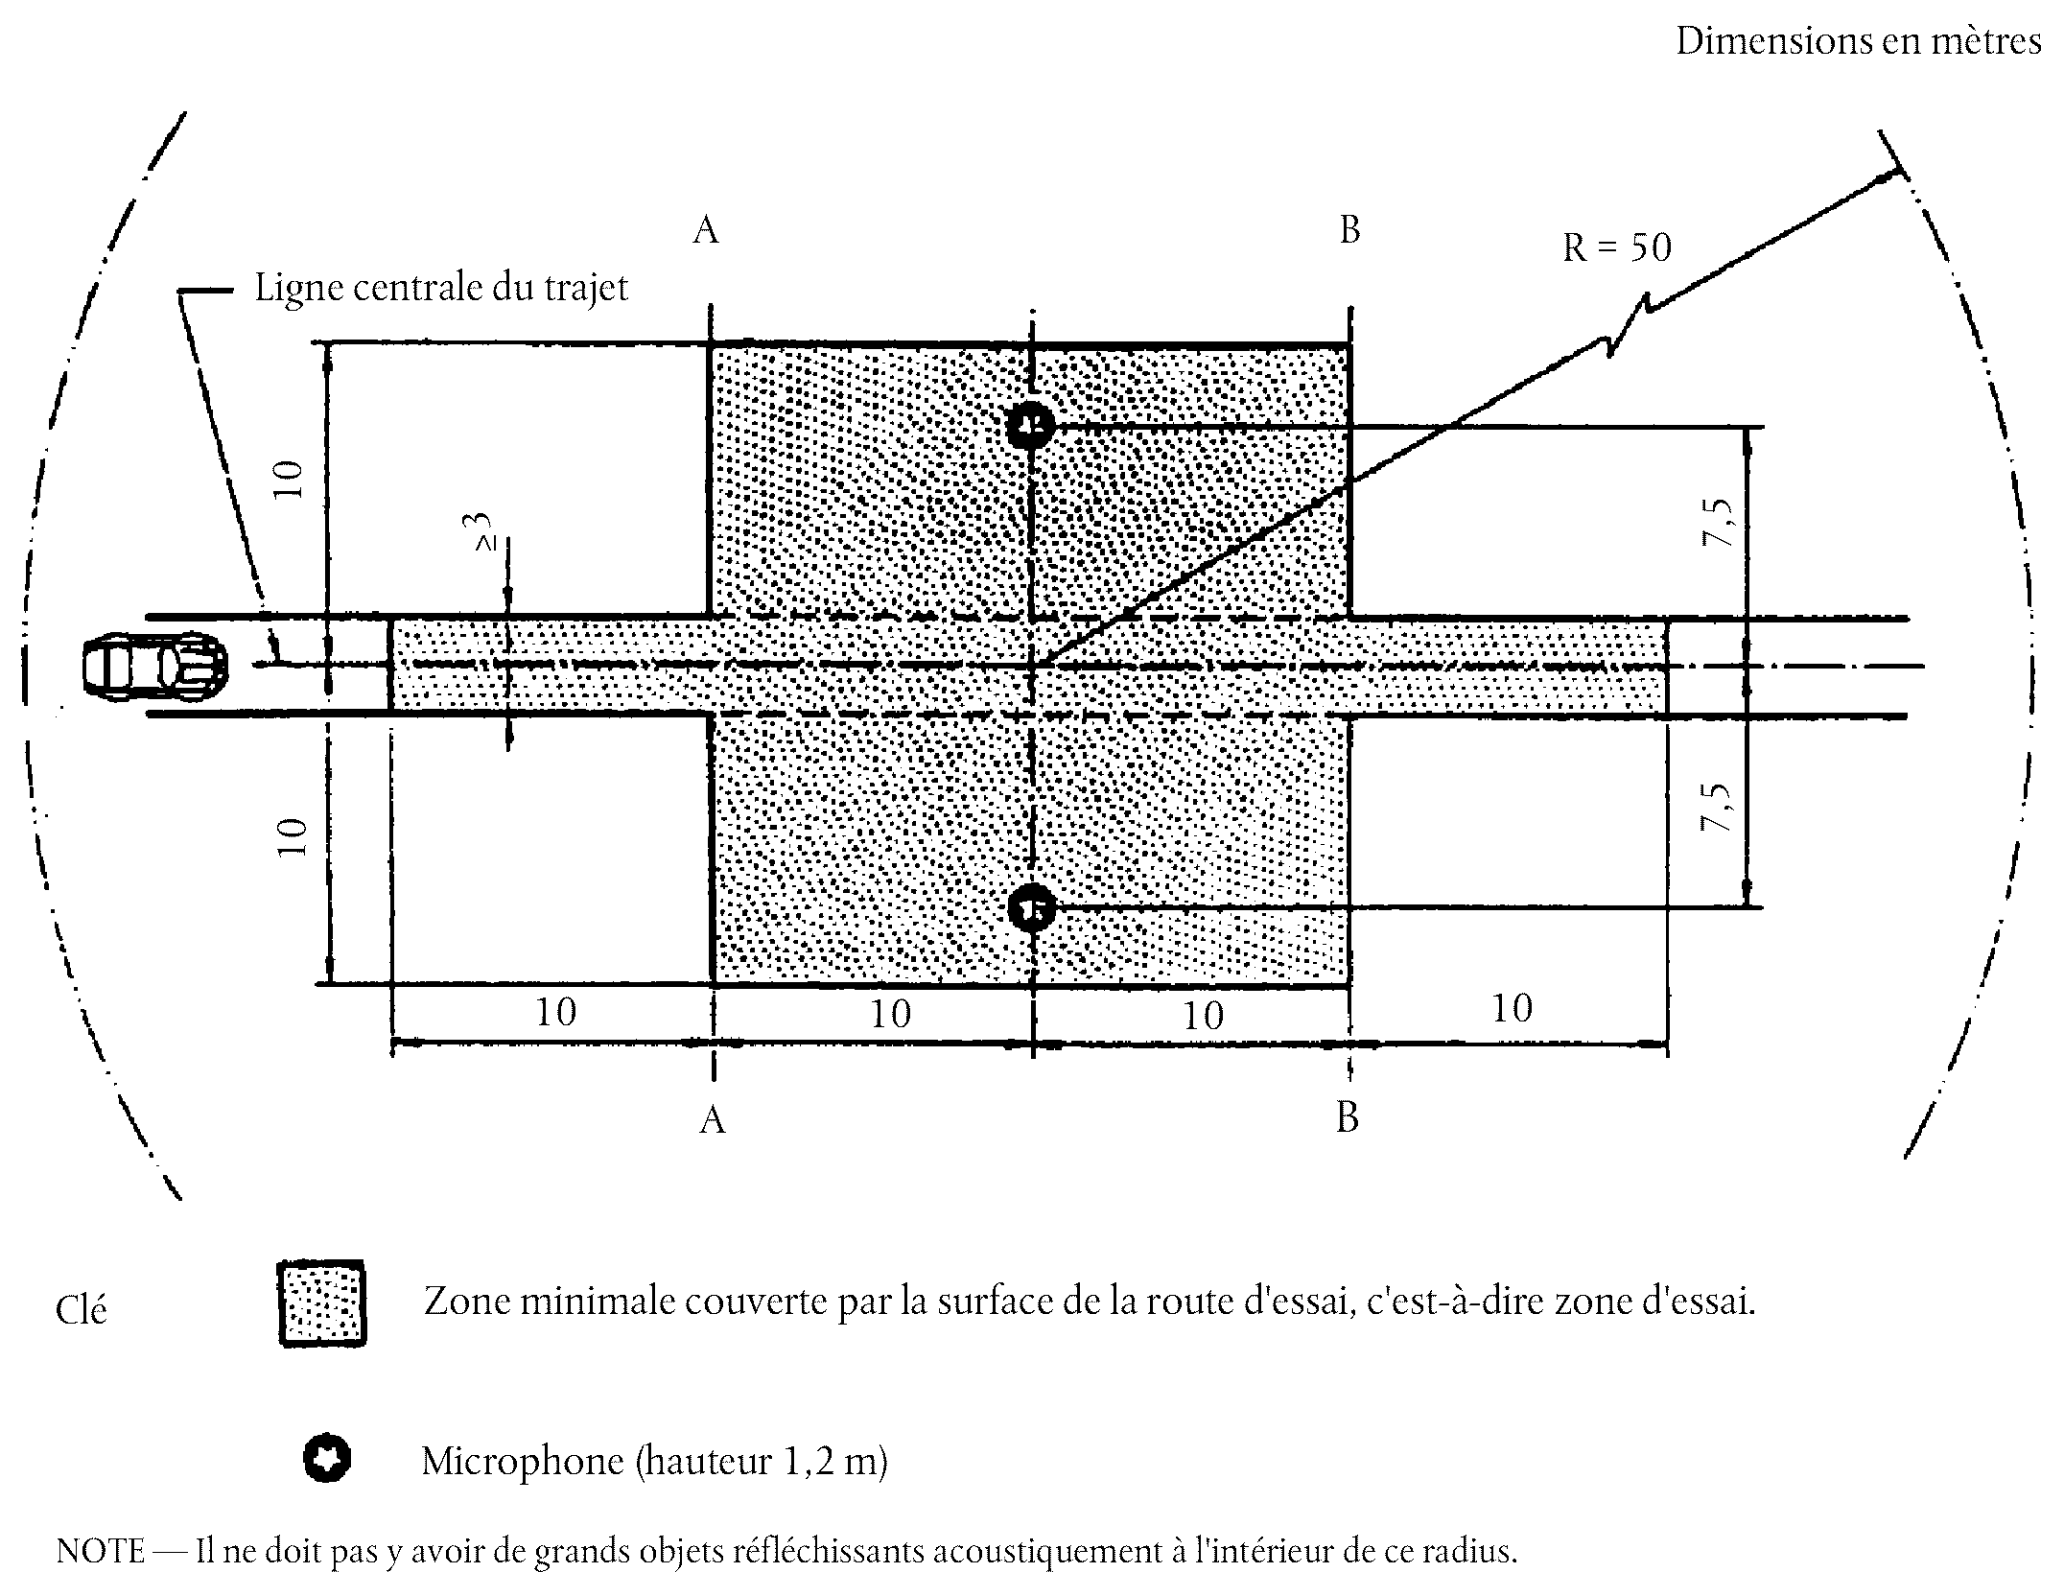

3.2. Conception et préparation du revêtement

3.2.1. Exigences de base de la conception
La surface d'essai doit satisfaire à quatre exigences théoriques:
3.2.1.1. Elle doit être en béton bitumineux dense.
3.2.1.2. La dimension maximale des gravillons doit être de 8 mm (la tolérance est de 6,3 à 10 mm).
3.2.1.3. L'épaisseur de la couche de roulement doit être ≥ 30 mm.
3.2.1.4. Le liant doit consister en un bitume non modifié, de qualité à pénétration directe.

3.2.2. Lignes directrices de conception
Une courbe granulométrique des granulats qui donne les caractéristiques souhaitées est illustrée sur la figure 2. Elle est destinée à servir de guide au constructeur de la surface d'essai. En outre, le tableau 1 fournit certaines lignes directrices en vue de l'obtention de la texture et de la durabilité souhaitée. La courbe granulométrique répond à la formule suivante:
P (% passant) = 100(d/d_{max})1/2
où:
D | = | dimension du tamis à mailles carrées en mm,
d_{max} | = | 8 mm pour la courbe moyenne,  10 mm pour la courbe de tolérance inférieure,  6,3 mm pour la courbe de tolérance supérieure.
Figure 2
Courbe granulométrique de l'agrégat dans le mélange asphaltique, avec tolérances
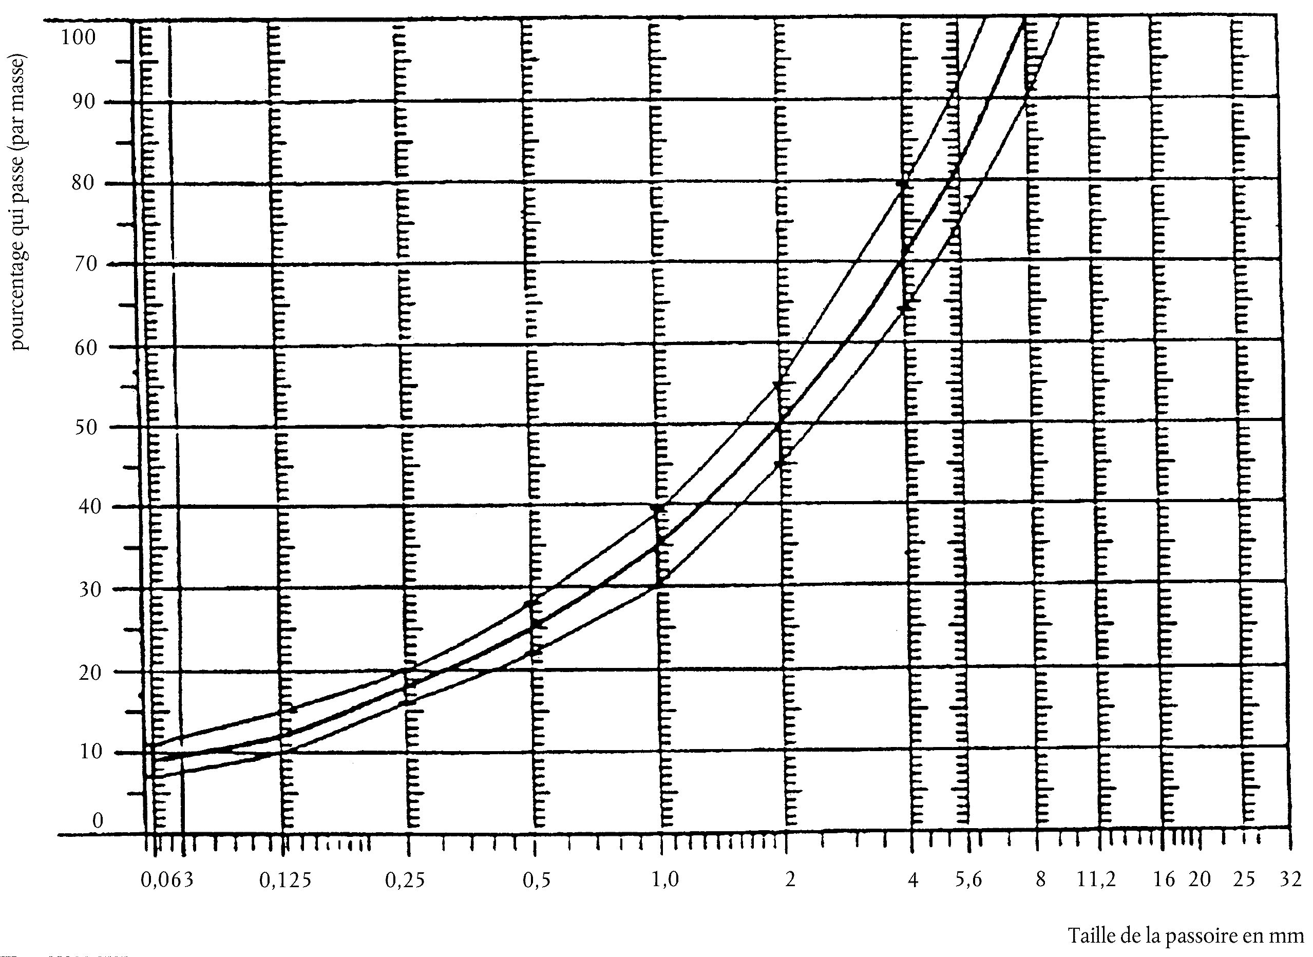
Outre ce qui précède, les recommandations suivantes sont données:
a) La fraction de sable (0,063 mm < dimension du tamis à mailles carrés < 2 mm) ne peut comporter plus de 55 % de sable naturel et doit comporter au moins 45 % de sable fin.
b) La base et la sous-base doivent assurer une bonne stabilité et une bonne uniformité, conformément aux meilleures pratiques de construction routière.
c) Les gravillons doivent être concassés (100 % de faces concassées) et être constitués d'un matériau offrant une résistance élevée au concassage.
d) Les gravillons utilisés dans le mélange doivent être lavés.
e) Aucun gravillon supplémentaire ne peut être ajouté sur la surface.
f) La dureté du liant exprimée en tant que valeur PEN doit être 40-60, 60-80 ou même 80-100, selon les conditions climatiques du pays considéré. La règle est qu'un liant aussi dur que possible doit être utilisé à condition que ceci soit en conformité avec la pratique usuelle.
g) La température du mélange avant le roulage doit être choisie de manière à réaliser la teneur en vides exigée par roulage ultérieur. Pour augmenter la probabilité de la conformité aux spécifications des points 2.1 à 2.4 , la compacité doit être étudiée non seulement par le choix approprié de la température du mélange, mais également par un nombre approprié de passes et par le choix du véhicule de compactage.
Tableau 1
Lignes directrices de conception
 | Valeurs assignées |  | Tolérances
 | par masse totale du mélange | par masse des granulats | Tolérances
Masses des gravillons, tamis à mailles carrées (SM) > 2 mm | 47,6 % | 50,5 % | ± 5
Masse du sable 0,063 < SM < 2 mm | 38,0 % | 40,2 % | ± 5
Masse des fines SM < 0,063 mm | 8,8 % | 9,3 % | ± 2
Masse du liant (bitume) | 5,8 % | N.A. | ± 0,5
Dimension maximale des gravillons | 8 mm |  | 6,3-10
Dureté du liant | [voir point 3.2.2, sous f)]
Coefficient de polissage accéléré (CPA) | > 50
Compacité relative à la compacité Marshall | 98 %

4. Méthode d'essai

4.1. Mesurage de la teneur en vides résiduels
À l'effet du présent mesurage, des carottes doivent être prélevées sur la piste en quatre emplacements différents au moins, répartis également sur la zone d'essai entre les lignes AA et BB (voir figure 1). Pour éviter le manque d'homogénéité et d'uniformité des traces de roue, les carottes ne devraient pas être prélevées dans les traces de roue proprement dites, mais à proximité de celles-ci. Deux carottes (au minimum) devraient être prélevées à proximité des traces de roue et une carotte (au minimum) à mi-chemin environ entre les traces de roue et chaque position de microphone.
Si l'on suspecte que la condition d'homogénéité n'est pas satisfaite (voir point 2.4), les carottes seront prélevées sur un nombre plus important d'emplacements de la zone d'essai.
La teneur en vides résiduels doit être déterminée pour chaque carotte. Ensuite, on calculera la valeur moyenne par carotte et comparera cette valeur à l'exigence du point 2.1. En outre, aucune carotte ne peut avoir une valeur de vides supérieure à 10 %.
Le constructeur de la surface routière doit se préoccuper du problème qui peut survenir lorsque la surface d'essai est chauffée par des tuyaux ou des fils électriques et que des carottes doivent être prélevées dans cette surface. Ces installations doivent être soigneusement programmées en relation avec le prélèvement ultérieur des carottes. Il est recommandé de laisser quelques emplacements aux dimensions approximatives 200 mm × 300 mm sans fils ni tuyaux ou de placer ces derniers à une profondeur suffisante de façon à ce qu'ils ne soient pas endommagés par le prélèvement de carottes sur la couche superficielle.

4.2. Coefficient d'absorption acoustique
Le coefficient d'absorption acoustique (incidence normale) doit être mesuré par la méthode du tube d'impédance selon la procédure spécifiée dans l'ISO 10534-1:1996 : «Acoustique — Détermination du facteur d'absorption acoustique et de l'impédance acoustique par la méthode du tube».
Concernant les échantillons, les mêmes exigences doivent être respectées qu'en ce qui concerne la teneur en vides résiduels (voir point 4.1). L'absorption acoustique doit être mesurée dans le domaine compris entre 400 et 800 Hz et dans le domaine entre 800 et 1600 Hz (au moins aux fréquences centrales des bandes tiers d'octave), les valeurs maximales devant être identifiées pour ces deux domaines de fréquence. Ensuite, la moyenne de ces valeurs doit être calculée, pour toutes les carottes d'essai, de manière à obtenir le résultat final.

4.3. Mesurage de la profondeur de texture
À l'effet de la présente norme, les mesurages de la profondeur de texture doivent être réalisés sur au moins dix positions espacées uniformément le long des traces de roue du tronçon d'essai, la valeur moyenne étant prise pour être comparée à la profondeur de texture minimale spécifiée. Voir norme ISO 10844:1994 pour la description de la procédure.

5. Stabilité dans le temps et entretien

5.1. Influence du vieillissement
De façon similaire à nombre d'autres surfaces, on s'attend à ce que les niveaux de bruit du contact pneumatique/chaussée mesurés sur la surface d'essai puissent augmenter légèrement dans les six à douze mois qui suivent la construction.
La surface atteindra ses caractéristiques requises quatre semaines au moins après la construction. L'influence du vieillissement sur le bruit émis par des camions est généralement moindre que pour le bruit émis par des voitures.
La stabilité dans le temps est définie essentiellement par le polissage et le compactage dus aux véhicules se déplaçant sur la surface. Elle doit être vérifiée périodiquement comme énoncé au point 2.5.

5.2 Entretien de la surface
Les débris errants ou les poussières susceptibles de diminuer significativement la profondeur de texture effective doivent être enlevés de la surface. Dans les pays à climat hivernal, on utilise parfois du sel pour le déneigement. Ce sel peut altérer la surface temporairement ou même de manière permanente, augmentant ainsi le bruit. Il n'est donc pas recommandé.

5.3. Repavage de la zone d'essai
S'il est nécessaire de réparer la piste d'essai, il n'est généralement pas nécessaire de repaver plus que la bande d'essai (d'une largeur de 3 m sur la figure 1), sur laquelle des véhicules se déplacent à condition que la zone d'essai à l'extérieur de la bande satisfasse à l'exigence de la teneur en vides résiduels ou de l'absorption acoustique lors de son mesurage.

6. Documentation relative à la surface et aux essais effectuÉs sur celle-ci

6.1. Documentation relative à la surface d'essai
Les données suivantes doivent être communiquées dans un document décrivant la surface d'essai:
6.1.1. emplacement de la piste d'essai;
6.1.2. type de liant, dureté du liant, type de granulats, densité théorique maximale du béton (DR), épaisseur de la bande de roulement et courbe granulométrique définie à partir des carottes prélevées sur la piste d'essai;
6.1.3. méthode de compactage (par exemple type de rouleau, masse du rouleau, nombre de passes);
6.1.4. température du mélange, température de l'air ambiant et vitesse du vent pendant la construction de la surface;
6.1.5. date à laquelle la surface a été construite et nom de l'entrepreneur;
6.1.6. totalité des résultats des essais ou, au minimum, de l'essai le plus récent, ceci comprenant:
6.1.6.1. teneur en vides résiduels de chaque carotte;
6.1.6.2. emplacements de la zone d'essai auxquels les carottes pour le mesurage des vides ont été prélevées;
6.1.6.3. coefficient d'absorption acoustique de chaque carotte (s'il est mesuré). Spécifier les résultats pour chaque carotte et chaque domaine de fréquence, ainsi que la moyenne générale;
6.1.6.4. emplacements de la zone d'essai auxquels les carottes pour le mesurage de l'absorption ont été prélevées;
6.1.6.5. profondeur de texture, y compris le nombre d'essais et l'écart type;
6.1.6.6. institution responsable des essais conformément aux points 6.1.6.1 et 6.1.6.2, et le type de matériel utilisé;
6.1.6.7. date de l'(des) essais(s) et date à laquelle les carottes ont été prélevées sur la piste d'essai.

6.2. Documentation relative aux essais acoustiques des véhicules réalisés sur la surface d'essai
Dans le document qui décrit l'(les) essai(s) concernant les émissions sonores des véhicules, il faudra mentionner si toutes les exigences de la présente norme ont été satisfaites ou non. Il sera fait référence à un document établi conformément au point 6.1, décrivant les résultats attestant du respect ou non des exigences.
_____________

é
ANNEXE VII
Partie A
Directive abrogée avec liste de ses modifications successives
(visées à l'article 14)
Directive 92/23/CEE du Conseil |  | (JO L 129 du 14.5.1992, p. 95)
 | Point XI.C.I.23 de l’annexe I de l’acte d’adhésion de 1994 |  | (JO C 241 du 29.8.1994, p. 193)
 | Directive 2001/43/CE du Parlement Européen et du Conseil |  | (JO L 211 du 4.8.2001, p. 25)
 | Directive 2005/11/CE de la Commission |  | (JO L 46 du 17.2.2005, p. 42)
Partie B
Délais de transposition en droit national et d’application
(visés à l'article 14)
Directive | Date limite de transposition | Date d’application
92/23/CEE | 30 juin 1992 | 1 janvier 1993
2001/43/CE | 3 août 2002 | 4 février 2003
2005/11/CE | 31 décembre 2005 | 1 janvier 2006
_____________
ANNEXE VIII

Tableau de Correspondance
Directive 92/23/EEC | Présente Directive
Article 1, phrase introductive | Article 1, phrase introductive
Article 1, premier tiret | Article 1, point a)
Article 1, deuxième tiret | Article 1, point b)
Article 1, troisième tiret | Article 1, point c)
Article 1bis | Article 2
Article 2 | Article 3
Article 3 | Article 4
Article 4 | Article 5
Article 5 | Article 6
Article 6 | Article 7
Article 7 | Article 8
Article 8 | Article 9
Article 9 | Article 10
Article 10 | Article 11
Article 10 bis | Article 12
Article 11, paragraphe 1 | -
Article 11 paragraphe 2 | Article 13
- | Article 14
- | Article 15
Article 12 | Article 16
Annexes I-VI | Annexes I-VI
- | Annexe VII
- | Annexe VIII
____________

COM(87) 868 PV.
Voir l'annexe 3 de la partie A desdites conclusions.
Inscrite dans le programme législatif pour [...].
Voir l'annexe VII, partie A, de la présente proposition.
JO C […] du […], p. […].
JO L 129 du 14.5.1992, p. 95.
Voir annexe VII, partie A.
JO L 263 du 9.10.2007, p. 1.
Document de la Commission économique pour l'Europe E/ECE/324 (E3/ECE/TRANS/505) Révision 1 — Addendum 29 du 1eravril 1975 et ses amendements 01, 02 et suppléments.
Document de la Commission économique pour l'Europe E/ECE/324 (E/ECE/TRANS/505) Révision 1 — Addendum 53 et suppléments.
Document de la Commission économique pour l'Europe E/ECE/324 (E/ECE/TRANS/505) Révision 1 — Addendum 63 et suppléments.
Document de la Commission économique pour l'Europe E/ECE/324 (E/ECE/TRANS/505) Révision 2 — Addendum 116 et ses amendements 01 et suppléments.
Publiée en tant qu’annexe I de la décision 97/836/CE du Conseil (JO L 346 du 17.12.1997, p. 78).
Les prescriptions techniques relatives aux pneumatiques sont analogues à celles des règlements n^{os}30 et 54 de la Commission économique des Nations unies pour l'Europe (UN/ECE).
Voir figure explicative à l'appendice 1.
Voir figure explicative à l'appendice 1.
Voir figure explicative à l'appendice 1.
Voir figure explicative à l'appendice 1.
Voir figure explicative à l'appendice 1.
Voir figure explicative à l'appendice 1.
Voir figure explicative à l'appendice 1.
Voir figure explicative à l'appendice 1.
Voir figure explicative à l'appendice 1.
Voir figure explicative à l'appendice 1.
Voir figure explicative à l'appendice 1.
Voir figure explicative à l'appendice 1.
Voir figure explicative à l'appendice 1.
Voir figure explicative à l'appendice 1.
Le facteur de conversion du pouce en mm est de 25,4.
Dans le cas de pneumatiques pour voitures de tourisme destinés à des véhicules conçus pour une vitesse maximale supérieure à 240 km/h (pneumatiques de catégorie «Z»), le fabricant du pneumatique, en attendant qu'il soit convenu de procédures d'essai uniformes, doit démontrer à la satisfaction du service technique que ses propres procédures d'essai et résultats sont acceptables.
Dans le cas de pneumatiques pour véhicules utilitaires destinés à des véhicules conçus pour une vitesse maximale supérieure à 150 km/h, le fabricant du pneumatique, en attendant qu'il soit convenu de procédures d'essai uniformes, doit démontrer à la satisfaction du service technique que ses propres procédures d'essai et résultats sont acceptables.
ISO 10844:1994; si une surface d'essai différente est définie par ISO, à l'avenir, la norme de référence sera modifiée en conséquence.

